ПРОЕКТ

«Утверждено»
Решение Думы Ханкайского
муниципального округа
№ 230 от 31.08.2021

ПРОГРАММА
КОМПЛЕКСНОГО РАЗВИТИЯ СИСТЕМ
КОММУНАЛЬНОЙ ИНФРАСТРУКТУРЫ
ХАНКАЙСКОГО МУНИЦИПАЛЬНОГО ОКРУГА
на 2021 - 2030 годы

ПРИЛОЖЕНИЕ

2021 г.

СОДЕРЖАНИЕ

 | П-1. Зона действия источников тепловой энергии …………………………………………………………………………………….. | 3
 | П-2. Технические характеристики котельных …………………………………………………………………………………………. | 13
 | П-3. Данные о выработке теплоэнергии котельными …………………………………………………………………………………. | 41
 | П-4. Технические характеристики тепловых сетей ……………………………………………………………………………………. | 43
 | П-5. Схемы теплоснабжения …………………………………………………………………………………………………………….. | 75
 | П-6. Схемы расположения водозаборных скважин ……………………………………………………………………………………. | 88
 | П-7. Схемы водоснабжения и водоотведения ………………………………………………………………………………………….. | 89

П-1. - ЗОНА ДЕЙСТВИЯ ИСТОЧНИКОВ ТЕПЛОВОЙ ЭНЕРГИИ

П-1.1. – Зона действия источников тепловой энергии. Зона действия котельной №5/1 (с. Камень-Рыболов, ул. Кирова, 1А)

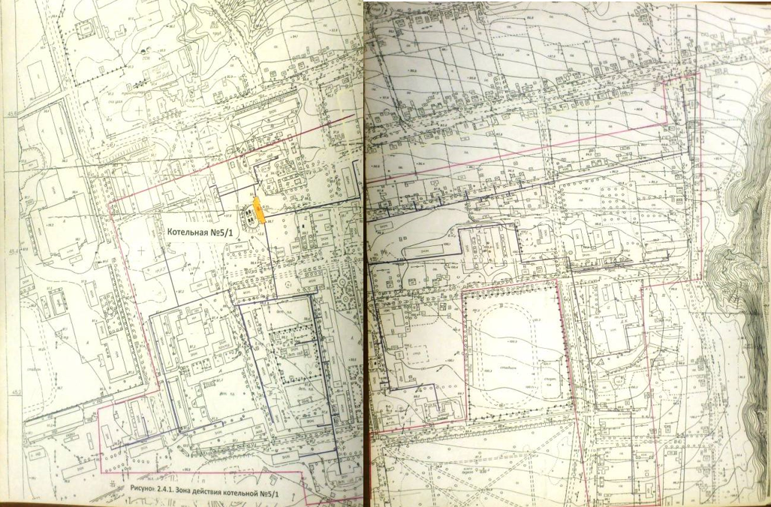

П-1.2. – Зона действия источников тепловой энергии. Зона действия котельной №5/2 (с. Камень-Рыболов, военная котельная №275)

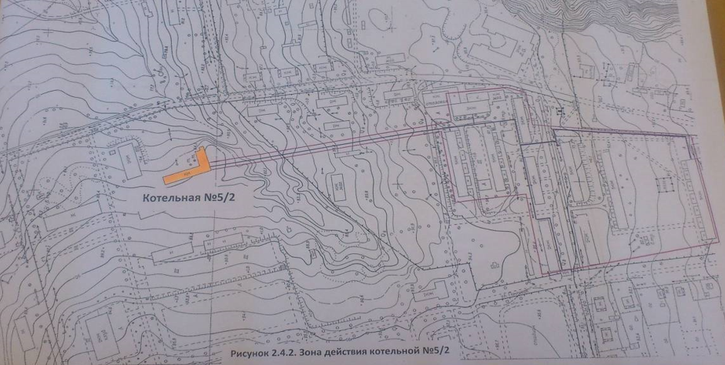

П-1.3. – Зона действия источников тепловой энергии. Зона действия котельной №5/3 (с. Камень-Рыболов, ул. Мира, 85-А)

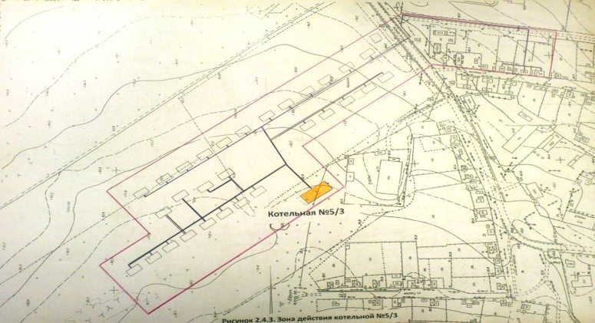

П-1.4. – Зона действия источников тепловой энергии. Зона действия котельной №5/4 (с. Камень-Рыболов, ул. Беговая, 33-А)

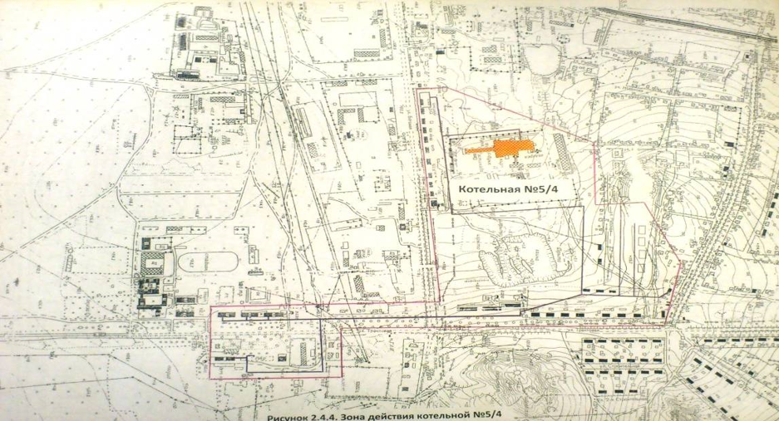

П-1.5. – Зона действия источников тепловой энергии. Зона действия котельной №5/5 (с. Камень-Рыболов, ул. Трактовая, 32-Б)

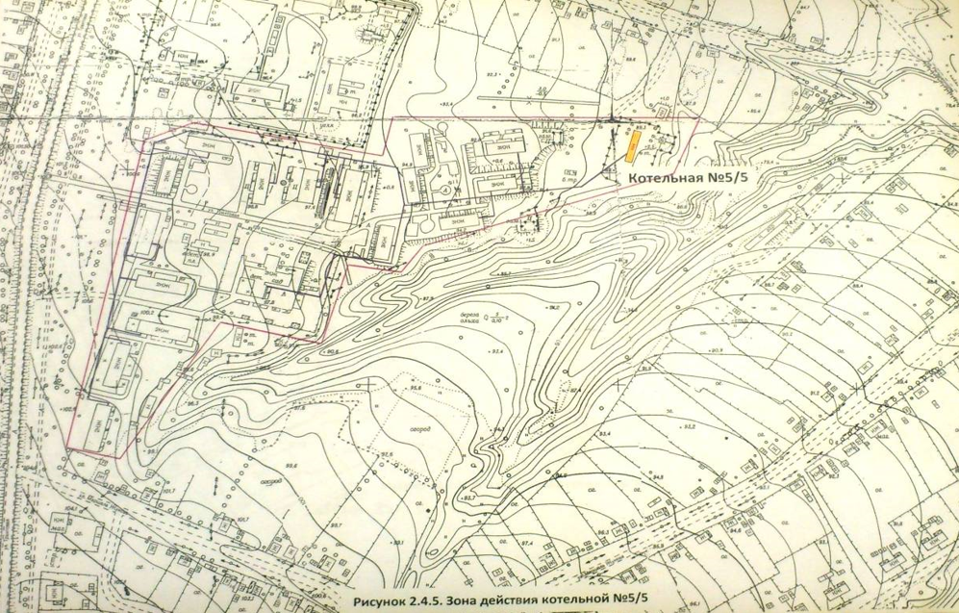
П-1.6. – Зона действия источников тепловой энергии. Зона действия котельной №5/6 (с. Астраханка, ул. Решетникова, 111-А)

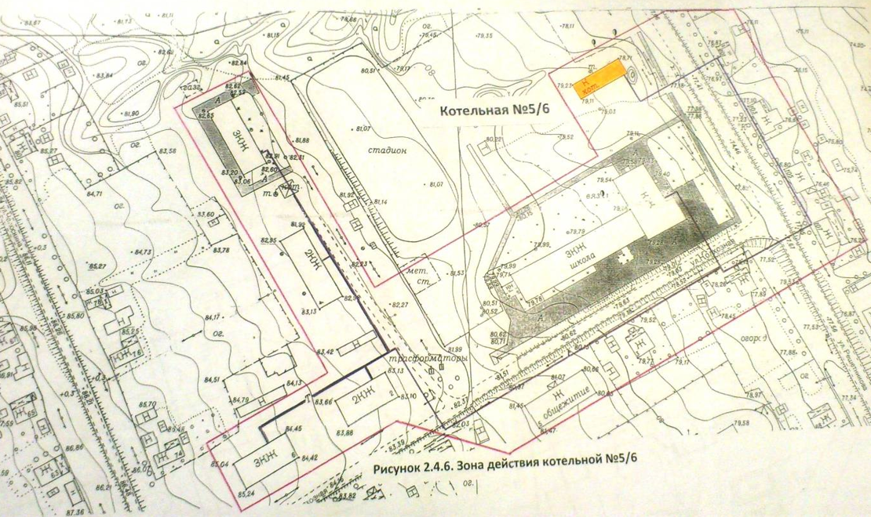

П-1.7. – Зона действия источников тепловой энергии. Зона действия котельной №5/8 (с. Камень-Рыболов, ул. Некрасова, 1В)

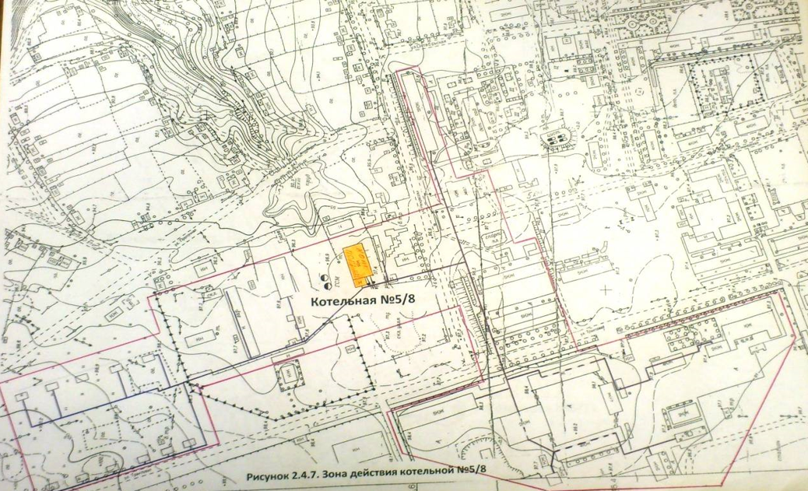

П-1.8. – Зона действия источников тепловой энергии. Зона действия котельной №5/11 (с. Владимиро-Петровка, ул. Лазо, 5-В)

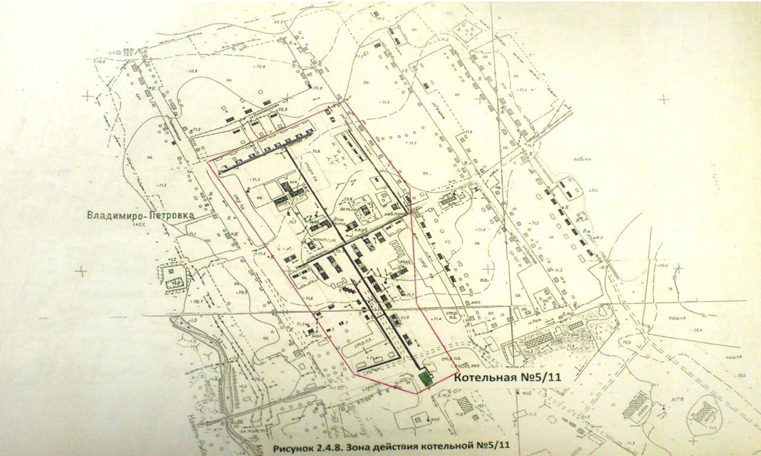

П-1.9. – Зона действия источников тепловой энергии. Зона действия котельной №5/14 (с. Камень-Рыболов, ул. Железнодорожная, 23-Б)

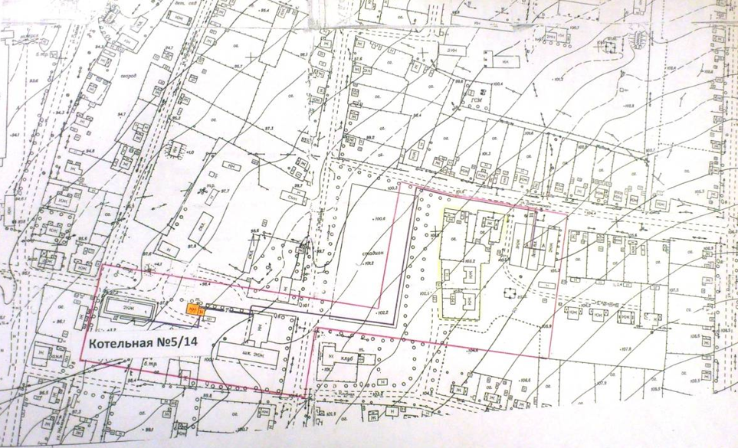

П-1.10. – Зона действия источников тепловой энергии. Зона действия котельной №5/15

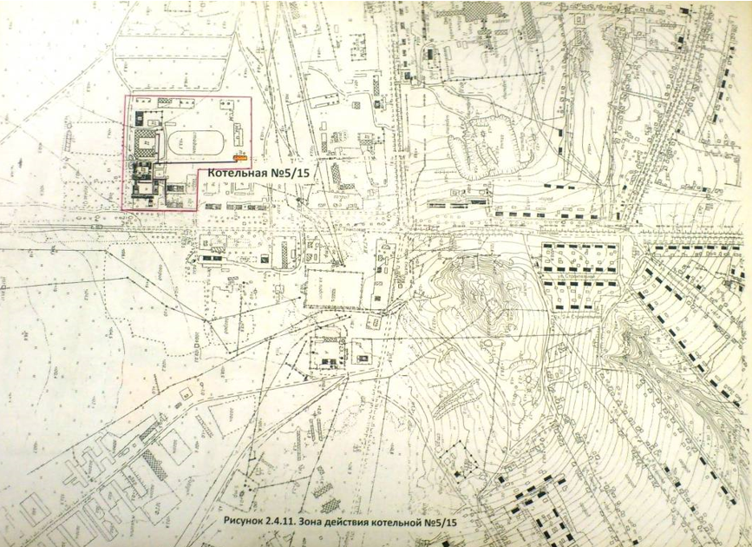

П-2. – ТЕХНИЧЕСКИЕ ХАРАКТЕРИСТИКИ КОТЕЛЬНЫХ

П-2.1 – Технические характеристики котельных теплового района «Ханкайский» Михайловский филиал КГУП «Примтеплоэнерго, 2021 г.

Параметры | Значения
- №5/2 с. Камень-Рыболов Военный городок №1
Производительность котельной по паспорту | 4,320 Гкал/час
Присоединенная нагрузка котельной | 2,428 Гкал/ч
Фактическая располагае-мая мощность котельной | 3,241 Гкал/ч
Присоединенная нагрузка потребителей, оснащен-ных приборами учета | 2,200 Гкал/ч
Количество котлов | 4 ед.
КПД котлов | 69,6%.
Вид топлива | уголь
Углеподача | ленточный конвейер, мощность электродвигателя – 7,5 кВт, частота вращения – 750 об/мин, длина – 13,5 м, ширина – 500 мм
Шлакоудаление | ручное
Дымовая труба | год ввода – 2019 г., высота – 24 м, диаметр – 630 мм, материал – металлический
Здание котельной | площадь застройки – 534,1 м², этажность – 1
Котлы (состояние – рабочий) | - №1 КВм-1.25-95 ШП – 1 ед., год установки – 2020 г., КПД котла – 80,0%, производительность (вода) – 1,07 Гкал/ч, температурный режим – 95/70, поверхность нагрева котла – 46,55 м², заводской номер котла – н.д., тип топки – механический;  - №2 КВм-1,45-95 ШП – 1 ед., год установки – 2019 г., КПД котла – 82,0%, производительность (вода) – 1,25 Гкал/ч, температурный режим – 95/70, поверхность нагрева котла – 32,3 м², заводской номер котла – 1164, тип топки – ручной;  - н.д. – 1 ед., год установки – н.д., КПД котла – н.д., производительность (вода) – н.д., температурный режим – 95/70, поверхность нагрева котла – 94,5 м², заводской номер котла – 701018, тип топки – ручной;  - №3 УВКр-1,0 – 1 ед., год установки – 2015 г., КПД котла – 68,0%, производительность (вода) – 1,0 Гкал/ч, температурный режим – 95/70, поверхность нагрева котла –58,2м², заводской номер котла – 00-439, тип топки – механический;  - №4 УВКр-1,0 – 1 ед., год установки – 2015 г., КПД котла – 68,0%, производительность (вода) – 1,0 Гкал/ч, температурный режим – 95/70, поверхность нагрева котла –58,2м², заводской номер котла – 00-4326, тип топки – механический
Баки запаса воды (БЗХВ, БАГВ) | емкость 15 м³, время автономной работы на БЗВ – 4 час
Водоподготовительное оборудование | -
Дымососы: | - тип дымососа – ДН-8 1000 прав., год установки – 2020 г., состояние – удовлетворительное, производительность – 6970 м³/ч, давление – 636 Па, мощность электродвигателя – 11 кВт;  - тип дымососа – ДН-8 1000 прав., год установки – 2020 г., состояние – удовлетворительное, производительность – 6970 м³/ч, давление – 636 Па, мощность электродвигателя – 11 кВт;  - тип дымососа – ДН-10 1000 прав., год установки – 2020 г., состояние – удовлетворительное, производительность – 13620 м³/ч, давление – 1100 Па, мощность электродвигателя – 11 кВт
Дутьевые вентиляторы | - тип ВР280-46 №2, год установки – 1985 г., состояние – удовлетворительное, производительность – 2000 м³/ч, мощность электродвигателя – 2,2 кВт, частота вращения – 3000 об/мин;  - тип ВЦ 14-06, год установки – 2021 г., состояние – удовлетворительное, производительность – 2000 м³/ч, мощность электродвигателя – 2,2 кВт, частота вращения – 3000 об/мин;  - тип ВР280-46 №2,5, год установки – 2019 г., состояние – удовлетворительное, производительность – 4200 м³/ч, мощность электродвигателя – 4,0 кВт, частота вращения – 3000 об/мин;  - тип ВР280-46 №2,5, год установки – 2018 г., состояние – удовлетворительное, производительность – 4200 м³/ч, мощность электродвигателя – 4,0 кВт, частота вращения – 3000 об/мин
Насосы | - назначение – сетевой №1, тип – К160/30, год установки – 1985 г., состояние – удовлетворительное, производительность – 160 м³/ч, напор – 40м, мощность электродвигателя – 30,0 кВт, частота вращения – 1500 об/мин;  - назначение – сетевой №3, тип – КМЛ2-100/200-УЗ, год установки – 2016 г., состояние – удовлетворительное, производительность – 90 м³/ч, напор – 49м;  - назначение –подпит., тип – 1К8/18, год установки – 1920 г., состояние – удовлетворительное, производительность – 8 м³/ч, напор – 18м, мощность электродвигателя – 1,2 кВт, частота вращения – 2900 об/мин
Теплообменное оборудо-вание | -
Мазутное хозяйство | -
Дробилка | не установлена
Циклоны (зооуловители) | - тип – ЗУ 1-2, год ввода – 2020 г., регистрационный номер – 10520;  - тип – ЗУ 1-2, год ввода – 2020 г., регистрационный номер – 20520
Деаэратор | -
Экономайзер | -
Автомобильные весы | -
- №5/3 с. Камень-Рыболов, ул. Мира, 85а
Производительность котельной по паспорту | 2,49 Гкал/час
Присоединенная нагрузка котельной | 0,695 Гкал/ч
Фактическая располагае-мая мощность котельной | 1,657 Гкал/ч
Присоединенная нагрузка потребителей, оснащен-ных приборами учета | 0,0 Гкал/ч
Количество котлов | 3 ед.
КПД котлов | 67,0%
Вид топлива | уголь
Углеподача | ленточный конвейер, мощность электродвигателя – 3,0 кВт, длина –18 м, ширина – 600 мм
Шлакоудаление | тип – скребковое, марка – УСШ, мощность электродвигателя – 3,5 кВт, длина транспортера – 35 м, ширина транспортера – 500 мм
Дымовая труба | год ввода – 1989 г., высота – 32 м, диаметр – 400 мм, материал – металлический
Здание котельной | год постройки – 1989 г., площадь застройки – 201,7 м², этажность – 1
Котлы (состояние – рабочий) | - №1 Братск 0,63– 1 ед., год установки – 1989 г., КПД котла – 60,025%, производительность (вода) – 0,63 Гкал/ч, температурный режим – 95/70, поверхность нагрева котла – 35,0 м², заводской номер котла – н.д., тип топки – механический;  - №2 УВКр – 1 ед., год установки – 2013 г., КПД котла – 76,3%, производительность (вода) – 1,0 Гкал/ч, температурный режим – 95/70, поверхность нагрева котла – 58,2 м², заводской номер котла – М05625, тип топки – механический;  - №3 Братск 0,86 – 1 ед., год установки – 1989 г., КПД котла – 60,025%, производительность (вода) – 0,86 Гкал/ч, температурный режим – 95/70, поверхность нагрева котла –37,42 м², заводской номер котла – н.д., тип топки – механический
УУТЭ | Тип – ВКТ5, состояние удовлетворительное
Баки запаса воды (БЗХВ, БАГВ) | нет
Водоподготовительное оборудование | -
Дымососы: | - тип дымососа – ДН-8VI 1500 лев., год установки – 2009 г., состояние – удовлетворительное, производительность – 7000 м³/ч, давление – 1430 Па, мощность электродвигателя – 15 кВт;  - тип дымососа – ДН-8VI1000 прав., год установки – 2002 г., состояние – удовлетворительное, производительность – 7000 м³/ч, давление – 636 Па, мощность электродвигателя – 11 кВт
Дутьевые вентиляторы | - тип – ВР не устан., год установки – 1989 г., состояние – удовлетворительное, производительность – 2800 м³/ч, мощность электродвигателя – 3,0 кВт, частота вращения – 3000 об/мин;  - тип – ВР не устан., год установки – 1989 г., состояние – удовлетворительное, производительность – 2800 м³/ч, мощность электродвигателя – 3,0 кВт, частота вращения – 3000 об/мин;  - тип – ВЦ14-46, год установки – 2008 г., состояние – удовлетворительное, производительность – 4200 м³/ч, мощность электродвигателя – 4,0 кВт, частота вращения – 3000 об/мин
Насосы | - назначение – сетевой, тип – ЦМЛ 80/164-7,5/2, год установки – 2017 г., состояние – удовлетворительное, производительность – 50 м³/ч, напор – 32м, мощность электродвигателя – 7,5 кВт, частота вращения – 2910 об/мин;  - назначение – сетевой, тип – К90/55, год установки – 2009 г., состояние – удовлетворительное, производительность – 90 м³/ч, напор – 35м, мощность электродвигателя – 22,0, частота вращения – 1500 об/мин
Теплообменное оборудование | -
Мазутное хозяйство | -
Дробилка | не установлена
Циклоны (зооуловители) | - тип – ЗУ 1-2, год ввода – 2020 г., регистрационный номер – 10520;  - тип – ЗУ 1-2, год ввода – 2020 г., регистрационный номер – 20520
Деаэратор | -
Экономайзер | -
Автомобильные весы | -
- №5/4 с. Камень-Рыболов, ул. Беговая, 33а
Производительность котельной по паспорту | 5,06 Гкал/час
Присоединенная нагрузка котельной | 1,894 Гкал/ч
Фактическая располагае-мая мощность котельной | 3,764 Гкал/ч
Присоединенная нагрузка потребителей, оснащен-ных приборами учета | 1,479 Гкал/ч
Количество котлов, ед. | 3
КПД котлов | 76,7%.
Вид топлива | уголь
Углеподача | ленточный конвейер, длина – 92 м, ширина – 500 мм
Шлакоудаление | тип – скребковый, производительность – 4 т/ч, мощность электродвигателя – 11 кВт, частота вращения – 920 об/мин, длина транспортера – 1200 мм
Дымовая труба | высота – 32 м, диаметр – 3800/1200, материал - кирпич
Здание котельной | год постройки – 1978 г., площадь постройки – 550,1 м², этажность - 2
Котлы (состояние – рабочий) | - №1 КВм-1,5 – 1,5ПР– 1 ед., год установки – 2019 г., КПД котла – 81,5%, производительность (вода) – 1,29 Гкал/ч, температурный режим – 95/70, поверхность нагрева котла – 138,3 м², заводской номер котла – 2019.00-701., тип топки – механический;  - №2 ДКВР 4/13 – 1 ед., год установки – 1978 г., КПД котла – 67,0%, производительность (вода) – 2,48 Гкал/ч, наличие экономайзера – да, состояние экономайзера – удовлетворительное, температурный режим – 95/70, поверхность нагрева котла – 120,0 м², заводской номер котла – н.д., тип топки – механический;  - №3 КВм-1,5 – 1,5ПР– 1 ед., год установки – 2019 г., КПД котла – 81,5%, производительность (вода) – 1,29 Гкал/ч, температурный режим – 95/70, поверхность нагрева котла – 138,3 м², заводской номер котла – 2019.00-702, тип топки – механический
Баки запаса воды (БЗХВ, БАГВ) | - емкость – 25 м³
Водоподготовительное оборудование | -
Дымососы: | - тип дымососа – ДН-8 1000 прав., год установки – 2019 г., состояние – удовлетворительное, производительность – 7000 м³/ч, давление – 636 Па, мощность электродвигателя – 11 кВт;  - тип дымососа – ДН-10 1500 лев., год установки – 2001 г., состояние – удовлетворительное, производительность – 20400 м³/ч, давление – 2230 Па, мощность электродвигателя – 22 кВт;  - тип дымососа – ДН-8 1000 прав., год установки – 2019 г., состояние – удовлетворительное, производительность – 7000 м³/ч, давление – 636 Па, мощность электродвигателя – 11 кВт.
Дутьевые вентиляторы | - тип – ВЦ 14-46 №2,5, год установки – 2019 г., состояние – удовлетворительное, производительность – 4200 м³/ч, мощность электродвигателя – 5,5 кВт, частота вращения – 3000 об/мин;  - тип –ВДН-8-1000 прав, год установки – 2001 г., состояние – удовлетворительное, производительность – 6970 м³/ч, мощность электродвигателя – 11,0 кВт, частота вращения – 1000 об/мин;  - тип – ВЦ 14-46 №2,5, год установки – 2019 г., состояние – удовлетворительное, производительность – 4200 м³/ч, мощность электродвигателя – 5,5 кВт, частота вращения – 3000 об/мин
Насосы | - назначение – 1 контур, тип – К100-80-160, год установки – 2019 г., состояние – удовлетворительное, производительность – 100 м³/ч, напор – 32 м, мощность электродвигателя – 11,2 кВт, частота вращения – 2900 об/мин;  - назначение – сетевой 2 контур, тип –Д320-50а, год установки – 2020 г., состояние – удовлетворительное, производительность – 300 м³/ч, напор – 40 м, мощность электродвигателя – 55,0 кВт, частота вращения – 1500 об/мин;  - назначение – сетевой 2 контур, тип – Д320-50а, год установки –1986 г., состояние – удовлетворительное, производительность – 300 м³/ч, напор – 40 м, мощность электродвигателя – 55,0 кВт, частота вращения – 1500 об/мин
Теплообменное оборудо-вание | - тип – «Ридан» - НН21 Д-100 мм – 1 ед. (котел №2), состояние – удовлетворительное
Мазутное хозяйство | -
Дробилка | тип – ДО-1М, производительность – 30 т/ч, мощность электродвигателя - 11 кВт, частота вращения – 1000 об/мин
Циклоны (зооуловители) | - тип – БЦ-2-4х (3+2), год ввода – 1999 г., регистрационный номер – 425;  - тип – ЗУ 1-2, год ввода – 2019 г., регистрационный номер – 541;  - тип – ЗУ 1-2, год ввода – 2019 г., регистрационный номер – 543
Деаэратор | -
Экономайзер | -
Автомобильные весы | - тип – НИМБУС, габариты площадки – 24000х3200;  - тип – З-18-80
4. №5/5 с. Камень-Рыболов, ул. Трактовая, 32б
Производительность котельной по паспорту | 4,290 Гкал/ч
Присоединенная нагрузка котельной | 2,925 Гкал/ч
Фактическая располагае-мая мощность котельной | 3,432 Гкал/ч
Присоединенная нагрузка потребителей, оснащен-ных приборами учета | 2,426 Гкал/ч
Количество котлов, ед. | 4
КПД котлов | 79,08%
Вид топлива | уголь
Углеподача | - ленточный конвейер, длина – 17 м, ширина – 500 мм;  - ленточный конвейер, длина – 17 м, ширина – 500 мм
Шлакоудаление | тип – скребковое, марка – УСШ, длина транспортера – 35 м, ширина транспортера – 500 мм
Дымовая труба | год ввода – 2020 г., высота – 24 м, диаметр – 820 мм, материал – металлический
Здание котельной | год постройки – 1982 г., площадь постройки – 215,9 м², этажность - 1
Котлы (состояние – рабочий) | - №1 КВм-1,25 – 1 ед., год установки – 2019 г., КПД котла – 80,0%, производительность (вода) – 1,08 Гкал/ч, температурный режим – 95/70, поверхность нагрева котла – 46,55 м², заводской номер котла – 19163, тип топки – механический;  - №2 КВм-1,25-95ШП – 1 ед., год установки – 2019 г., КПД котла – 80,0%, производительность (вода) – 1,07 Гкал/ч, температурный режим – 95/70, поверхность нагрева котла – 46,55 м², заводской номер котла – 450818, тип топки – механический;  - №3 КВм-1,25-95ШП – 1 ед., год установки – 2019 г., КПД котла – 80,0%, производительность (вода) – 1,07 Гкал/ч, температурный режим – 95/70, поверхность нагрева котла – 46,55 м², заводской номер котла – 700819, тип топки – механический;  - №4 КВм-1,25-95ШП – 1 ед., год установки – 2019 г., КПД котла – 80,0%, производительность (вода) – 1,07 Гкал/ч, температурный режим – 95/70, поверхность нагрева котла – 46,55 м², заводской номер котла –720819, тип топки – механический
Баки запаса воды (БЗХВ, БАГВ) | емкость – 25 м³
Водоподготовительное оборудование | -
Дымососы: | - тип дымососа – ДН-10 1000 лев., год установки – 2019 г., состояние – удовлетворительное, производительность – 13620 м³/ч, давление – 1100 Па, мощность электродвигателя – 11 кВт;  - тип дымососа – ДН-10 1000 лев., год установки – 2019 г., состояние – удовлетворительное, производительность – н.д., давление – 1100 Па, мощность электродвигателя – 11 кВт
Дутьевые вентиляторы | - тип – ВР280-46 №2,5, год установки – 2020 г., состояние – удовлетворительное, производительность – 4200 м³/ч, мощность электродвигателя – 4,0 кВт, частота вращения – 3000 об/мин;  - тип – ВР280-46 №2,5, год установки – 2020 г., состояние – удовлетворительное, производительность – 4200 м³/ч, мощность электродвигателя – 4,0 кВт, частота вращения – 3000 об/мин;  - тип – ВР280-46 №2,5, год установки – 2020 г., состояние – удовлетворительное, производительность – 4200 м³/ч, мощность электродвигателя – 4,0 кВт, частота вращения – 3000 об/мин;  - тип – ВР280-46 №2,5, год установки – 2020 г., состояние – удовлетворительное, производительность – 4200 м³/ч, мощность электродвигателя – 4,0 кВт, частота вращения – 3000 об/мин
Насосы | - назначение – сетевой, тип – Д200-36, год установки – 2020 г., состояние – удовлетворительное, производительность – 200 м³/ч, напор – 36 м, мощность электродвигателя – 35,0 кВт, частота вращения – 1450 об/мин;  - назначение – сетевой, тип – Д200-36, год установки – 2020 г., состояние – удовлетворительное, производительность – 200 м³/ч, напор – 36 м, мощность электродвигателя – 35,0 кВт, частота вращения – 1450 об/мин;  - назначение – сетевой, тип – Д200-36, год установки – н.д., состояние – удовлетворительное, производительность – 200 м³/ч, напор – 36 м, мощность электродвигателя – 35,0 кВт, частота вращения – 1450 об/мин;  - назначение – сетевой, тип – Д200-36, год установки – н.д., состояние – удовлетворительное, производительность – 200 м³/ч, напор – 36 м, мощность электродвигателя – 35,0 кВт, частота вращения – 1450 об/мин;  - назначение – сетевой, тип – К100-80-160, год установки – 2020 г., состояние – удовлетворительное, производительность – 100 м³/ч, напор – 32 м, мощность электродвигателя – 11,2 кВт, частота вращения – 2900 об/мин
Теплообменное оборудо-вание | - тип – Е8-Х-150-16-141 – 1 ед., состояние – удовлетворительное;  - тип – Е8-Х-150-16-141 – 1 ед., состояние – удовлетворительное
Мазутное хозяйство | -
Дробилка | -
Циклоны (зооуловители) | - тип – БЦ-2-5х (4+2), год ввода – 1996 г., регистрационный номер – 424;  - тип – БЦ-2-5х (4+2), год ввода – 1996 г., регистрационный номер – 424
Деаэратор | -
Экономайзер | -
Автомобильные весы | -
5. №5/6 с. Астраханка, ул. Решетникова, 111а
Производительность котельной по паспорту | 1,032 Гкал/ч
Присоединенная нагрузка котельной | 0,508 Гкал/ч
Фактическая располагае-мая мощность котельной | 1,152 Гкал/ч
Присоединенная нагрузка потребителей, оснащен-ных приборами учета | 0,199 Гкал/ч
Количество котлов | 2
КПД котлов | 61,5%
Вид топлива | уголь
Углеподача | - ленточный конвейер
Шлакоудаление | тип – ручное
Дымовая труба | год ввода – 2007 г., высота – 26 м, диаметр – 500 мм, материал – металлический
Здание котельной | год постройки – 1988 г., площадь постройки – 415,6 м², этажность - 2
Котлы (состояние – рабочий) | - №1 УВКр 1.0 – 1 ед., год установки – 2013 г., КПД котла – 67,0%, производительность (вода) – 1,00 Гкал/ч, температурный режим – 95/70, поверхность нагрева котла – 58,2 м², заводской номер котла – н.д., тип топки – механический;  - №2 Братск 0,86 – 1 ед., год установки – 1988 г., КПД котла – 56,0%, производительность (вода) – 0,86 Гкал/ч, температурный режим – 95/70, поверхность нагрева котла – 37,42 м², заводской номер котла – н.д., тип топки – механический
Баки запаса воды (БЗХВ, БАГВ) | емкость – 6,2 м³, время автономной работы – 48 час
Водоподготовительное оборудование | -
Дымососы: | - тип дымососа – ДН-8VI 1000 прав., год установки – 2007 г., состояние – удовлетворительное, производительность – 7000 м³/ч, давление – 636 Па, мощность электродвигателя – 11 кВт;  - тип дымососа – ДН-8VI 1000 лев., год установки – 2009 г., состояние – удовлетворительное, производительность – 7000 м³/ч, давление – 636 Па, мощность электродвигателя – 11 кВт
Дутьевые вентиляторы | - тип – ВР280-46 №2,5, год установки – 2013 г., состояние – удовлетворительное, производительность – 4200 м³/ч, мощность электродвигателя – 4,0 кВт, частота вращения – 3000 об/мин;  - тип – ВЦ14-46 №2,5, год установки – 1990 г., состояние – удовлетворительное, производительность – 4200 м³/ч, мощность электродвигателя – 4,0 кВт, частота вращения – 3000 об/мин
Насосы | - назначение – сетевой, тип – IPL 65/175-7,5, год установки – 2009 г., состояние – удовлетворительное, производительность – 50 м³/ч, напор – 50 м, мощность электродвигателя – 7,5 кВт, частота вращения – 3000 об/мин;  - назначение – сетевой, тип – KM 45/55, год установки – 2000 г., состояние – удовлетворительное, производительность – 45 м³/ч, напор – 50 м, мощность электродвигателя – 15,0 кВт, частота вращения – 3000 об/мин
Теплообменное оборудо-вание | -
Мазутное хозяйство | -
Дробилка | -
Циклоны (зооуловители) | - тип – осадительная камера, год ввода – 1992 г., регистрационный номер – 427
Деаэратор | -
Экономайзер | -
Автомобильные весы | -
6. АМК 5/7 с. Комиссарово
Производительность котельной по паспорту | 1,032 Гкал/ч
Присоединенная нагрузка котельной | 0,316Гкал/ч
Фактическая располагае-мая мощность котельной | 0,702 Гкал/ч
Присоединенная нагрузка потребителей, оснащен-ных приборами учета | 0,252 Гкал/ч
Количество котлов | 2
КПД котлов | 68,0%
Вид топлива | уголь
Углеподача | - электротельфер
Шлакоудаление | тип – ручное
Дымовая труба | год ввода – 2016 г., высота – н. д., диаметр – 300 мм, материал – металлический
Здание котельной | год постройки – 2016 г., площадь постройки – 36,0 м², этажность - 1
Котлы (состояние – рабочий) | - №1Прометей Автомат 600 – 1 ед., год установки – 2016 г., КПД котла – 68,0%, производительность (вода) – 0,516 Гкал/ч, температурный режим – 95/70, поверхность нагрева котла – 46,0 м², заводской номер котла – 1603600449, тип топки – механический;  - №1Прометей Автомат 600 – 1 ед., год установки – 2016 г., КПД котла – 68,0%, производительность (вода) – 0,516 Гкал/ч, температурный режим – 95/70, поверхность нагрева котла – 46,0 м², заводской номер котла – 1603600448, тип топки – механический
Баки запаса воды (БЗХВ, БАГВ) | емкость – 1 м³
Водоподготовительное оборудование | назначение – ХВП, наименование – Комплексон-6, состояние – удовлетворительное, производительность – 0,5 т/ч
Дымососы | - тип дымососа – ВДН-6,3У 1000 прав., год установки – 2016 г., состояние – удовлетворительное, производительность – 5100 м³/ч, давление – 1350 Па, мощность электродвигателя – 7,5 кВт;  - тип дымососа – ВДН-6,3У 1500 прав., год установки – 2016 г., состояние – удовлетворительное, производительность – 5100 м³/ч, давление – 1350 Па, мощность электродвигателя – 7,5 кВт
Дутьевые вентиляторы | -
Насосы | - назначение – конденсационный, тип – WILO TOP-S 40/4, год установки – 2016 г., состояние – удовлетворительное, производительность – 7,7 м³/ч, напор – 3 м, мощность электродвигателя – 0,197 кВт, частота вращения – 2500 об/мин;  - назначение – конденсационный, тип – WILO TOP-S 40/4, год установки – 2016 г., состояние – удовлетворительное, производительность – 7,7 м³/ч, напор – 3 м, мощность электродвигателя – 0,197 кВт, частота вращения – 2500 об/мин;  - назначение – циркуляционный, тип – WILO TOP-S 80/10, год установки – 2016 г., состояние – удовлетворительное, производительность – 33,5 м³/ч, напор – 5 м, мощность электродвигателя – 1,68 кВт, частота вращения – 2800 об/мин;  - назначение – циркуляционный, тип – WILO TOP-S 80/10, год установки – 2016 г., состояние – удовлетворительное, производительность – 33,5 м³/ч, напор – 5 м, мощность электродвигателя – 1,68 кВт, частота вращения – 2800 об/мин;  - назначение – циркуляционный, тип – WILO TOP-S 80/15, год установки – 2016 г., состояние – удовлетворительное, производительность – 33,5 м³/ч, напор – 12 м, мощность электродвигателя – 2,4 кВт, частота вращения – 2900 об/мин;  - назначение – циркуляционный, тип – WILO TOP-S 80/15, год установки – 2016 г., состояние – удовлетворительное, производительность – 33,5 м³/ч, напор – 12 м, мощность электродвигателя – 2,4 кВт, частота вращения – 2900 об/мин;  - назначение – подпиточный, тип – Grundfos CM 1-5, год установки – 2016 г., состояние – удовлетворительное, производительность – 1,7 м³/ч, напор – 29,7 м, мощность электродвигателя – 0,5 кВт, частота вращения – 2900 об/мин
Теплообменное оборудо-вание | - назначение – сетевой, тип – NT50MHV/CDH-10/37, количество – 1, состояние – удовлетворительное;  - назначение – сетевой, тип – NT50MHV/CDH-10/37, количество – 1, состояние – удовлетворительное
Мазутное хозяйство | -
Дробилка | -
Циклоны (зооуловители) | -
Деаэратор | -
Экономайзер | -
Автомобильные весы | -
7. № 5/8 с. Камень-Рыболов, ул. Некрасова, 1в
Производительность котельной по паспорту | 14,880 Гкал/ч
Присоединенная нагрузка котельной | 9,854 Гкал/ч
Фактическая располагае-мая мощность котельной | 12,594 Гкал/ч
Присоединенная нагрузка потребителей, оснащен-ных приборами учета | 8,505 Гкал/ч
Количество котлов | 4
КПД котлов | 73,0%
Вид топлива | уголь
Углеподача | ленточный конвейер, мощность электродвигателя – 11 кВт, длина – 500 м, ширина – 500 мм
Шлакоудаление | тип – ручное
Дымовая труба | год ввода – 1971 г., высота – 40 м, диаметр – 4800/1500 мм, материал – кирпич
Здание котельной | год постройки – 1971 г., площадь постройки – 1110,6 м², этажность - 3
Котлы (состояние – рабочий) | - №1 КВм-4,0-110 – 1 ед., год установки – 2020 г., КПД котла – 85,0%, производительность (вода) – 3,440 Гкал/ч, температурный режим – 95/70, поверхность нагрева котла – 121,8 м², заводской номер котла – 23, тип топки – механический;  - №2 КВм-4,0-110 – 1 ед., год установки – 2020 г., КПД котла – 85,0%, производительность (вода) – 3,440 Гкал/ч, температурный режим – 95/70, поверхность нагрева котла – 121,8 м², заводской номер котла –22, тип топки – механический;  - №3 КВм-4,0-110 – 1 ед., год установки – 2020 г., КПД котла – 85,0%, производительность (вода) – 4,0 Гкал/ч, температурный режим – 95/70, поверхность нагрева котла – 121,8 м², заводской номер котла – 10, тип топки – механический;  - №4 КВ-4,0-95 – 1 ед., год установки – 2019 г., КПД котла – 83,64%, производительность (вода) – 4, 0 Гкал/ч, температурный режим – 95/70, поверхность нагрева котла – 238,942 м², заводской номер котла – 76, тип топки – механический
Баки запаса воды (БЗХВ, БАГВ) | емкость – 25 м³
Водоподготовительное оборудование | -
Дымососы | - тип дымососа – ДН-12,5 1000 прав., год установки – 2020 г., состояние – удовлетворительное, производительность – 26600 м³/ч, давление – 1550 Па, мощность электродвигателя – 30,0 кВт;  - тип дымососа – ДН-12,5 1000 прав., год установки – 2020 г., состояние – удовлетворительное, производительность – 26600 м³/ч, давление – 1550 Па, мощность электродвигателя – 30,0 кВт;  - тип дымососа – ДН-11,2 1000 прав., год установки – 2019 г., состояние – удовлетворительное, производительность – 19130 м³/ч, давление – 1240 Па, мощность электродвигателя – 22,0 кВт;  - тип дымососа – ДН-12,5 1000 прав., год установки – 2019 г., состояние – удовлетворительное, производительность – 26600 м³/ч, давление – 1550 Па, мощность электродвигателя – 30,0 кВт
Дутьевые вентиляторы | - тип – ВЦ-6-20-8,0, год установки – 2020 г., состояние – удовлетворительное, производительность – 9500 м³/ч, мощность электродвигателя – 45,0 кВт, частота вращения – 3000 об/мин;  - тип – ВЦ-6-20-8,0, год установки – 2020 г., состояние – удовлетворительное, производительность – 9500 м³/ч, мощность электродвигателя – 45,0 кВт, частота вращения – 3000 об/мин
Насосы | - назначение –1 контур, тип –Д320-50Б, год установки – 2019 г., состояние – удовлетворительное, производительность – 300,0 м³/ч, напор – 30 м, мощность электродвигателя –75,0кВт, частота вращения – 1470 об/мин;  - назначение –2 контур, тип –1Д320-90Б, год установки – 2019 г., состояние – удовлетворительное, производительность – 420,0 м³/ч, напор – 25 м, мощность электродвигателя – 160,0кВт, частота вращения – 1485 об/мин;  - назначение –2 контур, тип –1Д320-90Б, год установки – 2019 г., состояние – удовлетворительное, производительность – 420,0 м³/ч, напор – 25 м, мощность электродвигателя – 160,0кВт, частота вращения – 1485 об/мин;  - назначение –1 контур, тип – ЦНЛ150/250-18,5/2, год установки – 2020 г., состояние – удовлетворительное, производительность – 200,0 м³/ч, напор – 32 м, мощность электродвигателя – 18,5 кВт, частота вращения – 1500 об/мин;  - назначение –1 контур, тип – ЦНЛ150/250-18,5/2, год установки – 2020 г., состояние – удовлетворительное, производительность – 200,0 м³/ч, напор – 32 м, мощность электродвигателя – 18,5 кВт, частота вращения – 1500 об/мин;  - назначение –1 контур, тип –Д320-50Б, год установки – 2019 г., состояние – удовлетворительное, производительность – 300,0 м³/ч, напор – 30 м, мощность электродвигателя – 45,0 кВт, частота вращения – 1475 об/мин
Теплообменное оборудо-вание | - назначение – сетевой, тип – НН №100, количество – 1, состояние – удовлетворительное;  - назначение – сетевой, тип – НН №100, количество – 1, состояние – удовлетворительное
Мазутное хозяйство | -
Дробилка | - тип ВДП-15, производительность – 15 т/ч, электродвигатель – 11 кВт, частота вращения – 1000 об/мин
Циклоны (зооуловители) | - тип – ЦБ-25, год ввода – 2020 г;  - тип – ЦБ-25, год ввода – 2020 г;  - тип – ЦБ-25, год ввода – 2020 г
Деаэратор | -
Экономайзер | -
Автомобильные весы | -
8. АМК 5/9 с. Ильинка
Производительность котельной по паспорту | 1,032 Гкал/ч
Присоединенная нагрузка котельной | 0,693 Гкал/ч
Фактическая располагае-мая мощность котельной | 0,877 Гкал/ч
Присоединенная нагрузка потребителей, оснащен-ных приборами учета | 0,299 Гкал/ч
Количество котлов | 3
КПД котлов | 75,0%
Вид топлива | уголь
Углеподача | электротельфер
Шлакоудаление | тип – ручное
Дымовая труба | год ввода – 2017 г., высота – 300 м, диаметр – н. д., материал – металлическ.
Здание котельной | год постройки – 2017 г., площадь постройки – 54,0 м², этажность - 1
Котлы (состояние – рабочий) | - №1 Прометей Автомат 400– 1 ед., год установки – 2017 г., КПД котла – 75-90,0%, производительность (вода) – 0,344 Гкал/ч, температурный режим – 95/70, поверхность нагрева котла – н. д., заводской номер котла – 1709400533, тип топки – механический;  - №2 Прометей Автомат 400– 1 ед., год установки – 2017 г., КПД котла – 75-90,0%, производительность (вода) – 0,344 Гкал/ч, температурный режим – 95/70, поверхность нагрева котла – н. д., заводской номер котла – 1709400534, тип топки – механический;  - №3 Прометей Автомат 400– 1 ед., год установки – 2017 г., КПД котла – 75-90,0%, производительность (вода) – 0,344 Гкал/ч, температурный режим – 95/70, поверхность нагрева котла –н. д., заводской номер котла – 1709400535, тип топки – механический
Баки запаса воды (БЗХВ, БАГВ) | емкость – 1 м³
Водоподготовительное оборудование | - назначение – ХВП, наименование – Комплексон-6, состояние – удовлетворительное, производительность – 0,5 т/ч
Дымососы | - тип дымососа – ДН-6,3У 1500 прав., год установки – 2017 г., состояние – удовлетворительное, производительность – 5000 м³/ч, давление – 850 Па, мощность электродвигателя – 5,5 кВт;  - тип дымососа – ДН-6,3У 1500 прав., год установки – 2017 г., состояние – удовлетворительное, производительность – 5000 м³/ч, давление – 850 Па, мощность электродвигателя – 5,5 кВт;  - тип дымососа – ДН-6,3У 1500 прав., год установки – 2017 г., состояние – удовлетворительное, производительность – 5000 м³/ч, давление – 850 Па, мощность электродвигателя – 5,5 кВт
Дутьевые вентиляторы | -
Насосы | - назначение –циркуляционный, тип – IPL 80/115-2,2/2, год установки – 2017 г., состояние – удовлетворительное, производительность – 2,2 м³/ч, напор – н. д., мощность электродвигателя – 2,2 кВт, частота вращения – 2900 об/мин;  - назначение –циркуляционный, тип – IPL 80/115-2,2/2, год установки – 2017 г., состояние – удовлетворительное, производительность – 2,2 м³/ч, напор – н. д., мощность электродвигателя – 2,2 кВт, частота вращения – 2900 об/мин;  - назначение –циркуляционный, тип – UPS 80/120F, год установки – 2017 г., состояние – удовлетворительное, производительность –н. д., напор – 12 м, мощность электродвигателя – 1,5, частота вращения –н. д.;  - назначение –циркуляционный, тип – UPS 80/120F, год установки – 2017 г., состояние – удовлетворительное, производительность –н. д., напор – 12 м, мощность электродвигателя – 1,5, частота вращения –н. д.;  - назначение –циркуляционный, тип – JPA 3-42 PT, год установки – 2017 г., состояние – удовлетворительное, производительность – н. д., напор – 21 м, мощность электродвигателя – 0,7 Вт, частота вращения – 2800 об/мин
Теплообменное оборудо-вание | - назначение – сетевой; тип – VT40-N24700211-50, количество – 1 ед., состояние – удовлетворительное;  - назначение – сетевой; тип – NT50-MHV/CDY-10/53, количество – 1 ед., состояние – удовлетворительное
Мазутное хозяйство | -
Дробилка | -
Циклоны (зооуловители) | -
Деаэратор | -
Экономайзер | -
Автомобильные весы | -
9. АМК 5/10 с. Новоселище, ул. Школьная, 24а
Производительность котельной по паспорту | 2,00 Гкал/ч
Присоединенная нагрузка котельной | 0,420 Гкал/ч
Фактическая располагае-мая мощность котельной | 1,361 Гкал/ч
Присоединенная нагрузка потребителей, оснащен-ных приборами учета | 0,200 Гкал/ч
Количество котлов | 2
КПД котлов | 75-90%
Вид топлива | уголь
Углеподача | тип – ленточный конвейер, мощность электродвигателя – 3 кВт, частота вращения – 1000 об/мин, длина – 18 м, ширина – 600 мм
Шлакоудаление | тип – скребковое, марка – УСШ, мощность электродвигателя – 3 кВт, длина транспортера – 35 м, ширина транспортера – 450 мм
Дымовая труба | год ввода – 1987 г., высота – 24 м, диаметр – 700 мм, материал – металлическ.
Здание котельной | год постройки – 1987 г., площадь постройки – 206,8 м², этажность - 1
Котлы (состояние – рабочий) | - №1 УВКр-1.0 – 1 ед., год установки – 2015 г., КПД котла – 68,029 %, производительность (вода) – 1,00 Гкал/ч, температурный режим – 95/70, поверхность нагрева котла – 58,2 м², заводской номер котла –00-425, тип топки – механический;  - №2 УВКр-1.0 – 1 ед., год установки – 2015 г., КПД котла – 68,029 %, производительность (вода) – 1,00 Гкал/ч, температурный режим – 95/70, поверхность нагрева котла – 58,2 м², заводской номер котла –00-435, тип топки – механический
Баки запаса воды (БЗХВ, БАГВ) | емкость – 5 м³, время автономной работы на БЗВ – 6 час
Водоподготовительное оборудование | -
Дымососы | - тип дымососа – ДН-8VI 1000 лев., год установки – 1997 г., состояние – удовлетворительное, производительность – 7000 м³/ч, давление – 636 Па, мощность электродвигателя – 11,0 кВт;  - тип дымососа – ДН-8VI 1000 лев., год установки – 1997 г., состояние – удовлетворительное, производительность – 7000 м³/ч, давление – 636 Па, мощность электродвигателя – 11,0 кВт
Дутьевые вентиляторы | - тип – ВР280-46 №2,5 лев., год установки – 2019 г., состояние – удовлетворительное, производительность – 4200 м³/ч, напор – н. д., мощность электродвигателя – 4,0 кВт, частота вращения – 3000 об/мин;  - тип – ВР280-46 №2,5 лев., год установки – 2015 г., состояние – удовлетворительное, производительность – 4200 м³/ч, напор – н. д., мощность электродвигателя – 4,0 кВт, частота вращения – 3000 об/мин
Насосы | - назначение – сетевой, тип – IPL 40/175-5,5/2, год установки – 2011 г., состояние – удовлетворительное, производительность – 40 м³/ч, напор – 50 м, мощность электродвигателя – 5,5 кВт, частота вращения – 3000 об/мин;  - назначение – сетевой, тип – IPL 40/175-5,5/2, год установки – 2011 г., состояние – удовлетворительное, производительность – 40 м³/ч, напор – 50 м, мощность электродвигателя – 5,5 кВт, частота вращения – 3000 об/мин;  - назначение – подпит., тип – КМ50-32-125а-сУЗ, год установки – 2019 г., состояние – удовлетворительное, производительность – 10 м³/ч, напор – 16 м, мощность электродвигателя – 1,5 кВт, частота вращения – 2880 об/мин;  - назначение – подпит., тип – 1К 20/30, год установки – 2003 г., состояние – удовлетворительное, производительность – 20 м³/ч, напор – 30 м, мощность электродвигателя – 3,5 кВт, частота вращения – 3000 об/мин
Теплообменное оборудо-вание | -
Мазутное хозяйство | -
Дробилка | -
Циклоны (зооуловители) | -
Деаэратор | -
Экономайзер | -
Автомобильные весы | -
10. АМК 5/11 с. Владимиро-Петровка, ул. Лазо, 5в
Производительность котельной по паспорту | 2,58 Гкал/ч
Присоединенная нагрузка котельной | 1,647 Гкал/ч
Фактическая располагае-мая мощность котельной | 2,219 Гкал/ч
Присоединенная нагрузка потребителей, оснащен-ных приборами учета | 0,420 Гкал/ч
Количество котлов | 3
КПД котлов | 75-90%
Вид топлива | уголь
Углеподача | тип – электротельфер  тип – CD 0.5-20 Q-2т
Шлакоудаление | тип – ручное
Дымовая труба | год ввода – 2020 г., высота – 8,5 м, диаметр – 300/Дн430 мм, материал – металлическ.
Здание котельной | - н. д.
Котлы (состояние – рабочий) | - №1Прометей Автомат 1000 – 1 ед., год установки – 2020 г., КПД котла – 75-90 %, производительность (вода) – 0,86 Гкал/ч, температурный режим – 95/70, поверхность нагрева котла –н. д., заводской номер котла – 1910100908, тип топки – механический;  - №1Прометей Автомат 1000 – 1 ед., год установки – 2020 г., КПД котла – 75-90 %, производительность (вода) – 0,86 Гкал/ч, температурный режим – 95/70, поверхность нагрева котла – н. д. , заводской номер котла – 1910100909, тип топки – механический;  - №1Прометей Автомат 1000 – 1 ед., год установки – 2020 г., КПД котла – 75-90 %, производительность (вода) – 0,86 Гкал/ч, температурный режим – 95/70, поверхность нагрева котла – н. д., заводской номер котла – 1910100907, тип топки – механический
Баки запаса воды (БЗХВ, БАГВ) | емкость – 1 м³
Водоподготовительное оборудование | - назначение – ХВП, наименование – Комплексон-6, производительность – 0,5 т/ч
Дымососы | - тип дымососа – ДН-6,3У 1500 прав., год установки – 2020 г., состояние – удовлетворительное, производительность – 5000 м³/ч, давление – 1350 Па, мощность электродвигателя – 7,5 кВт;  - тип дымососа – ДН-6,3У 1500 прав., год установки – 2020 г., состояние – удовлетворительное, производительность – 5000 м³/ч, давление – 1350 Па, мощность электродвигателя – 7,5 кВт;  - тип дымососа – ДН-6,3У 1500 прав., год установки – 2020 г., состояние – удовлетворительное, производительность – 5000 м³/ч, давление – 1350 Па, мощность электродвигателя – 7,5 кВт
Дутьевые вентиляторы | -
Насосы | - назначение – циркуляционный, тип – ‘Grundfos” UPS 80-90/4, год установки – 2020 г., состояние – удовлетворительное, производительность – 43 м³/ч, напор – 8 м, мощность электродвигателя – 1,5 кВт;  - назначение – циркуляционный, тип – ‘Grundfos” UPS 80-90/4, год установки – 2020 г., состояние – удовлетворительное, производительность – 43 м³/ч, напор – 8 м, мощность электродвигателя – 1,5 кВт;  - назначение – циркуляционный, тип – ‘Grundfos” UPS 80-90/4, год установки – 2020 г., состояние – удовлетворительное, производительность – 43 м³/ч, напор – 8 м, мощность электродвигателя – 1,5 кВт;  - назначение – циркуляционный, тип – Wilo II 100/150-15/2, год установки – 2020 г., состояние – удовлетворительное, производительность – 142 м³/ч, напор – 21 м, мощность электродвигателя – 15 кВт;  - назначение – циркуляционный, тип – Wilo II 100/150-15/2, год установки – 2020 г., состояние – удовлетворительное, производительность – 142 м³/ч, напор – 21 м, мощность электродвигателя – 15 кВт;  - назначение – gjlgbn/, тип – ‘Grundfos” JPA 4-47 PT-H, год установки – 2020 г., состояние – удовлетворительное, производительность – 0,5 м³/ч, напор – 30 м, мощность электродвигателя – 0,85 кВт
Теплообменное оборудо-вание | - назначение – сетевой, тип – NT 100-N26785211-10, количество – 1, состояние – удовлетворительное;  - назначение – сетевой, тип – NT 150-N26785211-20, количество – 1, состояние – удовлетворительное
Мазутное хозяйство | -
Дробилка | -
Циклоны (зооуловители) | -
Деаэратор | -
Экономайзер | -
Автомобильные весы | -
11. №5/12 с. Мельгуновка, ул. Ленинская, 9
Производительность котельной по паспорту | 1,14 Гкал/ч
Присоединенная нагрузка котельной | 0,339 Гкал/ч
Фактическая располагае-мая мощность котельной | 0,745 Гкал/ч
Присоединенная нагрузка потребителей, оснащен-ных приборами учета | 0,252 Гкал/ч
Количество котлов | 2
КПД котлов | 61,068%
Вид топлива | уголь
Углеподача | тип – ручная
Шлакоудаление | тип – ручное
Дымовая труба | год ввода – 2008 г., высота – 18 м, диаметр – 500 мм, материал – металлическ.
Здание котельной | - год ввода – 2004 г., площадь постройки – 93,8 м², этажность – 1
Котлы (состояние – рабочий) | - №1Е 1/0,9– 1 ед., год установки – 2007 г., КПД котла – 59,135 %, производительность (вода) – 0,8 Гкал/ч, температурный режим – 95/70, поверхность нагрева котла – 31,9 м², заводской номер котла – н. д., тип топки –ручной;  - №2 УВКр 0.4 – 1 ед., год установки – 2020 г., КПД котла –80,0%, производительность (вода) – 0,3 Гкал/ч, температурный режим – 95/70, поверхность нагрева котла – 26,1 м² , заводской номер котла – 00-770, тип топки –ручной
Баки запаса воды (БЗХВ, БАГВ) | емкость – 8 м³, время автономной работы на БЗВ – 24 час
Водоподготовительное оборудование | -
Дымососы | - тип дымососа – Д-3,5М 1500 прав., год установки – 2004 г., состояние – удовлетворительное, производительность – 4300 м³/ч, давление – 450 Па, мощность электродвигателя – 3,0 кВт;  - тип дымососа – Д-3,5М 1500 прав., год установки – 2004 г., состояние – удовлетворительное, производительность – 4300 м³/ч, давление – 450 Па, мощность электродвигателя – 3,0 кВт
Дутьевые вентиляторы | - тип – ВЦ14-46 №2, год установки – 2004 г., состояние – удовлетворительное, производительность – 2800 м³/ч, мощность электродвигателя – 2,2 кВт, частота вращения –3000 об/мин;  - тип – ВЦ14-46 №2, год установки – 2004 г., состояние – удовлетворительное, производительность – 2800 м³/ч, мощность электродвигателя – 2,2 кВт, частота вращения –3000 об/мин
Насосы | - назначение – сетевой, тип – КМ100-80-160, год установки – 2004 г., состояние – удовлетворительное, производительность – 100 м³/ч, напор – 32 м, мощность электродвигателя – 11,0 кВт, частота вращения – 3000 об/мин;  - назначение – сетевой, тип – IPL 50/165-5,5, год установки – 2007 г., состояние – удовлетворительное, производительность – 40 м³/ч, напор – 50 м, мощность электродвигателя – 5,5 кВт, частота вращения – 3000 об/мин;  - назначение – подпит., тип – К20/18, год установки – 2004 г., состояние – удовлетворительное, производительность – 20 м³/ч, напор – 18 м, мощность электродвигателя – 2,2 кВт, частота вращения – 3000 об/мин;  - назначение – подпит., тип – К8/18, год установки – 2020 г., состояние – удовлетворительное, производительность – 8 м³/ч, напор – 18 м, мощность электродвигателя – 1,2 кВт, частота вращения – 2900 об/мин
Теплообменное оборудо-вание | -
Мазутное хозяйство | -
Дробилка | -
Циклоны (зооуловители) | - тип – осадительная камера, год ввода – 1992 г., регистрационный № – 435
Деаэратор | -
Экономайзер | -
Автомобильные весы | -
12. АМК 5/13 с. Троицкое
Производительность котельной по паспорту | 1,032 Гкал/ч
Присоединенная нагрузка котельной | 0,803 Гкал/ч
Фактическая располагае-мая мощность котельной | 0,877 Гкал/ч
Присоединенная нагрузка потребителей, оснащен-ных приборами учета | 0,803 Гкал/ч
Количество котлов | 3
КПД котлов | 85%
Вид топлива | уголь
Углеподача | электротельфер
Шлакоудаление | тип – ручное
Дымовая труба | год ввода – 2017 г., высота – н. д., диаметр – 300 мм, материал – металлическ.
Здание котельной | - год ввода – 2017 г., площадь постройки – 54 м², этажность – 1
Котлы (состояние – рабочий) | - №1 Прометей Автомат 400 – 1 ед., год установки – 2017 г., КПД котла – 75-90 %, производительность (вода) – 0,344Гкал/ч, температурный режим – 95/70, поверхность нагрева котла – н. д., заводской номер котла – 1709400539, тип топки – механический;  - №2 Прометей Автомат 400 – 1 ед., год установки – 2017 г., КПД котла – 75-90 %, производительность (вода) – 0,344Гкал/ч, температурный режим – 95/70, поверхность нагрева котла – н. д., заводской номер котла – 1709400541, тип топки – механический;  - №3 Прометей Автомат 400 – 1 ед., год установки – 2017 г., КПД котла – 75-90 %, производительность (вода) – 0,344Гкал/ч, температурный режим – 95/70, поверхность нагрева котла – н. д., заводской номер котла – 1709400540, тип топки – механический
Баки запаса воды (БЗХВ, БАГВ) | емкость – 1 м³
Водоподготовительное оборудование | - назначение – ХВП, наименование – Комплексон-6, состояние – удовлетворительное, производительность – 0,5 т/ч
Дымососы | - тип дымососа – ДН-6,3 1500 прав., год установки – 2017 г., состояние – удовлетворительное, производительность – 5000 м³/ч, давление – 850 Па, мощность электродвигателя – 5,5 кВт;  - тип дымососа – ДН-6,3 1500 прав., год установки – 2017 г., состояние – удовлетворительное, производительность – 5000 м³/ч, давление – 850 Па, мощность электродвигателя – 5,5 кВт;  - тип дымососа – ДН-6,3 1500 прав., год установки – 2017 г., состояние – удовлетворительное, производительность – 5000 м³/ч, давление – 850 Па, мощность электродвигателя – 5,5 кВт
Дутьевые вентиляторы | -
Насосы | - назначение – циркуляционный, тип – IPL 80/115/2,2/2, год установки – 2017 г., состояние – удовлетворительное, производительность – н. д., напор – н. д., мощность электродвигателя – 2,2 кВт, частота вращения – 2900 об/мин;  - назначение – циркуляционный, тип – IPL 80/115/2,2/2, год установки – 2017 г., состояние – удовлетворительное, производительность – н. д., напор – н. д., мощность электродвигателя – 2,2 кВт, частота вращения – 2900 об/мин;  - назначение – циркуляционный, тип – UPD 80-120F, год установки – 2017 г., состояние – удовлетворительное, производительность – н. д., напор – 12 м, мощность электродвигателя – 1,5 кВт, частота вращения – н. д.;  - назначение – циркуляционный, тип – UPD 80-120F, год установки – 2017 г., состояние – удовлетворительное, производительность – н. д., напор – 12 м, мощность электродвигателя – 1,5 кВт, частота вращения – н. д.;  - назначение – подпит., тип – JPA 3-42 PT, год установки – 2017 г., состояние – удовлетворительное, производительность – н. д., напор – 21 м, мощность электродвигателя – 0,7 кВт, частота вращения – 2800 об/мин
Теплообменное оборудо-вание | - назначение – сетевой, тип – VT40-N24700211-50, количество – 1, состояние – удовлетворительное;  - назначение – сетевой, тип – N50MHV/CDH-10/53, количество – 1, состояние – удовлетворительное
Мазутное хозяйство | -
Дробилка | -
Циклоны (зооуловители) | -
Деаэратор | -
Экономайзер | -
Автомобильные весы | -
12. АМК 5/14 с. Камень-Рыболов
Производительность котельной по паспорту | 1,032 Гкал/ч
Присоединенная нагрузка котельной | 0,487 Гкал/ч
Фактическая располагае-мая мощность котельной | 0,0,774 Гкал/ч
Присоединенная нагрузка потребителей, оснащен-ных приборами учета | 0,382 Гкал/ч
Количество котлов | 3
КПД котлов | 75%
Вид топлива | уголь
Углеподача | электротельфер
Шлакоудаление | тип – ручное
Дымовая труба | год ввода – 2017 г., высота – н. д., диаметр – 300 мм, материал – металлическ.
Здание котельной | - год ввода – 2017 г., площадь постройки – 54 м², этажность – 1
Котлы (состояние – рабочий) | - №1 Прометей Автомат 400 – 1 ед., год установки – 2017 г., КПД котла – 75 %, производительность (вода) – 0,344 Гкал/ч, температурный режим – 95/70, поверхность нагрева котла – н. д., заводской номер котла – 1709400536, тип топки – механический;  - №2 Прометей Автомат 400 – 1 ед., год установки – 2017 г., КПД котла – 75 %, производительность (вода) – 0,344 Гкал/ч, температурный режим – 95/70, поверхность нагрева котла – н. д., заводской номер котла – 1709400537, тип топки – механический;  - №3 Прометей Автомат 400 – 1 ед., год установки – 2017 г., КПД котла – 75 %, производительность (вода) – 0,344 Гкал/ч, температурный режим – 95/70, поверхность нагрева котла – н. д., заводской номер котла – 1709400538, тип топки – механический
Баки запаса воды (БЗХВ, БАГВ) | емкость – 1 м³
Водоподготовительное оборудование | - назначение – ХВП, наименование – Комплексон-6, состояние – удовлетворительное, производительность – 0,5 т/ч
Дымососы | - тип дымососа – ДН-6,3 1500 прав., год установки – 2017 г., состояние – удовлетворительное, производительность – 5000 м³/ч, давление – 850 Па, мощность электродвигателя – 5,5 кВт;  - тип дымососа – ДН-6,3 1500 прав., год установки – 2017 г., состояние – удовлетворительное, производительность – 5000 м³/ч, давление – 850 Па, мощность электродвигателя – 5,5 кВт;  - тип дымососа – ДН-6,3 1500 прав., год установки – 2017 г., состояние – удовлетворительное, производительность – 5000 м³/ч, давление – 850 Па, мощность электродвигателя – 5,5 кВт
Дутьевые вентиляторы | -
Насосы | - назначение – циркуляционный, тип – IPL 80/115/2,2/2, год установки – 2017 г., состояние – удовлетворительное, производительность – н. д., напор – н. д., мощность электродвигателя – 2,2 кВт, частота вращения – 2900 об/мин;  - назначение – циркуляционный, тип – IPL 80/115/2,2/2, год установки – 2017 г., состояние – удовлетворительное, производительность – н. д., напор – н. д., мощность электродвигателя – 2,2 кВт, частота вращения – 2900 об/мин;  - назначение – циркуляционный, тип – UPD 80-120F, год установки – 2017 г., состояние – удовлетворительное, производительность – н. д., напор – 12 м, мощность электродвигателя – 1,5 кВт, частота вращения – н. д.;  - назначение – циркуляционный, тип – UPD 80-120F, год установки – 2017 г., состояние – удовлетворительное, производительность – н. д., напор – 12 м, мощность электродвигателя – 1,5 кВт, частота вращения – н. д.;  - назначение – подпит., тип – JPA 3-42 PT, год установки – 2017 г., состояние – удовлетворительное, производительность – н. д., напор – 21 м, мощность электродвигателя – 0,7 кВт, частота вращения – 2800 об/мин
Теплообменное оборудо-вание | - назначение – сетевой, тип – VT40-N24700211-50, количество – 1, состояние – удовлетворительное;  - назначение – сетевой, тип – N50MHV/CDH-10/53, количество – 1, состояние – удовлетворительное
Мазутное хозяйство | -
Дробилка | -
Циклоны (зооуловители) | -
Деаэратор | -
Экономайзер | -
Автомобильные весы | -
12. № 5/15 с. Камень-Рыболов, ул. Трактовая, 119 - КОНСЕРВАЦИЯ
Производительность котельной по паспорту | -
Присоединенная нагрузка котельной | -
Фактическая располагае-мая мощность котельной | -
Присоединенная нагрузка потребителей, оснащен-ных приборами учета | -
Количество котлов | -
КПД котлов | -
Вид топлива | -
Углеподача | -
Шлакоудаление | -
Дымовая труба | -
Здание котельной | -
Котлы (состояние – рабочий) | -
Баки запаса воды (БЗХВ, БАГВ) | емкость – 2 м³, время автономной работы на БЗВ – 12 час.
Водоподготовительное оборудование | -
Дымососы | -
Дутьевые вентиляторы | -
Насосы | -
Теплообменное оборудо-вание | -
Мазутное хозяйство | -
Дробилка | -
Циклоны (зооуловители) | -
Деаэратор | -
Экономайзер | -
Автомобильные весы | -

Таблица П-2.2 – Основные технические характеристики и основное оборудование котельной с. Троицкое СШ

Характеристика |  |  |  | Показатели
Местоположение котельной |  |  |  | Приморский край, с. Троицкое, уд. Почтовая, 13а
Год ввода в эксплуатацию котельной |  |  |  | 1986 год
Марка котлов, количество |  |  |  | УКВр-04 (Дальстам) – 1 ед.; КВр-0,6-95 –1ед.
Год ввода в эксплуатацию котлов |  |  |  | 2019, 2010 годы
Срок полезного использования, мес. |  |  |  | 56 мес.
Производительность котлов |  |  |  | УКВр-04 (Дальстам) – 0,4 Гкал/час; КВр-0,6-95 – 0,5 Гкал/час. Итого – 0,9 Гкал/час
КПД котлов |  |  |  | УКВр-04 (Дальстам) – 83%; КВр-0,6-95 – 83%
Износ котлов |  |  |  | УКВр-04 (Дальстам) – 10%; КВр-0,6-95 – 65%
Основной вид топлива |  |  |  | Уголь
Удельный расход топлива на производство 1 Гкал |  |  |  | 121,5 кгут/Гкал
Выработано тепловой энергии (2017 г.) |  |  |  | 0,283 тыс. Гкал
Подано тепловой энергии в сеть |  |  |  | 0,260 тыс. Гкал
Потери тепловой энергии |  |  |  | 0,023 тыс. Гкал
Удельный расход воды на выработку тепловой энергии 1 Гкал |  |  |  | 0,284 м³/Гкал
Удельное энергопотребление котельной на выработку 1 Гкал |  |  |  | 40,35 кВтч/Гкал
Присоединенная максимальная тепловая нагрузка |  |  |  | 0,114 Гкал/час
Температурный график отпуска тепловой энергии |  |  |  | 95-70 град.С
Основное оборудование котельной:
Наименование объекта | Адрес объекта | Протя-жен-ность, м | Год ввода в эксплуа-тацию | Балансовая  стоимость | Факти-ческое наличие | Техническая характеристика имущества | Оценка технического состояния
УКВр-0,4 (Дальстам) | с.Троицкое, ул.Почтовая,13А | 1 | 2019 г. | 458 100,00 | В наличии | Зав.№1226 стальной в легкой обмуровке | В рабочем состоянии
Котел водогрейный КВр-0,6-95 |  | 1 | 2010 г. | 214 500,00 | В наличии | Стальной в легкой обмуровке | В рабочем состоянии
Вентилятор СЗ-380 |  | 1 | 2011 г. | 8 000,00 | В наличии | 2,2 кВт 2800 оборотов в мин. | В рабочем состоянии
Золоуловитель ЗУ 1,1 |  | 1 | 2010 г. | 40 500,00 | В наличии |  | В рабочем состоянии
Дымосос ДН 6,3 (5,5-1500) правый 150 град |  | 1 | 2011 г. | 76 200,00 | В наличии | (5,5 кВт – 1500 оборотов в мин.) правый 150 град. | В рабочем состоянии
К-Электросчетчик СЭТС-1,5-50А |  | 1 | 2007 г. | 7 500,00 | В наличии |  | В рабочем состоянии
Насос К20/30 э/дв. (4*3000) |  | 1 | 2017 г. | 26 050,00 | В наличии | (4кВт*3000 оборотов в мин.) | В рабочем состоянии

Таблица П-2.3 – Основные технические характеристики и основное оборудование котельной с. Октябрьское

Характеристика |  |  |  | Показатели
Местоположение котельной |  |  |  | Приморский край, с. Октябрьское, ул. Советская, 16
Год ввода в эксплуатацию котельной |  |  |  | 1994 год
Марка котлов, количество |  |  |  | УКВр-025 – 1 ед.
Год ввода в эксплуатацию котлов |  |  |  | 2020 год
Срок полезного использования, мес. |  |  |  | 7 мес.
Производительность котлов |  |  |  | УКВр-025 – 0,2 Гкал/час. Всего – 0,2 Гкал/час
КПД котлов |  |  |  | УКВр-025 – 83%
Износ котлов |  |  |  | УКВр-025 – 5%
Основной вид топлива |  |  |  | Уголь
Удельный расход топлива на производство 1 Гкал |  |  |  | 50 кгут/Гкал
Выработано тепловой энергии (2017 г.) |  |  |  | 0,448 тыс. Гкал
Подано тепловой энергии в сеть |  |  |  | 0,408 тыс. Гкал
Потери тепловой энергии |  |  |  | 0,04 тыс. Гкал
Удельный расход воды на выработку тепловой энергии 1 Гкал |  |  |  | 0,284 м³/Гкал
Удельное энергопотребление котельной на выработку 1 Гкал |  |  |  | 40,35 кВтч/Гкал
Присоединенная максимальная тепловая нагрузка |  |  |  | 0,135 Гкал/час
Температурный график отпуска тепловой энергии |  |  |  | 95-70 град.С
Основное оборудование котельной:
Наименование объекта | Адрес объекта | Протя-жен-ность, м | Год ввода в эксплуа-тацию | Балансовая  стоимость | Факти-ческое наличие | Техническая характеристика имущества | Оценка технического состояния
Насос центробежный К-45/30 | с. Октябрьское,  ул. Советская, 1Б | 1 | 2006 г. | 21 600,00 | В наличии | 6,5 кВт 2900 оборотов в мин. | В рабочем состоянии
УКВр-0,25 |  | 1 | 2020 г. | 177 570,00 | В наличии | Стальной в легкой обмуровке | В рабочем состоянии
Насос К 20/30 э/дв. (4*3000) |  | 1 | 2017 г. | 26 050,00 | В наличии | 4 кВт 3000 оборотов в мин. | В рабочем состоянии
Дымосос ДН-3,5 (3*1500) лев. вращен. |  | 1 | 2017 г. | 29 000,00 | В наличии | 3 кВт 1500 оборотов в мин. | В рабочем состоянии

Таблица П-2.4 – Основные технические характеристики и основное оборудование котельной с. Новокачалинск

Характеристика |  |  |  | Показатели
Местоположение котельной |  |  |  | Приморский край, с. Новокачалинск, ул. Ленина, 63А
Год ввода в эксплуатацию котельной |  |  |  | 1997 год
Марка котлов, количество |  |  |  | КВр-0,93 – 1 ед.; КВЗр-0,6л К – 1 ед.
Год ввода в эксплуатацию котлов |  |  |  | КВр-0,93 – 2012 год; КВЗр-0,6л К – 2008 год
Срок полезного использования, мес. |  |  |  | 70 мес.
Производительность котлов |  |  |  | КВр-0,93 – 0,8 Гкал/час; КВЗр-0,6л К – 0,5 Гкал/час. Итого – 1,3 Гкал/час
КПД котлов |  |  |  | КВр-0,93 – 83%; КВЗр-0,6л К – 83%
Износ котлов |  |  |  | КВр-0,93 – 50%; КВЗр-0,6л К – 75%
Основной вид топлива |  |  |  | Уголь
Удельный расход топлива на производство 1 Гкал |  |  |  | 121,5 кгут/Гкал
Выработано тепловой энергии (2017 г.) |  |  |  | 0,448 тыс. Гкал
Подано тепловой энергии в сеть |  |  |  | 0,408 тыс. Гкал
Потери тепловой энергии |  |  |  | 0,04 тыс. Гкал
Удельный расход воды на выработку тепловой энергии 1 Гкал |  |  |  | 0,284 м³/Гкал
Удельное энергопотребление котельной на выработку 1 Гкал |  |  |  | 40,35 кВтч/Гкал
Присоединенная максимальная тепловая нагрузка |  |  |  | 0,134 Гкал/час
Температурный график отпуска тепловой энергии |  |  |  | 95-70 град.С
Основное оборудование котельной:
Наименование объекта | Адрес объекта | Протя-жен-ность, м | Год ввода в эксплуа-тацию | Балансовая  стоимость | Факти-ческое наличие | Техническая характеристика имущества | Оценка технического состояния
Водогрейный котел КВр-0,93 | с.Новокача-линск,  ул. Ленина, 63А | 1 | 2012 г. | 458 100,00 | В наличии | Зав.№1225 стальной в легкой обмуровке | В рабочем состоянии
Насос центробежный WILOPL 50/150-4/2 |  | 1 | 2011 г. | 37 700,00 | В наличии | 4 кВт 2900 оборотов в мин. | В рабочем состоянии
Котел универсальный КВЗр-0,6л К |  | 1 | 2008 г. | 272 000,00 | В наличии | Стальной в тяжелой обмуровке | В рабочем состоянии
Дымосос ДЕ 3,5 (3-1500) |  | 1 | 2002 г. | 26 460,00 | В наличии | 3 кВт 1500 оборотов в мин. | В рабочем состоянии
Вентилятор поддува |  | 1 | 2005 г. | 18 660,80 | В наличии | Удовлетворит. | В рабочем состоянии
Вентилятор поддува |  | 1 | 2005 г. | 18 661,87 | В наличии |  | В рабочем состоянии
Счетчик меркурий 230АМ-02 10-100А 1,OS 380В |  | 1 |  | 2 100,00 | В наличии |  | В рабочем состоянии

Таблица П-2.5 – Основные технические характеристики и основное оборудование котельной с. Майское

Характеристика |  |  |  | Показатели
Местоположение котельной |  |  |  | Приморский край, с. Майское, ул. Почтовая, 13А
Год ввода в эксплуатацию котельной |  |  |  | 1987 год
Марка котлов, количество |  |  |  | КВр-0,3-95 – 1 ед.; КВЗр-0,2л К – 1 ед.
Год ввода в эксплуатацию котлов |  |  |  | КВр-0,3-95 – 2010 год; КВЗр-0,2л К – 2010 год
Срок полезного использования, мес. |  |  |  | 56 мес.
Производительность котлов |  |  |  | КВр-0,3-95 – 0,3 Гкал/час; КВЗр-0,2л К – 0,2 Гкал/час. Итого – 0,5 Гкал/час
КПД котлов |  |  |  | КВр-0,3-95 – 83%; КВЗр-0,2л К – 83%
Износ котлов |  |  |  | КВр-0,3-95 – 75%; КВЗр-0,2л К – 75%
Основной вид топлива |  |  |  | Уголь
Удельный расход топлива на производство 1 Гкал |  |  |  | 80 кгут/Гкал
Выработано тепловой энергии (2017 г.) |  |  |  | 0,284 тыс. Гкал
Подано тепловой энергии в сеть |  |  |  | 0,255 тыс. Гкал
Потери тепловой энергии |  |  |  | 0,029 тыс. Гкал
Удельный расход воды на выработку тепловой энергии 1 Гкал |  |  |  | 0,284 м³/Гкал
Удельное энергопотребление котельной на выработку 1 Гкал |  |  |  | 40,35 кВтч/Гкал
Присоединенная максимальная тепловая нагрузка |  |  |  | 0,08 Гкал/час
Температурный график отпуска тепловой энергии |  |  |  | 95-70 град.С
Основное оборудование котельной:
Наименование объекта | Адрес объекта | Протя-жен-ность, м | Год ввода в эксплуа-тацию | Балансовая  стоимость | Факти-ческое наличие | Техническая характеристика имущества | Оценка технического состояния
Дымосос | с.Майское,  ул. Почтовая, 13А | 1 | 2010 г. | 20 566,16 | В наличии | 3,5 кВт 1500 оборотов в мин. | В рабочем состоянии
Котел водогрейный КВр-0,3-95 |  | 1 | 2010 г. | 168 500,00 | В наличии | Зав.№20102 оборотов, 2010 г. стальной в легкой обмуровке | В рабочем состоянии
Котел КВЗр-0,2л К |  | 1 | 2010 г. | 145 000,00 | В наличии | Зав. №02021408, требует ремонта стальной в легкой обмуровке | В рабочем состоянии
Электросчетчик |  | 1 | 2010 г. | 3 500,00 | В наличии |  | В рабочем состоянии
Насос К 20/30 э/дв. (4*3000) |  | 1 | 2017 г. | 26 050,00 | В наличии | 4 кВт 3000 оборотов в мин. | В рабочем состоянии
Дымосос ДН 3,5 (3-1500) правый |  | 1 |  | 25 000,00 | В наличии | 3,5 кВт 1500 оборотов в мин. | В рабочем состоянии
Насос циркулярный UPS50 |  | 1 |  | 50 000,00 | В наличии | 1 кВт 1500 оборотов в мин. | В рабочем состоянии

Таблица П-2.6 – Основные технические характеристики и основное оборудование котельной с. Первомайское

Характеристика |  |  |  | Показатели
Местоположение котельной |  |  |  | Приморский край, с. Первомайское, ул. Пушкина, 1А
Год ввода в эксплуатацию котельной |  |  |  | 1987 год
Марка котлов, количество |  |  |  | ЭПЗ100 – 2 ед.; КВр-04 – 1 ед.
Год ввода в эксплуатацию котлов |  |  |  | 2012 г.
Срок полезного использования, мес. |  |  |  | 42 мес.
Производительность котлов |  |  |  | ЭПЗ100 – 0 Гкал/час; КВр-04 – 0,3 Гкал/час. Итого – 0,3 Гкал/час
КПД котлов |  |  |  | ЭПЗ100 – 83%; КВр-04 – 83%
Износ котлов |  |  |  | КВр-04 – 75%
Основной вид топлива |  |  |  | Уголь
Удельный расход топлива на производство 1 Гкал |  |  |  | 50 кгут/Гкал
Выработано тепловой энергии (2017 г.) |  |  |  | 0,411 тыс. Гкал
Подано тепловой энергии в сеть |  |  |  | 0,367 тыс. Гкал
Потери тепловой энергии |  |  |  | 0,044 тыс. Гкал
Удельный расход воды на выработку тепловой энергии 1 Гкал |  |  |  | 0,284 м³/Гкал
Удельное энергопотребление котельной на выработку 1 Гкал |  |  |  | 40,35 кВтч/Гкал
Присоединенная максимальная тепловая нагрузка |  |  |  | 0,093 Гкал/час
Температурный график отпуска тепловой энергии |  |  |  | 95-70 град.С
Основное оборудование котельной:
Наименование объекта | Адрес объекта | Протя-жен-ность, м | Год ввода в эксплуа-тацию | Балансовая  стоимость | Факти-ческое наличие | Техническая характеристика имущества | Оценка технического состояния
Котел универсальный КВр-04, №зав.1179 об. 2012 г. | с.Первомайс-кое,  ул. Пушкина, 1А | 1 | 2012 г. |  | В наличии | Стальной в легкой обмуровке | В рабочем состоянии
Насос КМЛ 2-50-030 |  | 1 | - | 15 954,00 | В наличии | КМЛ 2-50-030 2 шт., 2002 г. | В рабочем состоянии
Насос КМЛ 2-50-030 |  | 1 | - | 15 954,00 | В наличии |  | В рабочем состоянии
Насос КМЛ 2-50-160 |  | 1 | 2002 г. | 58 875,00 | В наличии | 5 кВт 2900 оборотов в мин. | В рабочем состоянии
Дымосос ДН-3,5 (3*1500) прав. вращ. |  | 1 | 2017 г. | 30 000,00 | В наличии | 3 кВт 1500 оборотов в мин. | В рабочем состоянии
Электрокотлы ЭПЗ100 |  | 2 |  |  | В наличии |  | В рабочем состоянии

П-3. –ДАННЫЕ О ВЫРАБОТКЕ ТЕПЛОЭНЕРГИИ КОТЕЛЬНЫМИ

П-3.1 – Данные о выработке теплоэнергии котельными теплового района «Ханкайский» Михайловский филиал КГУП «Примтеплоэнерго, 2020 г.

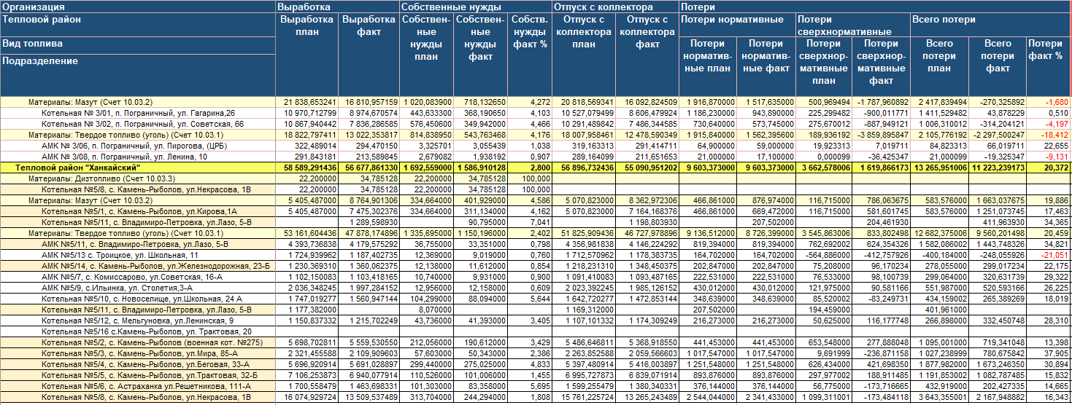

П-3.1 – Данные о выработке теплоэнергии котельными теплового района «Ханкайский» Михайловский филиал КГУП «Примтеплоэнерго, 2020 г. (продолжение)

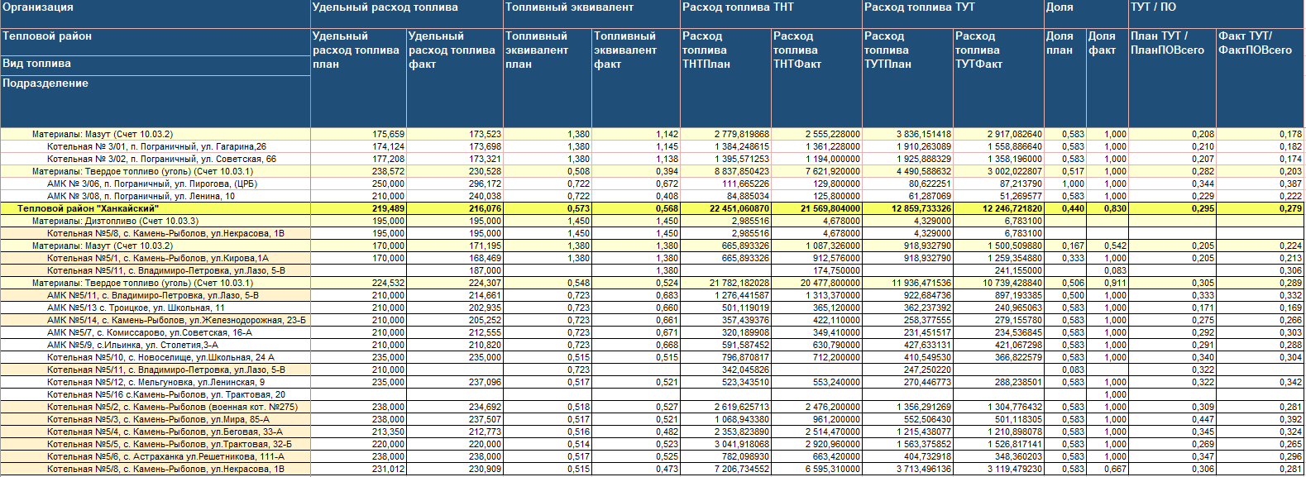

П-4. – ТЕХНИЧЕСКИЕ ХАРАКТЕРИСТИКИ ТЕПЛОВЫХ СЕТЕЙ

П-4.1 – Технические характеристики тепловых сетей ТР «Ханкайский» Михайловский филиал КГУП «Примтеплоэнерго», тепловой источник №5/2, 2021г.

Наименование ИТЭ | Наименование участка | Год постройки | Наружный диаметр трубопровода на участке, Dн, мм | Условный проход, Dy,мм | Общая протяженность трубдов участка сети в двухтром исчислении, L, м | Тепловые сети (магистральные, квартальные: системы отопления или ГВС) | Тип прокладки | Средняя глубина заложения до оси трубопроводов на участке H, м | Температурный график работы тепловой сети с указанием температуры срезки, °С | Год ввода участка трубда в эксплуатацию (перекладки) | Теплоизоляционный материал | Толщина δ, мм | Состояние изоляционной конструкции | Наличие водопровода, проложенного в одном лотке с тепловой сетью | Продолжительность функционирования за год, ч | № участка
1 | 2 | 3 | 4 | 5 | 6 | 7 | 8 | 9 | 10 | 11 | 12 | 13 | 14 | 15 | 16 | 17
№5/2 | 0-1 | 1996 | 219 | 200 | 51 | магистр. | 1 | — | 95/70 | 2 | ПСБ-С | 65 | 0 | 0 | 4752 | 2
№5/2 | 1-1а | 1996 | 219 | 200 | 42 | магистр. | 1 | — | 95/70 | 2 | минвата | 40 | 8 | 0 | 4752 | 2
№5/2 | 1а-ТК2-3 | 2020 | 219 | 200 | 60 | магистр. | 1 | — | 95/70 | 4 | минвата |  | 9 | 0 | 4752 | 4
№5/2 | 1а-ТК2-3 | 1996 | 273 | 250 | 116 | магистр. | 1 | — | 95/70 | 2 | минвата | 40 | 8 | 0 | 4752 | 4
№5/2 | 1а-ТК2-3 | 1996 | 273 | 250 | 101 | магистр. | 1 | — | 95/70 | 2 | ПСБ-С 273 | 65 | 0 | 0 | 4752 | 4
№5/2 | 3-4 | 1996 | 273 | 250 | 17 | магистр. | 1 | — | 95/70 | 2 | минвата | 40 | 4 | 17 | 4752 | 4
№5/2 | 4-5 | 1996 | 273 | 250 | 25 | магистр. | 1 | — | 95/70 | 2 | минвата | 40 | 4 | 25 | 4752 | 4
№5/2 | 5б-6 | 1996 | 273 | 250 | 4 | магистр. | 1 | — | 95/70 | 2 | минвата | 40 | 4 | 4 | 4752 | 4
№5/2 | 5-5б | 1996 | 273 | 250 | 21 | магистр. | 1 | — | 95/70 | 2 | минвата | 40 | 4 | 21 | 4752 | 4
№5/2 | 6-ТК7 | 1996 | 273 | 250 | 30 | магистр. | 1 | — | 95/70 | 2 | минвата | 40 | 8 | 30 | 4752 | 4
№5/2 | ТК7-8 | 1996 | 273 | 250 | 34 | магистр. | 1 | — | 95/70 | 2 | минвата | 40 | 8 | 34 | 4752 | 7
№5/2 | 8-9 | 1996 | 159 | 150 | 24 | магистр. | 1 | — | 95/70 | 2 | минвата | 40 | 8 | 24 | 4752 | 7
№5/2 | 9-10 | 1996 | 159 | 150 | 54 | магистр. | 1 | — | 95/70 | 2 | минвата | 40 | 8 | 54 | 4752 | 7
№5/2 | 10б-11 | 2019 | 108 | 100 | 20,5 | магистр. | 1 | — | 95/70 | 4 | ПСБ-С | 55 | 0 | 0 | 4752 | 7
№5/2 | 10-10б | 2019 | 108 | 100 | 91,5 | магистр. | 1 | — | 95/70 | 4 | ПСБ-С | 55 | 0 | 0 | 4752 | 7
№5/2 | ТК2-2а | 1996 | 108 | 100 | 86 | квар.сети | 1 | — | 95/70 | 2 | ПСБ-С 108 | 55 | 0 | 0 | 4752 | 11
№5/2 | 3-3а | 1996 | 89 | 80 | 9 | квар.сети | 1 | — | 95/70 | 2 | минвата | 40 | 8 | 9 | 4752 | 10
№5/2 | 4-4а | 1996 | 89 | 80 | 18 | квар.сети | 1 | — | 95/70 | 2 | минвата | 40 | 8 | 18 | 4752 | 4
№5/2 | 5-5а | 1996 | 89 | 80 | 32 | квар.сети | 1 | — | 95/70 | 2 | минвата | 40 | 8 | 32 | 4752 | 9
№5/2 | 6-6а | 1996 | 57 | 50 | 9 | квар.сети | 1 | — | 95/70 | 2 | минвата | 30 | 8 | 9 | 4752 | 8
1 | 2 | 3 | 4 | 5 | 6 | 7 | 8 | 9 | 10 | 11 | 12 | 13 | 14 | 15 | 16 | 17
№5/2 | ТК7-7б | 2016 | 57 | 50 | 11 | квар.сети | 1 | — | 95/70 | 4 | минвата | 30 | 8 | 11 | 4752 | 4
№5/2 | 7б-7д | 2016 | 57 | 50 | 79 | квар.сети | 1 | — | 95/70 | 4 | минвата | 30 | 8 | 79 | 4752 | 4
№5/2 | 7д-7г | 2016 | 57 | 50 | 24 | квар.сети | 1 | — | 95/70 | 4 | минвата | 30 | 8 | 24 | 4752 | 4
№5/2 | 7г-7в | 2016 | 57 | 50 | 28,5 | квар.сети | 1 | — | 95/70 | 4 | минвата | 30 | 8 | 28,5 | 4752 | 4
№5/2 | 7а-7в | 2016 | 57 | 50 | 4,5 | квар.сети | 1 | — | 95/70 | 2 | минвата | 30 | 8 | 4,5 | 4752 | 4
№5/2 | 9-9а | 1996 | 108 | 100 | 8 | квар.сети | 1 | — | 95/70 | 2 | минвата | 40 | 4 | 8 | 4752 | 6
№5/2 | 10-10а | 1996 | 108 | 100 | 25 | квар.сети | 1 | — | 95/70 | 2 | минвата | 40 | 4 | 25 | 4752 | 3
№5/2 | 11-11а | 2019 | 108 | 100 | 9 | квар.сети | 1 | — | 95/70 | 4 | ПСБ-С | 55 | 0 | 9 | 4752 | 1
№5/2 | 0-12 | 2014 | 57 | 50 | 9,5 | магистр. | 1 | — | 95/70 | 4 | минвата | 40 | 4 | 0 | 4752 | 5
№5/2 | 12-13 | 2014 | 57 | 50 | 36 | магистр. | 3 | 1,5 | 95/70 | 4 | минвата | 40 | 4 | 0 | 4752 | 5
№5/2 | 13-13а | 1996 | 76 | 65 | 16 | магистр. | 1 | — | 95/70 | 2 | минвата | 50 | 4 | 16 | 4752 | 5
№5/2 | 13-13б | 1996 | 76 | 65 | 21 | магистр. | 1 | — | 95/70 | 2 | минвата | 50 | 4 | 21 | 4752 | 5
№5/2 | Итого |  |  |  | 1 116,50 |  |  |  |  |  |  |  |  | 503

П-4.2 – Технические характеристики тепловых сетей ТР «Ханкайский» Михайловский филиал КГУП «Примтеплоэнерго», тепловой источник №5/3, 2021г.

Наименование ИТЭ | Наименование участка | Год постройки | Наружный диаметр трубопровода на участке, Dн, мм | Условный проход, Dy,мм | Общая протяженность трубдов участка сети в двухтром исчислении, L, м | Тепловые сети (магистральные, квартальные: системы отопления или ГВС) | Тип прокладки | Средняя глубина заложения до оси трубопроводов на участке H, м | Температурный график работы тепловой сети с указанием температуры срезки, °С | Год ввода участка трубда в эксплуатацию (перекладки) | Теплоизоляционный материал | Толщина δ, мм | Состояние изоляционной конструкции | Наличие водопровода, проложенного в одном лотке с тепловой сетью | Продолжительность функционирования за год, ч | № участка
1 | 2 | 3 | 4 | 5 | 6 | 7 | 8 | 9 | 10 | 11 | 12 | 13 | 14 | 15 | 16 | 17
№5/3 | Кот 0-1в | 1989 | 325 | 300 | 31,00 | магистр. | 1 | — | 95/70 | 1 | минвата | 50 | 4 | 31,00 | 4752 | 2
№5/3 | 1в-1б | 1989 | 325 | 300 | 13,00 | магистр. | 1 | — | 95/70 | 1 | минвата | 50 | 4 | 13,00 | 4752 | 2
№5/3 | 1б-ТК1 | 1989 | 325 | 300 | 8,00 | магистр. | 1 | — | 95/70 | 1 | минвата | 50 | 4 | 8,00 | 4752 | 2
№5/3 | ТК1-ТК2 | 1989 | 273 | 250 | 57,00 | магистр. | 1 | — | 95/70 | 1 | минвата | 50 | 4 | 62,00 | 4752 | 2
№5/3 | ТК2-ТК3 | 1989 | 273 | 250 | 26,00 | магистр. | 1 | — | 95/70 | 1 | минвата | 50 | 4 | 21,00 | 4752 | 2
№5/3 | ТК1- 1а | 1989 | 159 | 150 | 30,00 | магистр. | 1 | — | 95/70 | 1 | минвата | 50 | 4 | 30,00 | 4752 | 1
№5/3 | 1а-31 | 1989 | 159 | 150 | 67,00 | магистр. | 1 | — | 95/70 | 1 | минвата | 50 | 4 | 67,00 | 4752 | 1
№5/3 | 31-31б | 1989 | 108 | 100 | 17,50 | магистр. | 1 | — | 95/70 | 1 | ПСБ-С | 55 | 0 | 17,50 | 4752 | 1
1 | 2 | 3 | 4 | 5 | 6 | 7 | 8 | 9 | 10 | 11 | 12 | 13 | 14 | 15 | 16 | 17
№5/3 | 31б-32 | 1989 | 159 | 150 | 22,50 | магистр. | 1 | — | 95/70 | 1 | минвата | 55 | 0 | 22,50 | 4752 | 1
№5/3 | 32-35 | 1989 | 159 | 150 | 60,00 | магистр. | 1 | — | 95/70 | 1 | минвата | 50 | 8 | 58,00 | 4752 | 1
№5/3 | 35-38 | 1989 | 108 | 100 | 137,00 | магистр. | 1 | — | 95/70 | 1 | минвата | 50 | 8 | 137,00 | 4752 | 1
№5/3 | 38-39 | 2012 | 57 | 50 | 37,00 | магистр. | 1 | — | 95/70 | 4 | Хансол | 80 | 8 | 37,00 | 4752 | 1
№5/3 | 39-40 | 2012 | 57 | 50 | 94,00 | магистр. | 3 | 1 | 95/70 | 4 | Хансол | 80 | 8 | 94,00 | 4752 | 1
№5/3 | ТК8-8а | 2012 | 57 | 50 | 24,00 | магистр. | 1 | — | 95/70 | 4 | Хансол | 80 | 4 | 18,00 | 4752 | 4
№5/3 | 8-9 | 2012 | 57 | 50 | 24,00 | магистр. | 1 | — | 95/70 | 4 | Хансол | 80 | 4 | 24,00 | 4752 | 4
№5/3 | 26а-28 | 2012 | 57 | 50 | 52,00 | магистр. | 1 | — | 95/70 | 4 | Хансол | 80 | 4 | 47,00 | 4752 | 2
№5/3 | 9-10 | 2018 | 40 | 32 | 73,00 | магистр. | 1 | — | 95/70 | 4 | Хансол | 50 | 4 | 73,00 | 4752 | 4
№5/3 | 40-41 | 2012 | 32 | 25 | 45,00 | магистр. | 3 | 1 | 95/70 | 4 | Хансол | 80 | 8 | 45,00 | 4752 | 1
№5/3 | ТК3-ТК8 | 1989 | 89 | 80 | 190,00 | магистр. | 1 | — | 95/70 | 1 | минвата | 50 | 4 | 190,00 | 4752 | 4
№5/3 | ТК3-17 | 1989 | 89 | 80 | 287,00 | магистр. | 1 | — | 95/70 | 1 | минвата | 50 | 4 | 287,00 | 4752 | 3
№5/3 | 17-18 | 1989 | 89 | 80 | 55,00 | магистр. | 1 | — | 95/70 | 1 | минвата | 50 | 4 | 55,00 | 4752 | 3
№5/3 | 18-18а | 1989 | 76 | 65 | 8,00 | магистр. | 1 | — | 95/70 | 1 | минвата | 50 | 4 | 8,00 | 4752 | 3
№5/3 | 18а-18б | 2011 | 76 | 65 | 14,00 | магистр. | 3 | 1 | 95/70 | 4 | Хансол | 80 | 4 | 12,00 | 4752 | 3
№5/3 | ТК2-26а | 2012 | 76 | 65 | 100,00 | магистр. | 1 | — | 95/70 | 4 | минвата | 50 | 4 | 100,00 | 4752 | 2
№5/3 | 18-19 | 1989 | 76 | 65 | 6,50 | магистр. | 1 | — | 95/70 | 1 | минвата | 50 | 4 | 6,00 | 4752 | 3
№5/3 | 19-20 | 1989 | 76 | 65 | 27,00 | магистр. | 1 | — | 95/70 | 1 | минвата | 50 | 4 | 27,00 | 4752 | 3
№5/3 | 20-21 | 1989 | 76 | 65 | 13,00 | магистр. | 1 | — | 95/70 | 1 | минвата | 50 | 4 | 15,00 | 4752 | 3
№5/3 | ТК22-23 | 1989 | 76 | 65 | 298,00 | магистр. | 1 | — | 95/70 | 1 | минвата | 50 | 4 | 298,00 | 4752 | 3
№5/3 | 23-ТК24 | 1989 | 76 | 65 | 72,00 | магистр. | 1 | — | 95/70 | 1 | минвата | 50 | 4 | 72,00 | 4752 | 3
№5/3 | ТК22-22а | 1989 | 76 | 65 | 63,00 | магистр. | 1 | — | 95/70 | 1 | минвата | 50 | 4 | 63,00 | 4752 | 3
№5/3 | 22а-22б | 1989 | 76 | 65 | 20,00 | магистр. | 1 | — | 95/70 | 1 | минвата | 50 | 4 | 20,00 | 4752 | 3
№5/3 | 22б-25 | 1989 | 76 | 65 | 4,00 | магистр. | 1 | — | 95/70 | 1 | минвата | 50 | 4 | 4,00 | 4752 | 3
№5/3 | 18б-ТК22 | 1989 | 76 | 65 | 52,00 | магистр. | 1 | — | 95/70 | 1 | минвата | 50 | 4 | 52,00 | 4752 | 3
№5/3 | 28-29 | 1989 | 76 | 65 | 56,00 | магистр. | 1 | — | 95/70 | 1 | минвата | 50 | 4 | 50,00 | 4752 | 2
№5/3 | 29-30 | 1989 | 76 | 65 | 48,50 | магистр. | 1 | — | 95/70 | 1 | минвата | 50 | 4 | 44,00 | 4752 | 2
№5/3 | 34-34а | 1989 | 159 | 150 | 14,00 | магистр. | 1 | — | 95/70 | 1 | минвата | 50 | 4 | 14,00 | 4752 | 1
№5/3 | 34а-34г | 1989 | 108 | 100 | 52,00 | магистр. | 1 | — | 95/70 | 1 | минвата | 50 | 4 | 52,00 | 4752 | 1
№5/3 | ТК24-24в | 1989 | 32 | 25 | 2,00 | квар.сети | 1 | — | 95/70 | 1 | минвата | 40 | 8 | 2,00 | 4752 | 3
№5/3 | 24б-24д | 1989 | 32 | 25 | 2,00 | квар.сети | 1 | — | 95/70 | 1 | минвата | 40 | 8 | 2,00 | 4752 | 3
№5/3 | 24а-24г | 1989 | 32 | 25 | 2,00 | квар.сети | 1 | — | 95/70 | 1 | минвата | 40 | 8 | 2,00 | 4752 | 3
№5/3 | 8б-8г | 1989 | 32 | 25 | 10,00 | квар.сети | 1 | — | 95/70 | 1 | минвата | 40 | 8 | 10,00 | 4752 | 4
1 | 2 | 3 | 4 | 5 | 6 | 7 | 8 | 9 | 10 | 11 | 12 | 13 | 14 | 15 | 16 | 17
№5/3 | 8в-8д | 1989 | 32 | 25 | 12,00 | квар.сети | 1 | — | 95/70 | 1 | минвата | 40 | 8 | 12,00 | 4752 | 4
№5/3 | 4-4а | 1989 | 32 | 25 | 8,00 | квар.сети | 1 | — | 95/70 | 1 | минвата | 40 | 8 | 8,00 | 4752 | 4
№5/3 | 5-5а | 1989 | 32 | 25 | 8,00 | квар.сети | 1 | — | 95/70 | 1 | минвата | 40 | 8 | 8,00 | 4752 | 4
№5/3 | 6-6а | 1989 | 32 | 25 | 8,00 | квар.сети | 1 | — | 95/70 | 1 | минвата | 40 | 8 | 8,00 | 4752 | 4
№5/3 | 7-7а | 1989 | 32 | 25 | 16,00 | квар.сети | 1 | — | 95/70 | 1 | минвата | 40 | 8 | 16,00 | 4752 | 4
№5/3 | 9-9а | 1989 | 32 | 25 | 8,00 | квар.сети | 1 | — | 95/70 | 1 | минвата | 40 | 8 | 8,00 | 4752 | 4
№5/3 | 10-10б | 2018 | 32 | 26 | 21,00 | квар.сети | 1 | — | 95/70 | 4 | Хансол | 50 | 8 | 21,00 | 4752 | 4
№5/3 | 10-10а | 1989 | 32 | 25 | 8,00 | квар.сети | 1 | — | 95/70 | 1 | минвата | 40 | 8 | 8,00 | 4752 | 4
№5/3 | 11-11а | 1989 | 32 | 25 | 18,00 | квар.сети | 1 | — | 95/70 | 1 | минвата | 40 | 8 | 18,00 | 4752 | 4
№5/3 | 12-12а | 1989 | 32 | 25 | 9,00 | квар.сети | 1 | — | 95/70 | 1 | минвата | 40 | 8 | 9,00 | 4752 | 3
№5/3 | 13-13а | 1989 | 32 | 25 | 18,00 | квар.сети | 1 | — | 95/70 | 1 | минвата | 40 | 8 | 18,00 | 4752 | 3
№5/3 | 14-14а | 1989 | 32 | 25 | 9,00 | квар.сети | 1 | — | 95/70 | 1 | минвата | 40 | 8 | 9,00 | 4752 | 3
№5/3 | 15-15а | 1989 | 32 | 25 | 9,00 | квар.сети | 1 | — | 95/70 | 1 | минвата | 40 | 8 | 9,00 | 4752 | 3
№5/3 | 16-16а | 1989 | 32 | 25 | 9,00 | квар.сети | 1 | — | 95/70 | 1 | минвата | 40 | 8 | 9,00 | 4752 | 3
№5/3 | 26-26а | 1989 | 32 | 25 | 12,00 | квар.сети | 1 | — | 95/70 | 1 | минвата | 40 | 8 | 12,00 | 4752 | 2
№5/3 | 27-27а | 1989 | 32 | 25 | 12,00 | квар.сети | 1 | — | 95/70 | 1 | минвата | 40 | 8 | 12,00 | 4752 | 2
№5/3 | 28-28а | 1989 | 32 | 25 | 12 | квар.сети | 1 | — | 95/70 | 1 | минвата | 40 | 8 | 12 | 4752 | 2
№5/3 | 29-29а | 1989 | 32 | 25 | 12 | квар.сети | 1 | — | 95/70 | 1 | минвата | 40 | 8 | 12 | 4752 | 2
№5/3 | 30-30а | 1989 | 32 | 25 | 12 | квар.сети | 1 | — | 95/70 | 1 | минвата | 40 | 8 | 12 | 4752 | 2
№5/3 | 40-40а | 1989 | 32 | 25 | 5 | квар.сети | 1 | — | 95/70 | 1 | минвата | 40 | 8 | 5 | 4752 | 1
№5/3 | 41-41а | 1989 | 32 | 25 | 5 | квар.сети | 1 | — | 95/70 | 1 | минвата | 40 | 8 | 5 | 4752 | 1
№5/3 | 34б-34в | 1989 | 32 | 25 | 12 | квар.сети | 1 | — | 95/70 | 1 | минвата | 40 | 8 | 12 | 4752 | 1
№5/3 | 34г-34д | 1989 | 32 | 25 | 8 | квар.сети | 1 | — | 95/70 | 1 | минвата | 40 | 8 | 8 | 4752 | 1
№5/3 | 33-33а | 1989 | 40 | 32 | 12 | квар.сети | 1 | — | 95/70 | 1 | минвата | 50 | 8 | 12 | 4752 | 1
№5/3 | 35-35а | 1989 | 40 | 32 | 9 | квар.сети | 1 | — | 95/70 | 1 | минвата | 50 | 8 | 9 | 4752 | 1
№5/3 | 36-36а | 1989 | 40 | 32 | 11 | квар.сети | 1 | — | 95/70 | 1 | минвата | 50 | 8 | 11 | 4752 | 1
№5/3 | 37-37а | 1989 | 40 | 32 | 11 | квар.сети | 1 | — | 95/70 | 1 | минвата | 50 | 8 | 11 | 4752 | 1
№5/3 | 38-38а | 1989 | 40 | 32 | 11 | квар.сети | 1 | — | 95/70 | 1 | минвата | 50 | 8 | 11 | 4752 | 1
№5/3 | 32-32а | 1989 | 40 | 32 | 30 | квар.сети | 1 | — | 95/70 | 1 | минвата | 50 | 8 | 30 | 4752 | 1
№5/3 | 31-31а | 1989 | 40 | 32 | 14 | квар.сети | 1 | — | 95/70 | 1 | минвата | 50 | 8 | 14 | 4752 | 1
№5/3 | 37-37б | 1989 | 40 | 32 | 27 | квар.сети | 1 | — | 95/70 | 1 | минвата | 50 | 8 | 27 | 4752 | 1
№5/3 | 37г-37в | 1989 | 40 | 32 | 23 | квар.сети | 1 | — | 95/70 | 1 | минвата | 50 | 8 | 23 | 4752 | 1
№5/3 | ТК24-24а | 1989 | 57 | 50 | 40 | квар.сети | 1 | — | 95/70 | 1 | минвата | 50 | 8 | 40 | 4752 | 3
1 | 2 | 3 | 4 | 5 | 6 | 7 | 8 | 9 | 10 | 11 | 12 | 13 | 14 | 15 | 16 | 17
№5/3 | 24а-24б | 1989 | 57 | 50 | 40 | квар.сети | 1 | — | 95/70 | 1 | минвата | 50 | 8 | 40 | 4752 | 3
№5/3 | 8а-8б | 1989 | 57 | 50 | 24 | квар.сети | 1 | — | 95/70 | 1 | минвата | 50 | 8 | 24 | 4752 | 4
№5/3 | 8а-8в | 1989 | 57 | 50 | 30 | квар.сети | 1 | — | 95/70 | 1 | минвата | 50 | 8 | 30 | 4752 | 4
№5/3 | Итого: |  |  |  | 2 747,00 |  |  |  |  |  |  |  |  | 2 723,0

П-4.3 – Технические характеристики тепловых сетей ТР «Ханкайский» Михайловский филиал КГУП «Примтеплоэнерго», тепловой источник №5/4, 2021г.

Наименование ИТЭ | Наименование участка | Год постройки | Наружный диаметр трубопровода на участке, Dн, мм | Условный проход, Dy,мм | Общая протяженность трубдов участка сети в двухтром исчислении, L, м | Тепловые сети (магистральные, квартальные: системы отопления или ГВС) | Тип прокладки | Средняя глубина заложения до оси трубопроводов на участке H, м | Температурный график работы тепловой сети с указанием температуры срезки, °С | Год ввода участка трубда в эксплуатацию (перекладки) | Теплоизоляционный материал | Толщина δ, мм | Состояние изоляционной конструкции | Наличие водопровода, проложенного в одном лотке с тепловой сетью | Продолжительность функционирования за год, ч | № участка
1 | 2 | 3 | 4 | 5 | 6 | 7 | 8 | 9 | 10 | 11 | 12 | 13 | 14 | 15 | 16 | 17
№5/4 | 1б-1а | 1991 | 273 | 250 | 109,00 | магистр. | 1 | — | 95/70 | 2 | минвата | 50 | 4 | 0 | 4752 | 8
№5/4 | 1а-ТК1 | 1991 | 273 | 250 | 3,00 | магистр. | 1 | — | 95/70 | 2 | минвата | 50 | 4 | 0 | 4752 | 8
№5/4 | кот 0-1в | 2011 | 219 | 200 | 17,00 | магистр. | 1 | — | 95/70 | 4 | Хансол | 80 | 4 | 0 | 4752 | 8
№5/4 | 1в-1б | 2011 | 219 | 200 | 22,00 | магистр. | 1 | — | 95/70 | 4 | Хансол | 80 | 4 | 0 | 4752 | 8
№5/4 | ТК1-4 | 2010 | 273 | 250 | 103,00 | магистр. | 1 | — | 95/70 | 4 | Хансол | 80 | 4 | 0 | 4752 | 8
№5/4 | 4-4а | 2010 | 219 | 200 | 25,00 | магистр. | 1 | — | 95/70 | 4 | Хансол | 80 | 4 | 0 | 4752 | 8
№5/4 | 4а-4б | 2010 | 219 | 200 | 16,00 | магистр. | 1 | — | 95/70 | 4 | Хансол | 80 | 4 | 0 | 4752 | 8
№5/4 | 4б-4в | 2010 | 273 | 250 | 127,00 | магистр. | 1 | — | 95/70 | 4 | Хансол | 80 | 4 | 0 | 4752 | 8
№5/4 | 4в-ТК5 | 2010 | 273 | 250 | 117,00 | магистр. | 1 | — | 95/70 | 4 | Хансол | 80 | 4 | 0 | 4752 | 8
№5/4 | 7-8 | 2012 | 219 | 200 | 53,00 | магистр. | 1 | — | 95/70 | 4 | Хансол | 80 | 4 | 0 | 4752 | 5
№5/4 | 6-7 | 2012 | 219 | 200 | 43,00 | магистр. | 1 | — | 95/70 | 4 | Хансол | 80 | 4 | 0 | 4752 | 5
№5/4 | ТК5-5б | 1992 | 219 | 200 | 41,00 | магистр. | 1 | — | 95/70 | 2 | ПСБ-С | 65 | 0 | 0 | 4752 | 5
№5/4 | 5б-5в | 1992 | 219 | 200 | 15,00 | магистр. | 1 | — | 95/70 | 2 | ПСБ-С | 65 | 0 | 0 | 4752 | 5
№5/4 | 5в-5г | 1992 | 219 | 200 | 104,00 | магистр. | 1 | — | 95/70 | 2 | ПСБ-С | 65 | 0 | 0 | 4752 | 5
№5/4 | 5г-5д | 1992 | 219 | 200 | 65,00 | магистр. | 1 | — | 95/70 | 2 | ПСБ-С | 65 | 0 | 0 | 4752 | 5
№5/4 | 5д-5е | 1992 | 219 | 200 | 19,00 | магистр. | 1 | — | 95/70 | 2 | ПСБ-С | 65 | 0 | 0 | 4752 | 5
№5/4 | 5е-6 | 1992 | 219 | 200 | 39,00 | магистр. | 1 | — | 95/70 | 2 | ПСБ-С | 65 | 0 | 0 | 4752 | 5
1 | 2 | 3 | 4 | 5 | 6 | 7 | 8 | 9 | 10 | 11 | 12 | 13 | 14 | 15 | 16 | 17
№5/4 | 8-9 | 1985 | 159 | 150 | 32,00 | магистр. | 1 | — | 95/70 | 1 | ПСБ-С | 60 | 0 | 0 | 4752 | 5
№5/4 | 9-9а | 2017 | 160/200 |  | 80,00 | магистр. | 3 | 0,8 | 95/70 | 4 | Изопрофлекс | 20 | 0 | 0 | 4752 | 5
№5/4 | 9а-9в | 1985 | 159 | 150 | 51,00 | магистр. | 1 | — | 95/70 | 1 | ПСБ-С | 60 | 0 | 0 | 4752 | 6
№5/4 | 9в-ТК10 | 2017 | 160/200 |  | 120,00 | магистр. | 3 | 0,8 | 95/70 | 4 | Изопрофлекс | 20 | 0 | 0 | 4752 | 6
№5/4 | ТК10-16 | 2017 | 140/180 |  | 355,00 | магистр. | 3 | 0,8 | 95/70 | 4 | Изопрофлекс | 20 | 0 | 0 | 4752 | 6
№5/4 | 16-37в | 2017 | 140/180 |  | 56,00 | магистр. | 3 | 0,8 | 95/70 | 4 | Изопрофлекс | 20 | 0 | 0 | 4752 | 6
№5/4 | 37в-37б | 2017 | 140/180 |  | 10,00 | магистр. | 3 | 0,8 | 95/70 | 4 | Изопрофлекс | 20 | 0 | 0 | 4752 | 6
№5/4 | 37б-37а | 2017 | 140/180 |  | 16,00 | магистр. | 3 | 0,8 | 95/70 | 4 | Изопрофлекс | 20 | 0 | 0 | 4752 | 6
№5/4 | 37а-37 | 2017 | 140/180 |  | 43,00 | магистр. | 3 | 0,8 | 95/70 | 4 | Изопрофлекс | 20 | 0 | 0 | 4752 | 6
№5/4 | ТК10-ТК11 | 2008 | 108 | 100 | 32,00 | магистр. | 1 | — | 95/70 | 4 | минвата | 50 | 4 | 0 | 4752 | 3
№5/4 | ТК10-ТК11 | 2008 | 108 | 100 | 91,00 | магистр. | 1 | — | 95/70 | 4 | ПСБ-С | 55 | 0 | 0 | 4752 | 3
№5/4 | ТК11-12в | 1990 | 108 | 100 | 37,00 | магистр. | 1 | — | 95/70 | 2 | минвата | 50 | 4 | 0 | 4752 | 3
№5/4 | 12в-12 | 1990 | 108 | 100 | 293,00 | магистр. | 1 | — | 95/70 | 2 | минвата | 50 | 4 | 0 | 4752 | 3
№5/4 | 12-ТК13 | 1990 | 108 | 100 | 32,00 | магистр. | 3 | 1 | 95/70 | 2 | минвата | 50 | 4 | 0 | 4752 | 3
№5/4 | ТК5-20 | 1991 | 108 | 100 | 23,50 | магистр. | 1 | — | 95/70 | 2 | минвата | 50 | 8 | 0 | 4752 | 7
№5/4 | ТК5-20 | 2020 | 108 | 100 | 65,00 | магистр. | 1 | — | 95/70 | 4 | ПСБ-С | 55 | 0 | 0 | 4752 | 7
№5/4 | ТК20-31 | 1985 | 108 | 100 | 112,00 | магистр. | 3 | 1 | 95/70 | 1 | минвата | 50 | 4 | 0 | 4752 | 2
№5/4 | ТК1-1г | 2010 | 89 | 80 | 38,00 | магистр. | 1 | — | 95/70 | 4 | минвата | 50 | 4 | 0 | 4752 | 8
№5/4 | 1г-1д | 2010 | 89 | 80 | 21,00 | магистр. | 1 | — | 95/70 | 4 | минвата | 50 | 4 | 0 | 4752 | 8
№5/4 | 1д-2 | 2010 | 89 | 80 | 59,00 | магистр. | 1 | — | 95/70 | 4 | минвата | 50 | 4 | 0 | 4752 | 8
№5/4 | 2-3 | 2010 | 89 | 80 | 56,00 | магистр. | 1 | — | 95/70 | 4 | минвата | 50 | 4 | 0 | 4752 | 8
№5/4 | 3-3а | 2010 | 89 | 80 | 38,00 | магистр. | 1 | — | 95/70 | 4 | минвата | 50 | 4 | 0 | 4752 | 8
№5/4 | 2-2а | 1991 | 89 | 80 | 70,00 | магистр. | 1 | — | 95/70 | 2 | минвата | 50 | 4 | 0 | 4752 | 8
№5/4 | 3а-3б | 1991 | 89 | 80 | 30,00 | магистр. | 3 | 1 | 95/70 | 2 | минвата | 50 | 4 | 0 | 4752 | 8
№5/4 | ТК20-21 | 2015 | 76 | 65 | 48,00 | магистр. | 1 | — | 95/70 | 4 | ПСБ-С | 45 | 0 | 0 | 4752 | 2
№5/4 | ТК18-24а | 1991 | 76 | 65 | 57,00 | магистр. | 1 | — | 95/70 | 2 | минвата | 50 | 8 | 0 | 4752 | 1
№5/4 | ТК11-11а | 1991 | 76 | 65 | 34,00 | магистр. | 1 | — | 95/70 | 2 | минвата | 50 | 4 | 0 | 4752 | 3
№5/4 | ТК11а-11б | 1991 | 76 | 65 | 6,00 | магистр. | 1 | — | 95/70 | 2 | минвата | 50 | 4 | 0 | 4752 | 3
№5/4 | ТК11б-11в | 1991 | 76 | 65 | 19,00 | магистр. | 1 | — | 95/70 | 2 | минвата | 50 | 4 | 0 | 4752 | 3
№5/4 | ТК11в-11г | 1991 | 76 | 65 | 6,00 | магистр. | 1 | — | 95/70 | 2 | минвата | 50 | 4 | 0 | 4752 | 3
№5/4 | 31-32-33 | 1991 | 57 | 50 | 81,00 | магистр. | 3 | 1 | 95/70 | 2 | минвата | 50 | 4 | 0 | 4752 | 2
№5/4 | 24а-25-26-27-28 | 1991 | 57 | 50 | 172,00 | магистр. | 1 | — | 95/70 | 2 | минвата | 50 | 8 | 0 | 4752 | 2
№5/4 | 6-6а | 1991 | 57 | 50 | 15,00 | квар.сети | 3 | 1 | 95/70 | 2 | минвата | 50 | 8 | 0 | 4752 | 5
1 | 2 | 3 | 4 | 5 | 6 | 7 | 8 | 9 | 10 | 11 | 12 | 13 | 14 | 15 | 16 | 17
№5/4 | 7-7а | 1991 | 57 | 50 | 4,00 | квар.сети | 1 | — | 95/70 | 2 | минвата | 50 | 8 | 0 | 4752 | 5
№5/4 | 8-8а | 1991 | 57 | 50 | 4,00 | квар.сети | 1 | — | 95/70 | 2 | минвата | 50 | 8 | 0 | 4752 | 5
№5/4 | 2а-2б | 1991 | 57 | 50 | 12,00 | квар.сети | 1 | — | 95/70 | 2 | минвата | 50 | 8 | 0 | 4752 | 9
№5/4 | 2б-2в | 1991 | 57 | 50 | 31,00 | квар.сети | 1 | — | 95/70 | 2 | минвата | 50 | 8 | 0 | 4752 | 9
№5/4 | 2в-2г | 1991 | 57 | 50 | 24,00 | квар.сети | 1 | — | 95/70 | 2 | минвата | 50 | 8 | 0 | 4752 | 9
№5/4 | 2г-2д | 1991 | 57 | 50 | 20,00 | квар.сети | 1 | — | 95/70 | 2 | минвата | 50 | 8 | 0 | 4752 | 9
№5/4 | 14-14а | 1991 | 57 | 50 | 12,50 | квар.сети | 1 | — | 95/70 | 2 | минвата | 50 | 8 | 0 | 4752 | 6
№5/4 | 15-15а | 1991 | 57 | 50 | 12,50 | квар.сети | 1 | — | 95/70 | 2 | минвата | 50 | 8 | 0 | 4752 | 6
№5/4 | 16-16а | 1991 | 57 | 50 | 12,50 | квар.сети | 1 | — | 95/70 | 2 | минвата | 50 | 8 | 0 | 4752 | 6
№5/4 | ТК13-13а | 1991 | 57 | 50 | 31,00 | магистр. | 3 | 1 | 95/70 | 2 | минвата | 50 | 8 | 0 | 4752 | 6
№5/4 | ТК13-13б | 1991 | 57 | 50 | 6,00 | магистр. | 1 | — | 95/70 | 2 | минвата | 50 | 8 | 0 | 4752 | 6
№5/4 | 13б-13в | 1991 | 57 | 50 | 14,00 | магистр. | 1 | — | 95/70 | 2 | минвата | 50 | 8 | 0 | 4752 | 6
№5/4 | 33-34 | 1991 | 32 | 25 | 35,00 | квар.сети | 3 | 1 | 95/70 | 2 | минвата | 40 | 8 | 0 | 4752 | 2
№5/4 | 32-35 | 1991 | 32 | 25 | 75,00 | магистр. | 1 | — | 95/70 | 2 | минвата | 40 | 8 | 0 | 4752 | 2
№5/4 | 35-35а | 1991 | 32 | 25 | 15,00 | квар.сети | 1 | — | 95/70 | 2 | минвата | 40 | 8 | 0 | 4752 | 2
№5/4 | 35а-35б | 1991 | 32 | 25 | 10,00 | квар.сети | 1 | — | 95/70 | 2 | минвата | 40 | 8 | 0 | 4752 | 2
№5/4 | 35-35в | 1991 | 32 | 25 | 43,00 | квар.сети | 1 | — | 95/70 | 2 | минвата | 40 | 8 | 0 | 4752 | 2
№5/4 | 35в-35г | 1991 | 32 | 25 | 9,00 | квар.сети | 1 | — | 95/70 | 2 | минвата | 40 | 8 | 0 | 4752 | 2
№5/4 | 5а-5ж | 1991 | 32 | 25 | 33,00 | квар.сети | 1 | — | 95/70 | 2 | минвата | 40 | 8 | 0 | 4752 | 5
№5/4 | 21-21а | 1991 | 32 | 25 | 56,00 | квар.сети | 1 | — | 95/70 | 2 | минвата | 40 | 8 | 0 | 4752 | 1
№5/4 | 21а-21б | 1991 | 32 | 25 | 8,00 | квар.сети | 1 | — | 95/70 | 2 | минвата | 40 | 8 | 0 | 4752 | 1
№5/4 | 21б-21в | 1991 | 32 | 25 | 12,00 | квар.сети | 1 | — | 95/70 | 2 | минвата | 40 | 8 | 0 | 4752 | 1
№5/4 | 21а-21г | 1991 | 32 | 25 | 8,00 | квар.сети | 1 | — | 95/70 | 2 | минвата | 40 | 8 | 0 | 4752 | 1
№5/4 | 21г-21д | 1991 | 32 | 25 | 12,00 | квар.сети | 1 | — | 95/70 | 2 | минвата | 40 | 8 | 0 | 4752 | 1
№5/4 | 17-17а | 1991 | 32 | 25 | 29,00 | квар.сети | 1 | — | 95/70 | 2 | минвата | 40 | 8 | 0 | 4752 | 1
№5/4 | 19-19а | 2016 | 32 | 25 | 28,00 | квар.сети | 1 | — | 95/70 | 2 | минвата | 40 | 8 | 0 | 4752 | 1
№5/4 | 29-29а | 1991 | 32 | 25 | 18,00 | квар.сети | 3 | 1 | 95/70 | 2 | минвата | 40 | 8 | 0 | 4752 | 1
№5/4 | 30-30а | 1991 | 32 | 25 | 18,00 | квар.сети | 3 | 1 | 95/70 | 2 | минвата | 40 | 8 | 0 | 4752 | 2
№5/4 | 31-31а | 1991 | 32 | 25 | 18,00 | квар.сети | 3 | 1 | 95/70 | 2 | минвата | 40 | 8 | 0 | 4752 | 2
№5/4 | 33-33а | 1991 | 32 | 25 | 18,00 | квар.сети | 3 | 1 | 95/70 | 2 | минвата | 40 | 8 | 0 | 4752 | 2
№5/4 | 34-34а | 1991 | 32 | 25 | 18,00 | квар.сети | 3 | 1 | 95/70 | 2 | минвата | 40 | 8 | 0 | 4752 | 2
№5/4 | 24-24б | 1991 | 32 | 25 | 4,00 | квар.сети | 1 | — | 95/70 | 2 | минвата | 40 | 8 | 0 | 4752 | 2
№5/4 | 24а-24в | 1991 | 32 | 25 | 4,00 | квар.сети | 1 | — | 95/70 | 2 | минвата | 40 | 8 | 0 | 4752 | 2
1 | 2 | 3 | 4 | 5 | 6 | 7 | 8 | 9 | 10 | 11 | 12 | 13 | 14 | 15 | 16 | 17
№5/4 | 25-25а | 1991 | 32 | 25 | 4,00 | квар.сети | 1 | — | 95/70 | 2 | минвата | 40 | 8 | 0 | 4752 | 2
№5/4 | 26-26а | 1991 | 32 | 25 | 4,00 | квар.сети | 1 | — | 95/70 | 2 | минвата | 40 | 8 | 0 | 4752 | 2
№5/4 | 27-27а | 1991 | 32 | 25 | 4,00 | квар.сети | 1 | — | 95/70 | 2 | минвата | 40 | 8 | 0 | 4752 | 2
№5/4 | 28-28а | 1991 | 32 | 25 | 4,00 | квар.сети | 1 | — | 95/70 | 2 | минвата | 40 | 8 | 0 | 4752 | 2
№5/4 | 36-37 | 1990 | 76 | 65 | 13,00 | магистр. | 1 | — | 95/70 | 1 | минвата | 50 | 8 | 0 | 4752 | 2
№5/4 | 37-38 | 1990 | 133 | 125 | 26,00 | магистр. | 1 | — | 95/70 | 1 | минвата | 50 | 8 | 0 | 4752 | 2
№5/4 | 38-39 | 1990 | 133 | 125 | 20,00 | магистр. | 1 | — | 95/70 | 1 | минвата | 50 | 8 | 0 | 4752 | 2
№5/4 | 38-40 | 1990 | 108 | 100 | 48,00 | магистр. | 1 | — | 95/70 | 1 | минвата | 50 | 8 | 0 | 4752 | 2
№5/4 | 40-41 | 1990 | 89 | 80 | 45,00 | магистр. | 1 | — | 95/70 | 1 | минвата | 50 | 8 | 0 | 4752 | 6
№5/4 | Итого: |  |  |  | 3 939,00

П-4.4 – Технические характеристики тепловых сетей ТР «Ханкайский» Михайловский филиал КГУП «Примтеплоэнерго», тепловой источник №5/5, 2021г.

Наименование ИТЭ | Наименование участка | Год постройки | Наружный диаметр трубопровода на участке, Dн, мм | Условный проход, Dy,мм | Общая протяженность трубдов участка сети в двухтром исчислении, L, м | Тепловые сети (магистральные, квартальные: системы отопления или ГВС) | Тип прокладки | Средняя глубина заложения до оси трубопроводов на участке H, м | Температурный график работы тепловой сети с указанием температуры срезки, °С | Год ввода участка трубда в эксплуатацию (перекладки) | Теплоизоляционный материал | Толщина δ, мм | Состояние изоляционной конструкции | Наличие водопровода, проложенного в одном лотке с тепловой сетью | Продолжительность функционирования за год, ч | № участка
1 | 2 | 3 | 4 | 5 | 6 | 7 | 8 | 9 | 10 | 11 | 12 | 13 | 14 | 15 | 16 | 17
№5/5 | 0-1 | 2020 | 219 | 200 | 31 | магистр. | 1 | — | 95/70 | 2 | минвата | 50 | 4 | 0 | 4752 | 1
№5/5 | 1-1а | 1991 | 219 | 200 | 21,8 | магистр. | 1 | — | 95/70 | 2 | минвата | 50 | 4 | 0 | 4752 | 1
№5/5 | 1а-ТК2 | 1991 | 219 | 200 | 66 | магистр. | 1 | — | 95/70 | 2 | минвата | 50 | 4 | 0 | 4752 | 1
№5/5 | 1-1б | 1991 | 89 | 80 | 12,5 | квар.сети | 1 | — | 95/70 | 2 | минвата | 50 | 4 | 0 | 4752 | 1
№5/5 | 1б-1в | 1991 | 89 | 80 | 12,5 | квар.сети | 1 | — | 95/70 | 2 | минвата | 50 | 4 | 0 | 4752 | 1
№5/5 | ТК2-№34 | 1991 | 76 | 65 | 24 | квар.сети | 1 | — | 95/70 | 2 | минвата | 50 | 4 | 0 | 4752 | 1
№5/5 | ТК2-№32 | 1991 | 57 | 50 | 9 | квар.сети | 1 | — | 95/70 | 2 | минвата | 50 | 4 | 0 | 4752 | 1
№5/5 | ТК2-2в | 1991 | 219 | 200 | 54,9 | магистр. | 1 | — | 95/70 | 2 | минвата | 50 | 4 | 0 | 4752 | 1
№5/5 | 2в-2г | 1991 | 219 | 200 | 38 | магистр. | 1 | — | 95/70 | 2 | минвата | 50 | 4 | 0 | 4752 | 1
№5/5 | 2г-3 | 1991 | 219 | 200 | 15 | магистр. | 1 | — | 95/70 | 2 | минвата | 50 | 4 | 0 | 4752 | 1
№5/5 | 3-№36 | 1991 | 57 | 50 | 24 | квар.сети | 1 | — | 95/70 | 2 | минвата | 50 | 8 | 0 | 4752 | 1
1 | 2 | 3 | 4 | 5 | 6 | 7 | 8 | 9 | 10 | 11 | 12 | 13 | 14 | 15 | 16 | 17
№5/5 | 3-4 | 1991 | 219 | 200 | 45,8 | магистр. | 1 | — | 95/70 | 2 | минвата | 50 | 4 | 0 | 4752 | 1
№5/5 | ТК4-7 | 1991 | 219 | 200 | 27,3 | магистр. | 1 | — | 95/70 | 2 | минвата | 50 | 4 | 0 | 4752 | 1
№5/5 | 7- №30 | 1991 | 76 | 65 | 5,5 | квар.сети | 1 | — | 95/70 | 2 | минвата | 50 | 8 | 0 | 4752 | 1
№5/5 | 7-8 | 1991 | 219 | 200 | 11 | магистр. | 1 | — | 95/70 | 2 | минвата | 50 | 4 | 0 | 4752 | 1
№5/5 | 8-8а | 1991 | 76 | 65 | 8,5 | квар.сети | 1 | — | 95/70 | 2 | минвата | 50 | 8 | 0 | 4752 | 1
№5/5 | 8а-8б | 1991 | 76 | 65 | 12 | квар.сети | 1 | — | 95/70 | 2 | минвата | 50 | 8 | 0 | 4752 | 1
№5/5 | 8б-8в | 1991 | 76 | 65 | 20 | квар.сети | 1 | — | 95/70 | 2 | минвата | 50 | 8 | 0 | 4752 | 1
№5/5 | 8в-8г | 1991 | 76 | 65 | 3,5 | квар.сети | 1 | — | 95/70 | 2 | минвата | 50 | 8 | 0 | 4752 | 1
№5/5 | 8-9 | 1991 | 219 | 200 | 47,9 | магистр. | 1 | — | 95/70 | 2 | минвата | 50 | 4 | 0 | 4752 | 1
№5/5 | 9-№28 | 1991 | 76 | 65 | 29 | квар.сети | 1 | — | 95/70 | 2 | минвата | 50 | 8 | 0 | 4752 | 1
№5/5 | 9-ТК10 | 2019 | 219 | 200 | 19,4 | магистр. | 1 | — | 95/70 | 4 | ПСБ-С | 65 | 0 | 0 | 4752 | 1
№5/5 | ТК10-№26 | 1991 | 76 | 65 | 31 | квар.сети | 1 | — | 95/70 | 2 | минвата | 50 | 8 | 0 | 4752 | 1
№5/5 | ТК10-11 | 2019 | 219 | 200 | 46,2 | магистр. | 1 | — | 95/70 | 2 | ПСБ-С | 65 | 0 | 0 | 4752 | 1
№5/5 | 11-№24 | 1991 | 57 | 50 | 30 | квар.сети | 1 | — | 95/70 | 2 | минвата | 50 | 8 | 0 | 4752 | 1
№5/5 | 11-ТК12 | 1991 | 219 | 200 | 100,3 | магистр. | 1 | — | 95/70 | 2 | минвата | 50 | 4 | 0 | 4752 | 1
№5/5 | ТК12-№22 | 1991 | 57 | 50 | 21 | квар.сети | 1 | — | 95/70 | 2 | минвата | 50 | 8 | 0 | 4752 | 1
№5/5 | ТК12-13 | 1991 | 159 | 150 | 35 | магистр. | 1 | — | 95/70 | 2 | минвата | 50 | 4 | 0 | 4752 | 1
№5/5 | 13-№40 | 1991 | 57 | 50 | 3 | квар.сети | 1 | — | 95/70 | 2 | минвата | 50 | 8 | 0 | 4752 | 1
№5/5 | 13-14 | 1991 | 159 | 150 | 34,3 | магистр. | 1 | — | 95/70 | 2 | минвата | 50 | 4 | 0 | 4752 | 1
№5/5 | 13-14 | 2020 | 159 | 150 | 23 | магистр. | 1 | — | 95/70 | 4 | ПСБ-С | 60 | 0 | 0 | 4752 | 1
№5/5 | 14-№42 | 1991 | 57 | 50 | 3 | квар.сети | 1 | — | 95/70 | 2 | минвата | 50 | 8 | 0 | 4752 | 1
№5/5 | 14-15 | 2020 | 159 | 150 | 23 | магистр. | 1 | — | 95/70 | 4 | ПСБ-С | 60 | 0 | 0 | 4752 | 1
№5/5 | 15-№42 | 1991 | 57 | 50 | 24 | квар.сети | 1 | — | 95/70 | 2 | минвата | 50 | 8 | 0 | 4752 | 1
№5/5 | 15-16 | 1991 | 159 | 150 | 34,2 | магистр. | 1 | — | 95/70 | 2 | минвата | 50 | 4 | 0 | 4752 | 1
№5/5 | 16-17 | 1991 | 159 | 150 | 63 | магистр. | 1 | — | 95/70 | 2 | минвата | 50 | 4 | 0 | 4752 | 1
№5/5 | 16-16а | 1991 | 57 | 50 | 15 | квар.сети | 1 | — | 95/70 | 2 | минвата | 50 | 8 | 0 | 4752 | 1
№5/5 | 17-17а | 1991 | 57 | 50 | 24 | квар.сети | 1 | — | 95/70 | 2 | минвата | 50 | 8 | 0 | 4752
№5/5 | 17-18 | 1991 | 159 | 150 | 10,6 | магистр. | 1 | — | 95/70 | 2 | минвата | 50 | 4 | 0 | 4752 | 1
№5/5 | 18-18а | 1991 | 159 | 150 | 7 | магистр. | 1 | — | 95/70 | 2 | минвата | 50 | 4 | 0 | 4752 | 1
№5/5 | 18-№48 | 1991 | 57 | 50 | 10 | квар.сети | 1 | — | 95/70 | 2 | минвата | 50 | 8 | 0 | 4752 | 1
№5/5 | 18а-19 | 2012 | 57 | 50 | 34 | магистр. | 1 | — | 95/70 | 4 | Хансол | 80 | 4 | 0 | 4752 | 1
№5/5 | 19-19а | 2012 | 57 | 50 | 30 | магистр. | 1 | — | 95/70 | 4 | Хансол | 80 | 4 | 0 | 4752 | 1
№5/5 | 19а-19б | 2012 | 57 | 50 | 15 | магистр. | 1 | — | 95/70 | 4 | Хансол | 80 | 4 | 0 | 4752 | 2
1 | 2 | 3 | 4 | 5 | 6 | 7 | 8 | 9 | 10 | 11 | 12 | 13 | 14 | 15 | 16 | 17
№5/5 | 19б-20 | 2012 | 57 | 50 | 3 | магистр. | 1 | — | 95/70 | 4 | Хансол | 80 | 4 | 0 | 4752 | 2
№5/5 | ТК4-5 | 2012 | 108 | 100 | 40,6 | магистр. | 1 | — | 95/70 | 4 | Хансол | 80 | 4 | 0 | 4752 | 2
№5/5 | 5-№38 | 1991 | 57 | 50 | 2 | квар.сети | 1 | — | 95/70 | 2 | минвата | 50 | 8 | 0 | 4752 | 2
№5/5 | 5-5б | 2012 | 108 | 100 | 14 | магистр. | 1 | — | 95/70 | 4 | Хансол | 80 | 4 | 0 | 4752 | 2
№5/5 | 5б-5в | 2012 | 108 | 100 | 45 | магистр. | 1 | — | 95/70 | 4 | Хансол | 80 | 4 | 0 | 4752 | 2
№5/5 | 5в-ТК6 | 2012 | 108 | 100 | 46,4 | магистр. | 1 | — | 95/70 | 4 | Хансол | 80 | 4 | 0 | 4752 | 2
№5/5 | ТК6-Д/с №23 | 1991 | 76 | 65 | 30 | квар.сети | 1 | — | 95/70 | 2 | минвата | 50 | 8 | 0 | 4752 | 2
№5/5 | 21-21а | 1991 | 159 | 150 | 32 | магистр. | 1 | — | 95/70 | 2 | ПСБ-С | 60 | 0 | 0 | 4752 | 1
№5/5 | 21а-21б | 1991 | 159 | 150 | 9 | магистр. | 3 | 1,5 | 95/70 | 2 | ПСБ-С | 60 | 0 | 0 | 4752 | 1
№5/5 | 21б-22а | 1991 | 159 | 150 | 11 | магистр. | 1 | — | 95/70 | 2 | ПСБ-С | 60 | 0 | 0 | 4752 | 1
№5/5 | 22-22а | 1986 | 159 | 150 | 5 | магистр | 3 | 1,5 | 95/70 | 1 | минвата | 50 | 8 | 5 | 4752 | 3
№5/5 | 22а-23 | 1986 | 159 | 150 | 13 | магистр | 3 | 1,5 | 95/70 | 1 | минвата | 50 | 8 | 13 | 4752 | 3
№5/5 | 23-23а | 1986 | 159 | 150 | 28 | магистр | 1 | — | 95/70 | 1 | минвата | 50 | 8 | 28 | 4752 | 3
№5/5 | 23а-24 | 1986 | 159 | 150 | 20 | магистр | 1 | — | 95/70 | 1 | минвата | 50 | 8 | 20 | 4752 | 3
№5/5 | ТК24-24а | 1986 | 108 | 100 | 66 | магистр | 1 | — | 95/70 | 1 | минвата | 50 | 8 | 66 | 4752 | 5
№5/5 | 24а-35 | 1986 | 108 | 100 | 5,5 | магистр | 1 | — | 95/70 | 1 | минвата | 50 | 8 | 5,5 | 4752 | 5
№5/5 | 35-36 | 1986 | 89 | 80 | 64 | магистр | 1 | — | 95/70 | 1 | минвата | 50 | 8 | 64 | 4752 | 7
№5/5 | ТК24-25 | 1986 | 159 | 150 | 7,6 | магистр | 1 | — | 95/70 | 1 | минвата | 50 | 8 | 7,6 | 4752 | 3
№5/5 | 25-26 | 1986 | 159 | 150 | 53,5 | магистр | 1 | — | 95/70 | 1 | минвата | 50 | 8 | 53,5 | 4752 | 3
№5/5 | 26-27 | 1986 | 159 | 150 | 63 | магистр | 1 | — | 95/70 | 1 | минвата | 50 | 8 |  | 4752 | 3
№5/5 | 27-28 | 1986 | 219 | 200 | 179 | магистр | 1 | — | 95/70 | 1 | минвата | 50 | 4 |  | 4752 | 4
№5/5 | 28-29 | 1986 | 219 | 200 | 25 | магистр | 1 | — | 95/70 | 1 | минвата | 50 | 4 |  | 4752 | 4
№5/5 | 29-30 | 1986 | 219 | 200 | 9 | магистр | 3 | 1,5 | 95/70 | 1 | минвата | 50 | 4 |  | 4752 | 4
№5/5 | 30-31 | 1986 | 219 | 200 | 28,3 | магистр | 1 | — | 95/70 | 1 | минвата | 50 | 4 |  | 4752 | 4
№5/5 | 31-32 | 1986 | 159 | 150 | 84 | магистр | 3 | 1,5 | 95/70 | 1 | минвата | 50 | 8 |  | 4752 | 4
№5/5 | 35-35а | 1986 | 108 | 100 | 16 | квар.сети | 3 | 1,5 | 95/70 | 1 | минвата | 50 | 8 | 16 | 4752 | 6
№5/5 | 25-25а | 1986 | 89 | 80 | 22 | квар.сети | 1 | — | 95/70 | 1 | минвата | 50 | 8 | 22 | 4752 | 3
№5/5 | 26-26б | 1986 | 25 | 20 | 10 | квар.сети | 3 | 1 | 95/70 | 1 | минвата | 50 | 8 | 20 | 4752 | 3
№5/5 | 26б-26а | 1986 | 25 | 20 | 10 | квар.сети | 3 | — | 95/70 | 1 | минвата | 50 | 8 |  | 4752 | 3
№5/5 | 28-28а | 1986 | 89 | 80 | 32 | квар.сети | 3 | 1,5 | 95/70 | 1 | минвата | 50 | 8 |  | 4752 | 4
№5/5 | 33-34 | 1986 | 32 | 25 | 28,5 | квар.сети | 3 | 1,5 | 95/70 | 1 | минвата | 50 | 8 |  | 4752 | 4
№5/5 | 37-38 | 1986 | 32 | 25 | 30 | квар.сети | 3 | 1,5 | 95/70 | 1 | минвата | 50 | 8 | 30 | 4752 | 5
№5/5 | Итого |  |  |  | 2187,6 |  |  |  |  |  |  |  |  | 350,6
П-4.5 – Технические характеристики тепловых сетей ТР «Ханкайский» Михайловский филиал КГУП «Примтеплоэнерго», тепловой источник №5/6, 2021г.

Наименование ИТЭ | Наименование участка | Год постройки | Наружный диаметр трубопровода на участке, Dн, мм | Условный проход, Dy,мм | Общая протяженность трубдов участка сети в двухтром исчислении, L, м | Тепловые сети (магистральные, квартальные: системы отопления или ГВС) | Тип прокладки | Средняя глубина заложения до оси трубопроводов на участке H, м | Температурный график работы тепловой сети с указанием температуры срезки, °С | Год ввода участка трубда в эксплуатацию (перекладки) | Теплоизоляционный материал | Толщина δ, мм | Состояние изоляционной конструкции | Наличие водопровода, проложенного в одном лотке с тепловой сетью | Продолжительность функционирования за год, ч | № участка
1 | 2 | 3 | 4 | 5 | 6 | 7 | 8 | 9 | 10 | 11 | 12 | 13 | 14 | 15 | 16 | 17
№5/6 | Кот 0-1з | 2010 | 133 | 125 | 28 | магистр. | 1 | — | 95/70 | 4 | ПСБ-С | 65 | 0 | 28 | 4752 | 1
№5/6 | 1з-1 | 2010 | 133 | 125 | 66 | магистр. | 1 | — | 95/70 | 4 | ПСБ-С | 65 | 0 | 66 | 4752 | 1
№5/6 | 1-1г | 2010 | 133 | 125 | 1,6 | магистр. | 1 | — | 95/70 | 4 | ПСБ-С | 65 | 0 | 1,6 | 4752 | 1
№5/6 | 1г-1б | 2010 | 25 | 20 | 22,5 | магистр. | 1 | — | 95/70 | 4 | ПСБ-С | 65 | 0 | 22,5 | 4752 | 1
№5/6 | 1б-1д | 2010 | 25 | 20 | 2,5 | магистр. | 1 | — | 95/70 | 4 | ПСБ-С | 65 | 0 | 2,5 | 4752 | 1
№5/6 | 1д-1к | 2010 | 25 | 20 | 21,5 | магистр. | 1 | — | 95/70 | 4 | ПСБ-С | 65 | 0 | 21,5 | 4752 | 1
№5/6 | 1к-1а | 2010 | 25 | 20 | 3,5 | магистр. | 1 | — | 95/70 | 4 | ПСБ-С | 65 | 0 | 3,5 | 4752 | 1
№5/6 | 1б-1е | 2010 | 25 | 20 | 56 | магистр. | 1 | 1,5 | 95/70 | 4 | Хансол | 80 | 4 | 56 | 4752 | 1
№5/6 | 1е-1ж | 2010 | 25 | 20 | 10 | магистр. | 1 | 1,5 | 95/70 | 4 | Хансол | 80 | 4 | 10 | 4752 | 1
№5/6 | 1ж-1в | 2010 | 25 | 20 | 9 | магистр. | 1 | 1,5 | 95/70 | 4 | Хансол | 80 | 4 | 9 | 4752 | 1
№5/6 | 1г-2 | 2010 | 25 | 20 | 24,4 | магистр. | 3 | 1,5 | 95/70 | 4 | Хансол | 80 | 4 | 24,4 | 4752 | 1
№5/6 | 2-ТК3 | 2010 | 133 | 125 | 30 | магистр. | 1 | 1,5 | 95/70 | 4 | Хансол | 80 | 4 | 30 | 4752 | 1
№5/6 | ТК3-4 | 1988 | 108 | 100 | 56 | магистр. | 1 | — | 95/70 | 1 | минвата | 50 | 4 | 56 | 4752 | 3
№5/6 | 5-ТК6 | 1988 | 108 | 100 | 56 | магистр. | 1 | — | 95/70 | 1 | минвата | 50 | 4 | 56 | 4752 | 3
№5/6 | 3-3а | 1988 | 108 | 100 | 38 | магистр. | 1 | — | 95/70 | 1 | минвата | 50 | 8 | 38 | 4752 | 2
№5/6 | 3а-3б | 1988 | 108 | 100 | 15 | магистр. | 1 | — | 95/70 | 1 | минвата | 50 | 8 | 15 | 4752 | 2
№5/6 | 3б-9 | 1988 | 108 | 100 | 75 | магистр. | 1 | — | 95/70 | 1 | минвата | 50 | 8 | 75 | 4752 | 2
№5/6 | 9-ТК10 | 1988 | 108 | 100 | 26 | магистр. | 1 | — | 95/70 | 1 | минвата | 50 | 8 | 26 | 4752 | 4
№5/6 | ТК10-11 | 1988 | 108 | 100 | 31 | магистр. | 1 | — | 95/70 | 1 | минвата | 50 | 8 | 31 | 4752 | 4
№5/6 | ТК10-10а | 1988 | 108 | 100 | 37 | магистр. | 1 | — | 95/70 | 1 | минвата | 50 | 8 | 37 | 4752 | 5
№5/6 | 10а-10б | 1988 | 108 | 100 | 3 | магистр. | 1 | — | 95/70 | 1 | минвата | 50 | 8 | 3 | 4752 | 5
№5/6 | 10б-10в | 1988 | 108 | 100 | 57,5 | магистр. | 1 | — | 95/70 | 1 | минвата | 50 | 8 | 57,5 | 4752 | 5
№5/6 | 10в-ТК12 | 1988 | 108 | 100 | 47,5 | магистр. | 1 | — | 95/70 | 1 | минвата | 50 | 8 | 47,5 | 4752 | 5
1 | 2 | 3 | 4 | 5 | 6 | 7 | 8 | 9 | 10 | 11 | 12 | 13 | 14 | 15 | 16 | 17
№5/6 | ТК12-13 | 2018 | 76 | 65 | 9 | магистр. | 1 | — | 95/70 | 4 | минвата | 50 | 4 | 9 | 4752 | 5
№5/6 | 12-16-17 | 2017 | 108 | 100 | 78 | магистр. | 1 | — | 95/70 | 4 | ПСБ-С | 55 | 0 | 78 | 4752 | 6
№5/6 | 4-5 | 1988 | 89 | 80 | 16 | магистр. | 3 | 1,5 | 95/70 | 1 | минвата | 50 | 4 | 16 | 4752 | 3
№5/6 | ТК6-ТК7 | 1988 | 89 | 80 | 32 | магистр. | 1 | — | 95/70 | 1 | минвата | 50 | 4 | 32 | 4752 | 3
№5/6 | ТК7-7а | 1988 | 76 | 65 | 14 | магистр. | 1 | — | 95/70 | 1 | минвата | 50 | 4 | 14 | 4752 | 3
№5/6 | 7а-7б | 1988 | 76 | 65 | 5,5 | магистр. | 1 | — | 95/70 | 1 | минвата | 50 | 4 | 5,5 | 4752 | 3
№5/6 | 7б-8 | 1988 | 76 | 65 | 10,5 | магистр. | 1 | — | 95/70 | 1 | минвата | 50 | 4 | 10,5 | 4752 | 3
№5/6 | 13-14 | 1990 | 57 | 50 | 49,5 | магистр. | 1 | — | 95/70 | 2 | минвата | 50 | 4 | 49,5 | 4752 | 5
№5/6 | 17-18 | 2017 | 57 | 50 | 22 | магистр. | 1 | — | 95/70 | 4 | ПСБ-С | 45 | 0 | 22 | 4752 | 6
№5/6 | 13-13а | 1988 | 57 | 50 | 7 | квар.сети | 1 | — | 95/70 | 1 | минвата | 50 | 8 | 7 | 4752 | 5
№5/6 | 14-14а | 1988 | 57 | 50 | 5 | квар.сети | 1 | — | 95/70 | 1 | минвата | 50 | 8 | 5 | 4752 | 5
№5/6 | 16-16а | 1988 | 57 | 50 | 4 | квар.сети | 1 | — | 95/70 | 1 | минвата | 50 | 8 | 4 | 4752 | 6
№5/6 | 2-2б | 1988 | 32 | 25 | 4,5 | квар.сети | 1 | — | 95/70 | 1 | минвата | 50 | 8 | 4,5 | 4752 | 1
№5/6 | 2б-2а | 1988 | 32 | 25 | 4,5 | квар.сети | 1 | — | 95/70 | 1 | минвата | 50 | 8 | 4,5 | 4752 | 1
№5/6 | 9-9а | 1988 | 32 | 25 | 22 | квар.сети | 1 | — | 95/70 | 1 | минвата | 50 | 8 | 22 | 4752 | 2
№5/6 | 11-11а | 1988 | 32 | 25 | 22 | квар.сети | 1 | — | 95/70 | 1 | минвата | 50 | 8 | 22 | 4752 | 2
№5/6 | Итого: |  |  |  | 1022,5 |  |  |  |  |  |  |  |  | 1022,5

П-4.6 – Технические характеристики тепловых сетей ТР «Ханкайский» Михайловский филиал КГУП «Примтеплоэнерго», тепловой источник №5/7, 2021г.

Наименование ИТЭ | Наименование участка | Год постройки | Наружный диаметр трубопровода на участке, Dн, мм | Условный проход, Dy,мм | Общая протяженность трубдов участка сети в двухтром исчислении, L, м | Тепловые сети (магистральные, квартальные: системы отопления или ГВС) | Тип прокладки | Средняя глубина заложения до оси трубопроводов на участке H, м | Температурный график работы тепловой сети с указанием температуры срезки, °С | Год ввода участка трубда в эксплуатацию (перекладки) | Теплоизоляционный материал | Толщина δ, мм | Состояние изоляционной конструкции | Наличие водопровода, проложенного в одном лотке с тепловой сетью | Продолжительность функционирования за год, ч | № участка
1 | 2 | 3 | 4 | 5 | 6 | 7 | 8 | 9 | 10 | 11 | 12 | 13 | 14 | 15 | 16 | 17
№5/7 | 1-ТК3 | 1992 | 219 | 200 | 39,5 | магистр. | 1 | — | 95/70 | 2 | ПСБ-С | 65 | 0 | 0 | 4752 | 5
№5/7 | 0-1 | 2016 | 108 | 100 | 2 | магистр. | 1 | — | 95/70 | 4 | ПСБ-С | 50 | 0 | 0 | 4752 | 5
№5/7 | ТК3-ТК4 | 1992 | 219 | 200 | 23 | магистр. | 1 | — | 95/70 | 2 | ПСБ-С | 65 | 0 | 0 | 4752 | 5
1 | 2 | 3 | 4 | 5 | 6 | 7 | 8 | 9 | 10 | 11 | 12 | 13 | 14 | 15 | 16 | 17
№5/7 | ТК4-5а | 1992 | 219 | 200 | 25,5 | магистр. | 3 | 1,5 | 95/70 | 2 | минвата | 50 | 8 | 0 | 4752 | 5
№5/7 | 5а-5 | 1992 | 219 | 200 | 12,5 | магистр. | 3 | 1,5 | 95/70 | 2 | минвата | 50 | 8 | 0 | 4752 | 5
№5/7 | 5-ТК6 | 1992 | 219 | 200 | 100 | магистр. | 3 | 1,5 | 95/70 | 2 | минвата | 50 | 8 | 0 | 4752 | 4
№5/7 | ТК6-7 | 1992 | 219 | 200 | 35,5 | магистр. | 3 | 1,5 | 95/70 | 2 | минвата | 50 | 8 | 0 | 4752 | 4
№5/7 | 7-школа | 1992 | 108 | 100 | 17,5 | магистр. | 1 | — | 95/70 | 2 | минвата | 50 | 8 | 0 | 4752 | 4
№5/7 | ТК6-8 | 1975 | 89 | 80 | 30 | магистр. | 3 | 1,5 | 95/70 | 1 | минвата | 50 | 8 | 0 | 4752 | 4
№5/7 | 11-11б | 1975 | 76 | 65 | 6,5 | магистр. | 3 | 1,5 | 95/70 | 1 | минвата | 50 | 8 | 0 | 4752 | 3
№5/7 | 11б-11а | 1975 | 76 | 65 | 7,5 | магистр. | 3 | 1,5 | 95/70 | 1 | минвата | 50 | 8 | 0 | 4752 | 3
№5/7 | 11-11в | 1975 | 76 | 65 | 29 | магистр. | 3 | 1,5 | 95/70 | 1 | минвата | 50 | 8 | 0 | 4752 | 3
№5/7 | 11в-11г | 1975 | 76 | 65 | 31 | магистр. | 3 | 1,5 | 95/70 | 1 | минвата | 50 | 8 | 0 | 4752 | 3
№5/7 | 11а-ТК12 | 1975 | 76 | 65 | 41 | магистр. | 3 | 1,5 | 95/70 | 1 | минвата | 50 | 8 | 0 | 4752 | 3
№5/7 | 9-9а | 2019 | 32 | 25 | 6,5 | магистр. | 1 | — | 95/70 | 4 | минвата | 40 | 4 | 0 | 4752 | 1
№5/7 | 8-9 | 2010 | 57 | 50 | 73,5 | магистр. | 1 | — | 95/70 | 4 | ПСБ-С | 45 | 0 | 0 | 4752 | 1
№5/7 | ТК12-ж/д | 1975 | 40 | 32 | 55 | магистр. | 3 | 1,5 | 95/70 | 1 | минвата | 50 | 8 | 0 | 4752 | 1
№5/7 | 9а-9б | 2019 | 32 | 25 | 25 | магистр. | 3 | 1,5 | 95/70 | 4 | минвата | 40 | 8 | 0 | 4752 | 1
№5/7 | 9б-9в | 2019 | 32 | 25 | 6,5 | магистр. | 3 | 1,5 | 95/70 | 4 | минвата | 40 | 8 | 0 | 4752 | 1
№5/7 | 5-ТК10 | 1975 | 32 | 25 | 55 | магистр. | 3 | 1,5 | 95/70 | 1 | минвата | 40 | 8 | 0 | 4752 | 2
№5/7 | ТК10-11 | 1975 | 32 | 25 | 23 | магистр. | 3 | 1,5 | 95/70 | 1 | минвата | 40 | 8 | 0 | 4752 | 2
№5/7 | 9-Ж/д | 1975 | 32 | 25 | 8 | магистр. | 3 | 1,5 | 95/70 | 1 | минвата | 40 | 8 | 0 | 4752 | 1
№5/7 | Итого |  |  |  | 653

П-4.7 – Технические характеристики тепловых сетей ТР «Ханкайский» Михайловский филиал КГУП «Примтеплоэнерго», тепловой источник №5/8, 2021г.

Наименование ИТЭ | Наименование участка | Год постройки | Наружный диаметр трубопровода на участке, Dн, мм | Условный проход, Dy,мм | Общая протяженность трубдов участка сети в двухтром исчислении, L, м | Тепловые сети (магистральные, квартальные: системы отопления или ГВС) | Тип прокладки | Средняя глубина заложения до оси трубопроводов на участке H, м | Температурный график работы тепловой сети с указанием температуры срезки, °С | Год ввода участка трубда в эксплуатацию (перекладки) | Теплоизоляционный материал | Толщина δ, мм | Состояние изоляционной конструкции | Наличие водопровода, проложенного в одном лотке с тепловой сетью | Продолжительность функционирования за год, ч | № участка
1 | 2 | 3 | 4 | 5 | 6 | 7 | 8 | 9 | 10 | 11 | 12 | 13 | 14 | 15 | 16 | 17
№5/8 | ТК30-33 | 2006 | 325 | 300 | 67,3 | магистр. | 1 | — | 95/70 | 4 | минвата | 50 | 4 | 0 | 4752 | 2
№5/8 | Кот №5/8 28-ТК30 | 2006 | 325 | 300 | 47 | магистр. | 1 | — | 95/70 | 4 | минвата | 50 | 4 | 0 | 4752 | 2
№5/8 | 33а-33в | 2015 | 75/125 | 75 | 80,4 | магистр. | 3 | 0,8 | 95/70 | 4 | изопэкс-к | 50 | 4 | 0 | 4752 | 1
№5/8 | 33в-33б | 2015 | 75/125 | 75 | 25 | магистр. | 3 | 0,8 | 95/70 | 4 | изопэкс-к | 50 | 4 | 0 | 4752 | 1
№5/8 | ТК33-34 | 2006 | 325 | 300 | 17,7 | магистр. | 1 | — | 95/70 | 4 | минвата | 50 | 4 | 0 | 4752 | 6
№5/8 | 34-35 | 2010 | 219 | 200 | 52 | магистр. | 1 | — | 95/70 | 4 | минвата | 50 | 4 | 0 | 4752 | 6
№5/8 | 35-ТК38 | 2010 | 219 | 200 | 62,1 | магистр. | 1 | — | 95/70 | 4 | минвата | 50 | 4 | 0 | 4752 | 6
№5/8 | 38-39 | 2010 | 219 | 200 | 26 | магистр. | 1 | — | 95/70 | 4 | минвата | 50 | 4 | 0 | 4752 | 6
№5/8 | 34-34в | 2000 | 76 | 65 | 20 | квар.сети | 1 | — | 95/70 | 4 | минвата | 50 | 8 | 0 | 4752 | 6
№5/8 | 35-35а | 2000 | 76 | 65 | 20 | квар.сети | 1 | — | 95/70 | 4 | минвата | 50 | 8 | 0 | 4752 | 6
№5/8 | ТК38-48 | 2006 | 108 | 100 | 34 | квар.сети | 1 | — | 95/70 | 4 | минвата | 50 | 8 | 0 | 4752 | 6
№5/8 | 48-49 | 2006 | 108 | 100 | 10 | квар.сети | 1 | — | 95/70 | 4 | минвата | 50 | 8 | 0 | 4752 | 6
№5/8 | 49-50 | 2006 | 108 | 100 | 79 | квар.сети | 3 | 1,5 | 95/70 | 4 | минвата | 50 | 8 | 0 | 4752 | 6
№5/8 | 51-52 | 2006 | 32 | 25 | 22 | квар.сети | 3 | 1,5 | 95/70 | 4 | минвата | 50 | 8 | 0 | 4752 | 6
№5/8 | 51-ТК53 | 2006 | 108 | 100 | 36 | квар.сети | 3 | 1,5 | 95/70 | 4 | минвата | 50 | 8 | 0 | 4752 | 6
№5/8 | ТК53-53а | 2006 | 57 | 50 | 4 | квар.сети | 3 | 1,5 | 95/70 | 4 | минвата | 50 | 8 | 0 | 4752 | 6
№5/8 | ТК53-54 | 2006 | 108 | 100 | 33 | квар.сети | 3 | 1,5 | 95/70 | 4 | минвата | 50 | 8 | 0 | 4752 | 6
№5/8 | 54-55 | 2006 | 108 | 100 | 16 | квар.сети | 3 | 1,5 | 95/70 | 4 | минвата | 50 | 8 | 0 | 4752 | 6
№5/8 | 55-56 | 2006 | 108 | 100 | 34 | квар.сети | 3 | 1,5 | 95/70 | 4 | минвата | 50 | 8 | 0 | 4752 | 6
№5/8 | 56-57 | 2006 | 76 | 65 | 52 | квар.сети | 1 | — | 95/70 | 4 | минвата | 50 | 8 | 0 | 4752 | 6
№5/8 | 39-ТК39а | 2006 | 108 | 100 | 8 | квар.сети | 1 | — | 95/70 | 4 | минвата | 50 | 8 | 0 | 4752 | 6
№5/8 | ТК39а-41 | 2006 | 108 | 100 | 42 | квар.сети | 3 | 1,5 | 95/70 | 4 | минвата | 50 | 8 | 0 | 4752 | 6
№5/8 | 41-42 | 2006 | 108 | 100 | 31 | квар.сети | 3 | 1,5 | 95/70 | 4 | минвата | 50 | 8 | 0 | 4752 | 6
№5/8 | 42-43 | 2006 | 57 | 50 | 21 | квар.сети | 3 | 1,5 | 95/70 | 4 | минвата | 50 | 8 | 0 | 4752 | 6
№5/8 | 42-44 | 2006 | 108 | 100 | 77 | квар.сети | 3 | 1,5 | 95/70 | 4 | минвата | 50 | 8 | 0 | 4752 | 6
№5/8 | 44-ТК45 | 2006 | 108 | 100 | 27 | квар.сети | 3 | 1,5 | 95/70 | 4 | минвата | 50 | 8 | 0 | 4752 | 6
№5/8 | ТК45-46 | 2006 | 76 | 65 | 35 | квар.сети | 3 | 1,5 | 95/70 | 4 | минвата | 50 | 8 | 0 | 4752 | 6
№5/8 | ТК45-47 | 2006 | 76 | 65 | 16 | квар.сети | 3 | 1,5 | 95/70 | 4 | минвата | 50 | 8 | 0 | 4752 | 6
№5/8 | 39-39б | 2010 | 108 | 100 | 30 | квар.сети | 1 | — | 95/70 | 4 | минвата | 50 | 8 | 0 | 4752 | 6
№5/8 | ТК33-59 | 2018 | 325 | 300 | 66 | магистр. | 1 | — | 95/70 | 4 | ПСБ-С | 65 | 0 | 0 | 4752 | 1
№5/8 | 59-60 | 1990 | 325 | 300 | 46,7 | магистр. | 1 | — | 95/70 | 2 | ПСБ-С | 65 | 0 | 0 | 4752 | 1
№5/8 | 60-61 | 2000 | 108 | 100 | 16 | магистр. | 1 | — | 95/70 | 4 | минвата | 50 | 4 | 0 | 4752 | 1
№5/8 | 61-62 | 2000 | 108 | 100 | 21 | квар.сети | 3 | 1,5 | 95/70 | 4 | минвата | 50 | 8 | 0 | 4752 | 1
№5/8 | 60-60в | 1990 | 325 | 300 | 53,8 | магистр. | 1 | — | 95/70 | 4 | ПСБ-С | 65 | 0 | 0 | 4752 | 7
1 | 2 | 3 | 4 | 5 | 6 | 7 | 8 | 9 | 10 | 11 | 12 | 13 | 14 | 15 | 16 | 17
№5/8 | 60в-60б | 1990 | 325 | 300 | 16 | магистр. | 1 | — | 95/70 | 4 | ПСБ-С | 65 | 0 | 0 | 4752 | 7
№5/8 | 60б-60а | 1990 | 325 | 300 | 29,7 | магистр. | 1 | — | 95/70 | 4 | ПСБ-С | 65 | 0 | 0 | 4752 | 7
№5/8 | 60а-63а | 2018 | 325 | 300 | 37 | магистр. | 1 | — | 95/70 | 4 | ПСБ-С | 65 | 0 | 0 | 4752 | 7
№5/8 | 63а-63 | 2018 | 325 | 300 | 74 | магистр. | 1 | — | 95/70 | 4 | ПСБ-С | 65 | 0 | 0 | 4752 | 7
№5/8 | 28-27 | 2012 | 159 | 150 | 15,2 | магистр. | 1 | — | 95/70 | 4 | минвата | 50 | 4 | 0 | 4752 | 5
№5/8 | 27-26 | 2012 | 159 | 150 | 9,5 | магистр. | 3 | 1,5 | 95/70 | 4 | минвата | 50 | 4 | 0 | 4752 | 5
№5/8 | 26-24-0 | 2012 | 159 | 150 | 55,9 | магистр. | 1 | — | 95/70 | 4 | минвата | 50 | 4 | 0 | 4752 | 5
№5/8 | 24-23а | 1988 | 108 | 100 | 112 | магистр. | 1 | — | 95/70 | 1 | минвата | 50 | 4 | 0 | 4752 | 5
№5/8 | 0-1 | 1988 | 159 | 150 | 55 | магистр. | 1 | — | 95/70 | 1 | минвата | 50 | 4 | 55 | 4752 | 5
№5/8 | 1-2 | 1988 | 108 | 100 | 49 | магистр. | 1 | — | 95/70 | 1 | минвата | 50 | 4 | 49 | 4752 | 5
№5/8 | 2а-3 | 2003 | 89 | 80 | 24 | магистр. | 1 | — | 95/70 | 3 | минвата | 50 | 8 | 24 | 4752 | 5
№5/8 | 3-4 | 1988 | 89 | 80 | 36 | магистр. | 1 | — | 95/70 | 1 | минвата | 50 | 8 | 36 | 4752 | 5
№5/8 | 4-4а | 1988 | 108 | 100 | 12,5 | магистр. | 1 | — | 95/70 | 1 | минвата | 50 | 8 | 12,5 | 4752 | 5
№5/8 | 4а-5 | 2013 | 76 | 65 | 9 | магистр. | 1 | — | 95/70 | 4 | минвата | 60 | 8 | 25 | 4752 | 5
№5/8 | 5-5а | 1988 | 32 | 25 | 58 | магистр. | 3 | 1 | 95/70 | 1 | минвата | 50 | 8 | 79 | 4752 | 5
№5/8 | 5а-5б | 1988 | 32 | 25 | 11 | магистр. | 3 | 1 | 95/70 | 1 | минвата | 50 | 8 | 11 | 4752 | 5
№5/8 | 5б-13 | 1988 | 32 | 25 | 10 | магистр. | 3 | 1 | 95/70 | 1 | минвата | 50 | 8 | 10 | 4752 | 5
№5/8 | 5-6 | 1988 | 76 | 65 | 31 | магистр. | 1 | — | 95/70 | 1 | минвата | 50 | 8 | 31 | 4752 | 4
№5/8 | 4а-4б | 2013 | 89 | 80 | 89 | магистр. | 1 | — | 95/70 | 4 | минвата | 60 | 8 | 89 | 4752 | 4
№5/8 | 4б-ТК15 | 2013 | 89 | 80 | 41 | магистр. | 1 | — | 95/70 | 4 | минвата | 60 | 8 | 41 | 4752 | 4
№5/8 | ТК14-ТК15 | 1988 | 32 | 25 | 25 | магистр. | 3 | 1 | 95/70 | 1 | минвата | 50 | 8 | 25 | 4752 | 4
№5/8 | ТК14-ТК17 | 1988 | 108 | 100 | 32 | магистр. | 3 | 1 | 95/70 | 1 | минвата | 50 | 8 | 32 | 4752 | 4
№5/8 | ТК17-ТК18 | 2014 | 76 | 65 | 42 | магистр. | 3 | 1 | 95/70 | 4 | минвата | 60 | 8 | 42 | 4752 | 4
№5/8 | ТК18-ТК18а | 2014 | 76 | 65 | 8 | магистр. | 3 | 1 | 95/70 | 4 | минвата | 60 | 8 | 8 | 4752 | 4
№5/8 | ТК18а-ТК19 | 1988 | 108 | 100 | 24 | магистр. | 3 | 1 | 95/70 | 1 | минвата | 50 | 8 | 24 | 4752 | 4
№5/8 | ТК19-20 | 1988 | 108 | 100 | 14 | магистр. | 3 | 1 | 95/70 | 1 | минвата | 50 | 8 | 14 | 4752 | 4
№5/8 | 20-ТК21 | 2010 | 76 | 65 | 37 | магистр. | 3 | 1 | 95/70 | 4 | Хансол | 80 | 8 | 37 | 4752 | 4
№5/8 | ТК21-ТК22 | 2010 | 76 | 65 | 44 | магистр. | 3 | 1 | 95/70 | 4 | Хвансол | 80 | 8 | 44 | 4752 | 4
№5/8 | 6-ТК7 | 2013 | 57 | 50 | 31,5 | магистр. | 3 | 1 | 95/70 | 4 | минвата | 60 | 8 | 31,5 | 4752 | 3
№5/8 | ТК7-7а | 2013 | 57 | 50 | 10 | магистр. | 3 | 1 | 95/70 | 4 | минвата | 60 | 8 | 10 | 4752 | 3
№5/8 | 7а-ТК8 | 1988 | 76 | 65 | 52 | магистр. | 3 | 1 | 95/70 | 1 | минвата | 50 | 8 | 52 | 4752 | 3
№5/8 | ТК8-9 | 1988 | 25 | 20 | 12 | магистр. | 3 | 1 | 95/70 | 1 | минвата | 50 | 8 | 12 | 4752 | 3
№5/8 | 9-9а | 1988 | 25 | 20 | 29 | квар.сети | 1 | — | 95/70 | 1 | минвата | 50 | 8 | 29 | 4752 | 3
1 | 2 | 3 | 4 | 5 | 6 | 7 | 8 | 9 | 10 | 11 | 12 | 13 | 14 | 15 | 16 | 17
№5/8 | 9а-9б | 1988 | 25 | 20 | 26 | квар.сети | 1 | — | 95/70 | 1 | минвата | 50 | 8 | 26 | 4752 | 3
№5/8 | 9б-10 | 1988 | 25 | 20 | 5 | квар.сети | 1 | — | 95/70 | 1 | минвата | 50 | 8 | 5 | 4752 | 3
№5/8 | ТК8-11 | 1988 | 40 | 32 | 60 | квар.сети | 3 | 1 | 95/70 | 1 | минвата | 50 | 8 | 60 | 4752 | 3
№5/8 | ТК7-12 | 1988 | 32 | 25 | 60 | квар.сети | 3 | 1 | 95/70 | 1 | минвата | 50 | 8 | 60 | 4752 | 3
№5/8 | ТК16-16а | 1988 | 32 | 25 | 10 | квар.сети | 3 | 1 | 95/70 | 1 | минвата | 50 | 8 | 10 | 4752 | 4
№5/8 | 15 -15а | 1988 | 32 | 25 | 10 | квар.сети | 3 | 1 | 95/70 | 1 | минвата | 50 | 8 | 10 | 4752 | 4
№5/8 | ТК17-17а | 1988 | 32 | 25 | 10 | квар.сети | 3 | 1 | 95/70 | 1 | минвата | 50 | 8 | 10 | 4752 | 4
№5/8 | ТК18-18б | 1988 | 32 | 25 | 10 | квар.сети | 3 | 1 | 95/70 | 1 | минвата | 50 | 8 | 10 | 4752 | 4
№5/8 | ТК19-19а | 1988 | 32 | 25 | 10 | квар.сети | 3 | 1 | 95/70 | 1 | минвата | 50 | 8 | 10 | 4752 | 4
№5/8 | ТК21-21а | 1988 | 32 | 25 | 10 | квар.сети | 3 | 1 | 95/70 | 1 | минвата | 50 | 8 | 10 | 4752 | 4
№5/8 | ТК22-22а | 1988 | 32 | 25 | 10 | квар.сети | 3 | 1 | 95/70 | 1 | минвата | 50 | 8 | 10 | 4752 | 4
№5/8 | 63-64 | 1992 | 219 | 200 | 70,5 | магистр. | 1 | — | 95/70 | 2 | ПСБ-С | 65 | 0 | 0 | 4752 | 1
№5/8 | 63-114 | 2003 | 219 | 200 | 36,5 | магистр. | 1 | — | 95/70 | 3 | ПСБ-С | 65 | 0 | 0 | 4752 | 1
№5/8 | 64-65 | 2018 | 219 | 200 | 74 | магистр. | 1 | — | 95/70 | 4 | ПСБ-С | 65 | 0 | 0 | 4752 | 1
№5/8 | 65-ТК66 | 1992 | 219 | 200 | 29 | магистр. | 1 | — | 95/70 | 2 | ПСБ-С | 65 | 0 | 0 | 4752 | 1
№5/8 | ТК69-70 | 2012 | 219 | 200 | 30 | магистр. | 1 | — | 95/70 | 4 | Хансол | 80 | 4 | 0 | 4752 | 2
№5/8 | 70-70а | 2012 | 219 | 200 | 31 | магистр. | 1 | — | 95/70 | 4 | Хансол | 80 | 4 | 0 | 4752 | 2
№5/8 | 70а-71 | 2012 | 219 | 200 | 64 | магистр. | 1 | — | 95/70 | 4 | Хансол | 80 | 4 | 0 | 4752 | 2
№5/8 | ТК66-67 | 1990 | 219 | 200 | 86 | магистр. | 1 | — | 95/70 | 1 | минвата | 50 | 8 | 0 | 4752 | 2
№5/8 | 67-67б | 1990 | 219 | 200 | 25 | магистр. | 1 | — | 95/70 | 2 | ПСБ-С | 65 | 0 | 0 | 4752 | 2
№5/8 | 67б-67в | 1990 | 219 | 200 | 5 | магистр. | 1 | — | 95/70 | 2 | ПСБ-С | 65 | 0 | 0 | 4752 | 2
№5/8 | 67в-68 | 1990 | 219 | 200 | 21 | магистр. | 1 | — | 95/70 | 2 | ПСБ-С | 65 | 0 | 0 | 4752 | 2
№5/8 | 68-68б | 1990 | 219 | 200 | 60 | магистр. | 1 | — | 95/70 | 2 | ПСБ-С | 65 | 0 | 0 | 4752 | 2
№5/8 | 68б-ТК69 | 1990 | 219 | 200 | 18,5 | магистр. | 1 | — | 95/70 | 2 | ПСБ-С | 65 | 0 | 0 | 4752 | 2
№5/8 | 71-72 | 2003 | 219 | 200 | 15 | магистр. | 1 | — | 95/70 | 3 | минвата | 50 | 4 | 0 | 4752 | 2
№5/8 | 72-72-73 | 2003 | 219 | 200 | 59 | магистр. | 1 | — | 95/70 | 3 | минвата | 50 | 4 | 0 | 4752 | 2
№5/8 | 73-74 | 2003 | 219 | 200 | 49 | магистр. | 1 | — | 95/70 | 3 | минвата | 50 | 4 | 0 | 4752 | 2
№5/8 | ТК66-87 | 1990 | 159 | 150 | 144 | магистр. | 1 | — | 95/70 | 1 | минвата | 50 | 4 | 0 | 4752 | 2
№5/8 | ТК66-87 | 2019 | 133 | 125 | 110 | магистр. | 1 | — | 95/70 | 4 | ПСБ-С | 55 | 0 | 0 | 4752 | 3
№5/8 | 74-ТК75 | 1990 | 159 | 150 | 168 | магистр. | 1 | — | 95/70 | 1 | минвата | 50 | 8 | 0 | 4752 | 3
№5/8 | ТК97-103 | 1990 | 159 | 150 | 323 | магистр. | 1 | — | 95/70 | 1 | минвата | 50 | 8 | 0 | 4752 | 4
№5/8 | ТК69-104 | 1990 | 159 | 150 | 39 | магистр. | 1 | — | 95/70 | 1 | минвата | 50 | 4 | 0 | 4752 | 5
№5/8 | 104-ТК97 | 1990 | 159 | 150 | 15 | магистр. | 1 | — | 95/70 | 1 | минвата | 50 | 4 | 0 | 4752 | 5
1 | 2 | 3 | 4 | 5 | 6 | 7 | 8 | 9 | 10 | 11 | 12 | 13 | 14 | 15 | 16 | 17
№5/8 | 65-92 | 1990 | 159 | 150 | 32 | магистр. | 1 | — | 95/70 | 1 | минвата | 50 | 4 | 0 | 4752 | 5
№5/8 | 108-103 | 1990 | 133 | 125 | 33 | магистр. | 3 | 1 | 95/70 | 2 | минвата | 50 | 8 | 0 | 4752 | 6
№5/8 | 92-93 | 2012 | 108 | 100 | 36 | магистр. | 1 | — | 95/70 | 4 | Хансол | 80 | 4 | 0 | 4752 | 5
№5/8 | ТК75-76 | 1990 | 108 | 100 | 19 | магистр. | 1 | — | 95/70 | 2 | минвата | 50 | 4 | 0 | 4752 | 6
№5/8 | 76-77 | 2014 | 76 | 65 | 22 | магистр. | 1 | — | 95/70 | 4 | Хансол | 80 | 8 | 0 | 4752 | 4
№5/8 | 76-77 | 2014 | 76 | 65 | 48 | магистр. | 1 | — | 95/70 | 4 | ПСБ-С | 45 | 0 | 0 | 4752 | 4
№5/8 | 74-74а | 1990 | 108 | 100 | 20 | магистр. | 1 | — | 95/70 | 1 | минвата | 50 | 8 | 0 | 4752 | 4
№5/8 | 87-88 | 1990 | 108 | 100 | 8 | магистр. | 1 | — | 95/70 | 1 | минвата | 50 | 8 | 0 | 4752 | 4
№5/8 | 82-83 | 1990 | 108 | 100 | 182 | магистр. | 1 | — | 95/70 | 1 | минвата | 50 | 8 | 0 | 4752 | 3
№5/8 | 87-87а | 1990 | 108 | 100 | 52 | магистр. | 1 | — | 95/70 | 1 | минвата | 50 | 4 | 0 | 4752 | 4
№5/8 | 87а-88а | 1990 | 108 | 100 | 7 | магистр. | 1 | — | 95/70 | 1 | минвата | 50 | 4 | 0 | 4752 | 4
№5/8 | 88-89 | 1990 | 108 | 100 | 42 | магистр. | 1 | — | 95/70 | 1 | минвата | 50 | 4 | 0 | 4752 | 3
№5/8 | 89-90 | 1990 | 108 | 100 | 52 | магистр. | 1 | — | 95/70 | 1 | минвата | 50 | 4 | 0 | 4752 | 3
№5/8 | 74а-74б | 2004 | 89 | 80 | 147 | магистр. | 1 | — | 95/70 | 4 | минвата | 50 | 8 | 0 | 4752 | 3
№5/8 | 77-78 | 2012 | 89 | 80 | 58 | магистр. | 1 | — | 95/70 | 4 | Хансол | 80 | 8 | 0 | 4752 | 4
№5/8 | 79-80 | 2012 | 76 | 65 | 42,5 | магистр. | 1 | — | 95/70 | 4 | Хансол | 80 | 8 | 0 | 4752 | 4
№5/8 | 80-81 | 2012 | 76 | 65 | 29 | магистр. | 1 | — | 95/70 | 4 | Хансол | 80 | 8 | 0 | 4752 | 4
№5/8 | 78-79 | 2013 | 76 | 65 | 17,5 | магистр. | 1 | — | 95/70 | 4 | Хансол | 80 | 8 | 0 | 4752 | 4
№5/8 | 81-81а | 2013 | 76 | 65 | 15 | магистр. | 1 | — | 95/70 | 4 | Хансол | 80 | 8 | 0 | 4752 | 4
№5/8 | 81а-82 | 2013 | 76 | 65 | 7 | магистр. | 1 | — | 95/70 | 4 | Хансол | 80 | 8 | 0 | 4752 | 4
№5/8 | 93-94 | 2010 | 57 | 50 | 50 | магистр. | 1 | — | 95/70 | 4 | минвата | 40 | 4 | 0 | 4752 | 4
№5/8 | 94-94а | 2016 | 25 | 20 | 50 | квар.сети | 3 | 1 | 95/70 | 4 | минвата | 50 | 8 | 0 | 4752 | 6
№5/8 | ТК93-95 | 2012 | 57 | 50 | 35 | магистр. | 3 | 1 | 95/70 | 4 | Хансол | 80 | 4 | 0 | 4752 | 6
№5/8 | ТК93-95 | 2015 | 57 | 50 | 40 | магистр. | 3 | 1 | 95/70 | 4 | ПСБ-С 57 | 40 | 4 | 0 | 4752 | 6
№5/8 | ТК93-95 | 2003 | 57 | 50 | 42 | магистр. | 3 | 1 | 95/70 | 4 | минвата | 50 | 4 | 0 | 4752 | 6
№5/8 | 108-111 | 2011 | 57 | 50 | 31 | магистр. | 1 | — | 95/70 | 4 | Хансол | 80 | 4 | 0 | 4752 | 6
№5/8 | 111-112 | 2011 | 57 | 50 | 18 | магистр. | 1 | — | 95/70 | 4 | ПСБ-С 57 | 25 | 4 | 0 | 4752 | 5
№5/8 | 112-113 | 2003 | 57 | 50 | 20 | магистр. | 1 | — | 95/70 | 3 | минвата | 50 | 4 | 0 | 4752 | 5
№5/8 | 113-113б | 2003 | 57 | 50 | 34 | магистр. | 1 | — | 95/70 | 3 | минвата | 50 | 4 | 0 | 4752 | 5
№5/8 | 106-106а | 2014 | 32 | 25 | 36 | магистр. | 1 | — | 95/70 | 4 | ПСБ-С 108 | 55 | 4 | 0 | 4752 | 5
№5/8 | 106а-107 | 2014 | 32 | 25 | 8 | магистр. | 1 | — | 95/70 | 4 | ПСБ-С 109 | 55 | 4 | 0 | 4752 | 5
№5/8 | 105-106 | 2013 | 32 | 25 | 39 | магистр. | 1 | — | 95/70 | 4 | Хансол | 50 | 4 | 0 | 4752 | 5
№5/8 | 104-105 | 1990 | 57 | 50 | 24 | магистр. | 1 | — | 95/70 | 2 | минвата | 50 | 4 | 0 | 4752 | 5
1 | 2 | 3 | 4 | 5 | 6 | 7 | 8 | 9 | 10 | 11 | 12 | 13 | 14 | 15 | 16 | 17
№5/8 | 82-82а | 1972 | 32 | 25 | 2 | квар.сети | 1 | — | 95/70 | 1 | минвата | 40 | 8 | 0 | 4752 | 5
№5/8 | 82б-82в | 1972 | 32 | 25 | 2 | квар.сети | 1 | — | 95/70 | 1 | минвата | 40 | 8 | 0 | 4752 | 4
№5/8 | 82г-82д | 1972 | 32 | 25 | 0 | квар.сети | 1 | — | 95/70 | 1 | минвата | 40 | 8 | 0 | 4752 | 4
№5/8 | 82е-82ж | 1972 | 32 | 25 | 2 | квар.сети | 1 | — | 95/70 | 1 | минвата | 40 | 8 | 0 | 4752 | 4
№5/8 | 83-83а | 1972 | 32 | 25 | 2 | квар.сети | 1 | — | 95/70 | 1 | минвата | 40 | 8 | 0 | 4752 | 4
№5/8 | ТК97-97а | 1972 | 32 | 25 | 7 | квар.сети | 1 | — | 95/70 | 1 | минвата | 40 | 8 | 0 | 4752 | 4
№5/8 | 98-98а | 1972 | 32 | 25 | 7 | квар.сети | 1 | — | 95/70 | 1 | минвата | 40 | 8 | 0 | 4752 | 5
№5/8 | 99-99а | 1972 | 32 | 25 | 7 | квар.сети | 1 | — | 95/70 | 1 | минвата | 40 | 8 | 0 | 4752 | 5
№5/8 | 100-100а | 1972 | 32 | 25 | 7 | квар.сети | 1 | — | 95/70 | 1 | минвата | 40 | 8 | 0 | 4752 | 5
№5/8 | 101-101а | 1972 | 32 | 25 | 7 | квар.сети | 1 | — | 95/70 | 1 | минвата | 40 | 8 | 0 | 4752 | 5
№5/8 | 102-102а | 1972 | 32 | 25 | 7 | квар.сети | 1 | — | 95/70 | 1 | минвата | 40 | 8 | 0 | 4752 | 5
№5/8 | 93-96 | 1972 | 32 | 25 | 17 | квар.сети | 1 | — | 95/70 | 1 | минвата | 40 | 8 | 0 | 4752 | 5
№5/8 | 95-95а | 1972 | 32 | 25 | 7 | квар.сети | 1 | — | 95/70 | 1 | минвата | 40 | 8 | 0 | 4752 | 5
№5/8 | 96-96а | 1972 | 32 | 25 | 7 | квар.сети | 1 | — | 95/70 | 1 | минвата | 40 | 8 | 0 | 4752 | 5
№5/8 | 93б-93г | 1972 | 32 | 25 | 7 | квар.сети | 1 | — | 95/70 | 1 | минвата | 40 | 8 | 0 | 4752 | 5
№5/8 | 93а-93в | 1972 | 32 | 25 | 7 | квар.сети | 1 | — | 95/70 | 1 | минвата | 40 | 8 | 0 | 4752 | 5
№5/8 | 110-110а | 1972 | 32 | 25 | 7 | квар.сети | 1 | — | 95/70 | 1 | минвата | 40 | 8 | 0 | 4752 | 5
№5/8 | 109-109а | 1972 | 32 | 25 | 7 | квар.сети | 1 | — | 95/70 | 1 | минвата | 40 | 8 | 0 | 4752 | 5
№5/8 | 111-111а | 1972 | 32 | 25 | 7 | квар.сети | 1 | — | 95/70 | 1 | минвата | 40 | 8 | 0 | 4752 | 5
№5/8 | 112-112а | 1972 | 32 | 25 | 7 | квар.сети | 1 | — | 95/70 | 1 | минвата | 40 | 8 | 0 | 4752 | 5
№5/8 | 113-113а | 1972 | 32 | 25 | 7 | квар.сети | 1 | — | 95/70 | 1 | минвата | 40 | 8 | 0 | 4752 | 5
№5/8 | 113б-113в | 1972 | 32 | 25 | 7 | квар.сети | 1 | — | 95/70 | 1 | минвата | 40 | 8 | 0 | 4752 | 5
№5/8 | ТК66-66а | 1990 | 32 | 25 | 3,5 | квар.сети | 1 | — | 95/70 | 1 | минвата | 40 | 8 | 0 | 4752 | 5
№5/8 | 75а-75в | 2000 | 40 | 32 | 28 | квар.сети | 1 | — | 95/70 | 3 | минвата | 50 | 8 | 0 | 4752 | 2
№5/8 | 75в-75г | 2000 | 40 | 32 | 42 | квар.сети | 1 | — | 95/70 | 3 | минвата | 50 | 8 | 0 | 4752 | 2
№5/8 | 75г-75б | 2000 | 40 | 32 | 17,5 | квар.сети | 1 | — | 95/70 | 3 | минвата | 50 | 8 | 0 | 4752 | 2
№5/8 | 92-92а | 1972 | 40 | 32 | 20 | квар.сети | 1 | — | 95/70 | 1 | минвата | 50 | 8 | 0 | 4752 | 2
№5/8 | 91-91а | 1972 | 57 | 50 | 12 | квар.сети | 1 | — | 95/70 | 1 | минвата | 50 | 8 | 0 | 4752 | 6
№5/8 | 108-109 | 1972 | 57 | 50 | 19 | магистр. | 1 | — | 95/70 | 1 | минвата | 50 | 4 | 0 | 4752 | 6
№5/8 | 109-110 | 1972 | 57 | 50 | 37 | магистр. | 1 | — | 95/70 | 1 | минвата | 50 | 4 | 0 | 4752 | 5
№5/8 | 87-87а | 1972 | 57 | 50 | 7,5 | квар.сети | 1 | — | 95/70 | 1 | минвата | 50 | 8 | 0 | 4752 | 5
№5/8 | 72б-72в | 1972 | 76 | 65 | 9 | квар.сети | 1 | — | 95/70 | 1 | минвата | 50 | 8 | 0 | 4752 | 3
№5/8 | 68-68а | 1972 | 89 | 80 | 7,5 | квар.сети | 1 | — | 95/70 | 1 | минвата | 50 | 8 | 0 | 4752 | 2
1 | 2 | 3 | 4 | 5 | 6 | 7 | 8 | 9 | 10 | 11 | 12 | 13 | 14 | 15 | 16 | 17
№5/8 | 70-70а | 1972 | 89 | 80 | 13 | квар.сети | 1 | — | 95/70 | 1 | минвата | 50 | 8 | 0 | 4752 | 2
№5/8 | 72-72а | 1972 | 89 | 80 | 27 | квар.сети | 1 | — | 95/70 | 1 | минвата | 50 | 8 | 0 | 4752 | 2
№5/8 | 64-64б | 2003 | 76 | 65 | 32 | квар.сети | 1 | — | 95/70 | 1 | минвата | 50 | 8 | 0 | 4752 | 2
№5/8 | 86-86а | 1972 | 89 | 80 | 7 | квар.сети | 1 | — | 95/70 | 1 | минвата | 50 | 8 | 0 | 4752 | 1
№5/8 | 86б-86в | 2019 | 50 | 40 | 30,5 | квар.сети | 3 | — | 95/70 | 4 | минвата | 30 | 8 | 0 | 4752 | 1
№5/8 | 85-85а | 1972 | 89 | 80 | 4 | квар.сети | 1 | — | 95/70 | 1 | минвата | 50 | 8 | 0 | 4752 | 3
№5/8 | 67-67а | 1972 | 89 | 80 | 13,5 | квар.сети | 1 | — | 95/70 | 1 | минвата | 50 | 8 | 0 | 4752 | 2
№5/8 | ТК75-75а | 1972 | 89 | 80 | 35 | квар.сети | 1 | — | 95/70 | 1 | минвата | 50 | 8 | 0 | 4752 | 4
№5/8 | 84-84а | 1990 | 32 | 25 | 11 | квар.сети | 3 | — | 95/70 | 1 | минвата | 50 | 8 | 0 | 4752 | 3
№5/8 | 115-ТК116 | 2011 | 325 | 300 | 80,00 | магистр. | 1 | — | 95/70 | 4 | Хансол | 80 | 4 | 0 | 4752 | 4
№5/8 | 114-114а | 1990 | 219 | 200 | 14,00 | магистр. | 1 | — | 95/70 | 4 | ПСБ-С | 65 | 0 | 0 | 4752 | 4
№5/8 | 114а-115 | 1990 | 219 | 200 | 9,00 | магистр. | 1 | — | 95/70 | 4 | ПСБ-С | 65 | 0 | 0 | 4752 | 4
№5/8 | ТК116-ТК135 | 1990 | 325 | 300 | 75,00 | магистр. | 1 | — | 95/70 | 1 | минвата | 50 | 4 | 0 | 4752 | 3
№5/8 | 134-143-144 | 1990 | 219 | 200 | 37,00 | магистр. | 1 | — | 95/70 | 2 | ПСБ-С | 65 | 0 | 0 | 4752 | 3
№5/8 | 134-143-144 | 2015 | 219 | 200 | 15,00 | магистр. | 1 | — | 95/70 | 4 | ПСБ-С | 65 | 0 | 0 | 4752 | 3
№5/8 | 134-135 | 1990 | 273 | 250 | 13,00 | магистр. | 1 | — | 95/70 | 1 | минвата | 50 | 8 | 0 | 4752 | 3
№5/8 | 144-ТК145 | 2003 | 219 | 200 | 60,00 | магистр. | 1 | — | 95/70 | 3 | минвата | 50 | 4 | 0 | 4752 | 3
№5/8 | ТК145-ТК150 | 2003 | 219 | 200 | 228,00 | магистр. | 1 | — | 95/70 | 3 | минвата | 50 | 8 | 0 | 4752 | 1
№5/8 | ТК116-118 | 2012 | 159 | 150 | 50,00 | магистр. | 1 | — | 95/70 | 4 | Хансол | 80 | 4 | 0 | 4752 | 4
№5/8 | 118-119 | 1990 | 159 | 150 | 50,00 | магистр. | 1 | — | 95/70 | 1 | минвата | 50 | 4 | 0 | 4752 | 4
№5/8 | 119-121 | 1990 | 159 | 150 | 81,00 | магистр. | 1 | — | 95/70 | 1 | минвата | 50 | 4 | 0 | 4752 | 4
№5/8 | 119-121 | 2015 | 159 | 150 | 30,00 | магистр. | 1 | — | 95/70 | 4 | ПСБ-С 159 | 60 | 0 | 0 | 4752 | 4
№5/8 | 121-122 | 2014 | 159 | 150 | 12,00 | магистр. | 1 | — | 95/70 | 4 | минвата | 50 | 4 | 0 | 4752 | 4
№5/8 | 135-136 | 2013 | 133 | 125 | 32,00 | магистр. | 1 | — | 95/70 | 4 | минвата | 60 | 4 | 0 | 4752 | 3
№5/8 | 136-140 | 2013 | 108 | 100 | 50,00 | магистр. | 1 | — | 95/70 | 4 | минвата | 60 | 4 | 0 | 4752 | 3
№5/8 | ТК150-152 | 2014 | 200 | 160 | 59,00 | магистр. | 3 | 0,8 | 95/70 | 4 | изопрофлекс | 40 | 0 | 0 | 4752 | 2
№5/8 | 152-ТК153 | 2003 | 159 | 150 | 80,00 | магистр. | 1 | — | 95/70 | 3 | минвата | 50 | 8 | 0 | 4752 | 2
№5/8 | ТК145-146 | 2013 | 133 | 125 | 42,00 | магистр. | 1 | — | 95/70 | 4 | минвата | 60 | 4 | 0 | 4752 | 2
№5/8 | 122-ТК123 | 2012 | 108 | 100 | 39,00 | магистр. | 1 | — | 95/70 | 4 | Хансол | 80 | 4 | 0 | 4752 | 4
№5/8 | 138-139 | 2012 | 108 | 100 | 25,00 | магистр. | 1 | — | 95/70 | 4 | Хансол | 80 | 4 | 0 | 4752 | 2
№5/8 | ТК123-124 | 2004 | 76 | 65 | 30,00 | магистр. | 1 | — | 95/70 | 4 | минвата | 50 | 4 | 0 | 4752 | 4
№5/8 | 124-125 | 2004 | 57 | 50 | 25,00 | магистр. | 1 | — | 95/70 | 4 | минвата | 50 | 4 | 0 | 4752 | 4
№5/8 | 140-141 | 2014 | 57 | 50 | 35,00 | магистр. | 1 | — | 95/70 | 4 | ПСБ-С 57 | 25 | 0 | 0 | 4752 | 3
1 | 2 | 3 | 4 | 5 | 6 | 7 | 8 | 9 | 10 | 11 | 12 | 13 | 14 | 15 | 16 | 17
№5/8 | 141-142 | 2011 | 76 | 65 | 31,00 | магистр. | 1 | — | 95/70 | 4 | Хансол | 80 | 4 | 0 | 4752 | 3
№5/8 | 150-151 | 2010 | 89 | 80 | 67,00 | магистр. | 1 | — | 95/70 | 4 | Хансол | 80 | 4 | 0 | 4752 | 1
№5/8 | ТК153-154 | 2004 | 125 | 90 | 95,00 | магистр. | 3 | 0,8 | 95/70 | 4 | изопрофлекс | 35 | 0 | 0 | 4752 | 2
№5/8 | 129-132 | 2004 | 89 | 80 | 48,00 | магистр. | 1 | — | 95/70 | 4 | минвата | 50 | 4 | 0 | 4752 | 5
№5/8 | 132-132б | 2004 | 89 | 80 | 15,00 | магистр. | 1 | — | 95/70 | 4 | минвата | 50 | 4 | 0 | 4752 | 5
№5/8 | 132б-132а | 2004 | 89 | 80 | 16,00 | магистр. | 1 | — | 95/70 | 4 | минвата | 50 | 4 | 0 | 4752 | 4
№5/8 | 124-124а | 2004 | 57 | 50 | 5,00 | квар.сети | 3 | 1 | 95/70 | 4 | минвата | 50 | 4 | 0 | 4752 | 4
№5/8 | ТК123-126 | 2018 | 57 | 50 | 76,00 | магистр. | 1 | 1 | 95/70 | 3 | минвата | 50 | 4 | 0 | 4752 | 4
№5/8 | 126-127 | 2018 | 75 | 40 | 12,00 | магистр. | 3 | 1 | 95/70 | 3 | изопрофлекс | 50 | 0 | 0 | 4752 | 4
№5/8 | 127-128 | 2018 | 90 | 50 | 29,50 | магистр. | 3 | 1 | 95/70 | 3 | изопрофлекс | 50 | 0 | 0 | 4752 | 4
№5/8 | 157-158 | 1990 | 57 | 50 | 24,00 | магистр. | 3 | 1 | 95/70 | 1 | минвата | 50 | 4 | 0 | 4752 | 2
№5/8 | 132-133 | 2003 | 57 | 50 | 28,00 | магистр. | 1 | — | 95/70 | 3 | минвата | 50 | 4 | 0 | 4752 | 5
№5/8 | 158-160а | 1972 | 32 | 25 | 20,00 | квар.сети | 1 | — | 95/70 | 1 | минвата | 40 | 8 | 0 | 4752 | 2
№5/8 | 160а-160 | 1972 | 32 | 25 | 33,00 | квар.сети | 1 | — | 95/70 | 1 | минвата | 40 | 8 | 0 | 4752 | 2
№5/8 | 130а-131 | 2014 | 40 | 32 | 35,00 | квар.сети | 1 | — | 95/70 | 1 | минвата | 50 | 8 | 0 | 4752 | 5
№5/8 | 130-130а | 2014 | 40 | 32 | 34,00 | квар.сети | 1 | — | 95/70 | 1 | минвата | 50 | 8 | 0 | 4752 | 5
№5/8 | 129-129а | 1990 | 89 | 80 | 23,50 | магистр. | 1 | — | 95/70 | 4 |  |  | 9 | 0 | 4752 | 5
№5/8 | 129а-130 | 1990 | 40 | 32 | 7,90 | квар.сети | 1 | — | 95/70 | 2 | минвата | 50 | 8 | 0 | 4752 | 5
№5/8 | 158-158а | 2014 | 57 | 50 | 22,00 | квар.сети | 1 | — | 95/70 | 4 | ПСБ-С 57 | 25 | 0 | 0 | 4752 | 2
№5/8 | 158а-158б | 2014 | 57 | 50 | 53,00 | квар.сети | 1 | — | 95/70 | 4 | ПСБ-С 57 | 25 | 0 | 0 | 4752 | 2
№5/8 | 158б-159 | 2014 | 57 | 50 | 49,00 | квар.сети | 1 | — | 95/70 | 4 | ПСБ-С 57 | 25 | 0 | 0 | 4752 | 2
№5/8 | 159-159а | 2014 | 57 | 50 | 4,00 | квар.сети | 1 | — | 95/70 | 4 | ПСБ-С 57 | 25 | 0 | 0 | 4752 | 2
№5/8 | ТК153-153а | 1972 | 57 | 50 | 15,00 | квар.сети | 1 | — | 95/70 | 1 | минвата | 50 | 8 | 0 | 4752 | 2
№5/8 | 122-122а | 1972 | 57 | 50 | 23,00 | квар.сети | 1 | — | 95/70 | 1 | ПСБ-С 57 | 25 | 0 | 0 | 4752 | 4
№5/8 | 134-134а | 1972 | 57 | 50 | 5,00 | квар.сети | 1 | — | 95/70 | 1 | минвата | 50 | 8 | 0 | 4752 | 3
№5/8 | 117-117а | 1972 | 57 | 50 | 20,00 | квар.сети | 3 | 1,5 | 95/70 | 1 | минвата | 50 | 8 | 0 | 4752 | 4
№5/8 | 155-156 | 1972 | 57 | 50 | 20,00 | квар.сети | 3 | 1,5 | 95/70 | 1 | минвата | 50 | 8 | 0 | 4752 | 3
№5/8 | 121-121а | 1972 | 57 | 50 | 18,00 | квар.сети | 3 | 1,5 | 95/70 | 1 | минвата | 50 | 8 | 0 | 4752 | 4
№5/8 | 118-118а | 1972 | 57 | 50 | 15,00 | квар.сети | 3 | 1,5 | 95/70 | 1 | минвата | 50 | 8 | 0 | 4752 | 4
№5/8 | 120-120а | 1972 | 57 | 50 | 15,00 | квар.сети | 3 | 1,5 | 95/70 | 1 | минвата | 50 | 8 | 0 | 4752 | 4
№5/8 | 152-152а | 1972 | 57 | 50 | 34,00 | квар.сети | 1 | — | 95/70 | 1 | минвата | 50 | 8 | 0 | 4752 | 2
№5/8 | 119-119а | 1972 | 57 | 50 | 31,50 | квар.сети | 1 | — | 95/70 | 1 | минвата | 50 | 8 | 0 | 4752 | 4
№5/8 | 133-133а | 1972 | 57 | 50 | 8,50 | квар.сети | 3 | 1,5 | 95/70 | 1 | минвата | 50 | 8 | 0 | 4752 | 4
1 | 2 | 3 | 4 | 5 | 6 | 7 | 8 | 9 | 10 | 11 | 12 | 13 | 14 | 15 | 16 | 17
№5/8 | 143-143а | 1972 | 57 | 50 | 50,00 | квар.сети | 1 | — | 95/70 | 1 | минвата | 50 | 8 | 0 | 4752 | 3
№5/8 | 115а-115б | 1972 | 57 | 50 | 43,00 | квар.сети | 1 | — | 95/70 | 1 | минвата | 50 | 8 | 0 | 4752 | 3
№5/8 | 146а-146б | 1972 | 76 | 65 | 26,00 | квар.сети | 1 | — | 95/70 | 1 | минвата | 50 | 8 | 0 | 4752 | 1
№5/8 | ТК123-123а | 1972 | 76 | 65 | 63,00 | квар.сети | 1 | — | 95/70 | 1 | минвата | 50 | 8 | 0 | 4752 | 4
№5/8 | 151-151а | 1972 | 89 | 80 | 8,50 | квар.сети | 3 | 1,5 | 95/70 | 1 | минвата | 50 | 8 | 0 | 4752 | 1
№5/8 | 142-142а | 1972 | 89 | 80 | 2,00 | квар.сети | 1 | — | 95/70 | 1 | минвата | 50 | 8 | 0 | 4752 | 3
№5/8 | 140-140а | 1972 | 89 | 80 | 2,00 | квар.сети | 1 | — | 95/70 | 1 | минвата | 50 | 8 | 0 | 4752 | 3
№5/8 | 137-137а | 1972 | 89 | 80 | 2,00 | квар.сети | 1 | — | 95/70 | 1 | минвата | 50 | 8 | 0 | 4752 | 3
№5/8 | 148-148а | 1972 | 89 | 80 | 3,00 | квар.сети | 1 | — | 95/70 | 1 | минвата | 50 | 8 | 0 | 4752 | 1
№5/8 | 149-149а | 1972 | 89 | 80 | 3,00 | квар.сети | 1 | — | 95/70 | 1 | минвата | 50 | 8 | 0 | 4752 | 1
№5/8 | 146-146а | 2013 | 133 | 125 | 12,30 | квар.сети | 4 | — | 95/70 | 4 | минвата | 50 | 8 | 0 | 4752 | 1
№5/8 | 144-144б | 1972 | 89 | 80 | 52,00 | квар.сети | 1 | — | 95/70 | 1 | минвата | 50 | 8 | 0 | 4752 | 1
№5/8 | 144б-144а | 1972 | 89 | 80 | 17,00 | квар.сети | 1 | — | 95/70 | 1 | минвата | 50 | 8 | 0 | 4752 | 1
№5/8 | Итого |  |  |  | 8 253,50 |  |  |  |  |  |  |  |  | 1044

П-4.8 – Технические характеристики тепловых сетей ТР «Ханкайский» Михайловский филиал КГУП «Примтеплоэнерго», тепловой источник №5/9, 2021г.

Наименование ИТЭ | Наименование участка | Год постройки | Наружный диаметр трубопровода на участке, Dн, мм | Условный проход, Dy,мм | Общая протяженность трубдов участка сети в двухтром исчислении, L, м | Тепловые сети (магистральные, квартальные: системы отопления или ГВС) | Тип прокладки | Средняя глубина заложения до оси трубопроводов на участке H, м | Температурный график работы тепловой сети с указанием температуры срезки, °С | Год ввода участка трубда в эксплуатацию (перекладки) | Теплоизоляционный материал | Толщина δ, мм | Состояние изоляционной конструкции | Наличие водопровода, проложенного в одном лотке с тепловой сетью | Продолжительность функционирования за год, ч | № участка
1 | 2 | 3 | 4 | 5 | 6 | 7 | 8 | 9 | 10 | 11 | 12 | 13 | 14 | 15 | 16 | 17
№5/9 | 3-3в | 2018 | 76 | 65 | 24,00 | магистр. | 1 | — | 95/70 | 4 | ПСБ-С | 45 | 0 | 0 | 4752 | 4
№5/9 | 3в-ТК2 | 2018 | 57 | 50 | 31,00 | магистр. | 1 | — | 95/70 | 4 | ПСБ-С | 45 | 0 | 0 | 4752 | 4
№5/9 | 3-3а | 1992 | 159 | 150 | 20,00 | магистр. | 1 | — | 95/70 | 2 | минвата | 50 | 4 | 0 | 4752 | 4
№5/9 | 4в-4г | 2018 | 40 | 32 | 17,00 | магистр. | 3 | 0,6 | 95/70 | 4 | минвата | 40 | 4 | 0 | 4752 | 4
№5/9 | ТК2-16 | 2012 | 57 | 50 | 117,00 | магистр. | 1 | — | 95/70 | 4 | минвата | 50 | 4 | 0 | 4752 | 4
№5/9 | 3-3г | 1992 | 219 | 200 | 52,00 | магистр. | 1 | — | 95/70 | 2 | ПСБ-С | 65 | 0 | 0 | 4752 | 3
№5/9 | 3г-3д | 1992 | 219 | 200 | 4,70 | магистр. | 1 | — | 95/70 | 2 | ПСБ-С | 65 | 0 | 0 | 4752 | 3
1 | 2 | 3 | 4 | 5 | 6 | 7 | 8 | 9 | 10 | 11 | 12 | 13 | 14 | 15 | 16 | 17
№5/9 | 3д-ТК4 | 1992 | 219 | 200 | 2,00 | магистр. | 1 | — | 95/70 | 2 | ПСБ-С | 65 | 0 | 0 | 4752 | 3
№5/9 | ТК4-4а | 1992 | 219 | 200 | 6,20 | магистр. | 1 | — | 95/70 | 2 | минвата | 50 | 4 | 0 | 4752 | 3
№5/9 | ТК4-19 | 1992 | 108 | 100 | 92,50 | магистр. | 1 | — | 95/70 | 2 | ПСБ-С | 55 | 0 | 0 | 4752 | 3
№5/9 | 4а-4б | 1992 | 219 | 200 | 17,80 | магистр. | 3 | 1,5 | 95/70 | 2 | минвата | 50 | 4 | 0 | 4752 | 3
№5/9 | 4б-ТК5 | 1992 | 219 | 200 | 82,40 | магистр. | 1 | — | 95/70 | 2 | ПСБ-С | 65 | 0 | 0 | 4752 | 3
№5/9 | ТК5-5а | 1992 | 219 | 200 | 8,30 | магистр. | 1 | — | 95/70 | 2 | минвата | 50 | 4 | 0 | 4752 | 2
№5/9 | 5а-60 | 1992 | 219 | 200 | 11,00 | магистр. | 1 | — | 95/70 | 2 | минвата | 50 | 4 |  | 4752
№5/9 | ТК5-24 | 1992 | 89 | 80 | 34,00 | магистр. | 1 | — | 95/70 | 2 | минвата | 50 | 4 | 0 | 4752 | 1
№5/9 | 6-7 | 1992 | 159 | 150 | 14,50 | магистр. | 1 | — | 95/70 | 2 | минвата | 50 | 4 | 0 | 4752 | 2
№5/9 | 7-8 | 1992 | 159 | 150 | 6,00 | магистр. | 1 | — | 95/70 | 2 | минвата | 50 | 4 | 0 | 4752 | 2
№5/9 | 3а-12 | 1992 | 159 | 150 | 62,30 | магистр. | 1 | — | 95/70 | 2 | минвата | 50 | 8 | 62,3 | 4752 | 5
№5/9 | 3а-3б | 2017 | 108 | 100 | 21,00 | магистр. | 1 | — | 95/70 | 4 | ПСБ-С | 55 | 0 | 21 | 4752 | 5
№5/9 | 8-9 | 1992 | 108 | 100 | 9,00 | магистр. | 1 | — | 95/70 | 2 | минвата | 50 | 8 | 0 | 4752 | 2
№5/9 | 9-ТК10 | 1992 | 89 | 80 | 24,40 | магистр. | 1 | — | 95/70 | 2 | минвата | 50 | 8 | 0 | 4752 | 2
№5/9 | 12-12а | 2011 | 89 | 80 | 28,00 | магистр. | 1 | — | 95/70 | 4 | Хансол | 80 | 8 | 0 | 4752 | 5
№5/9 | 12а-ТК13 | 2011 | 89 | 80 | 12,50 | магистр. | 1 | — | 95/70 | 4 | Хансол | 80 | 8 | 0 | 4752 | 5
№5/9 | 13-ТК14 | 2012 | 76 | 65 | 50,00 | магистр. | 1 | — | 95/70 | 4 | минвата | 50 | 8 | 0 | 4752 | 5
№5/9 | ТК14-15 | 2012 | 57 | 50 | 65,00 | магистр. | 1 | — | 95/70 | 4 | минвата | 50 | 8 | 0 | 4752 | 5
№5/9 | 16-17 | 2012 | 57 | 50 | 23,20 | магистр. | 1 | — | 95/70 | 4 | минвата | 50 | 8 | 0 | 4752 | 4
№5/9 | 17-18 | 2012 | 32 | 50 | 36,20 | магистр. | 1 | — | 95/70 | 4 | минвата | 50 | 8 | 0 | 4752 | 4
№5/9 | 19-20 | 1992 | 108 | 100 | 42,70 | магистр. | 1 | — | 95/70 | 2 | минвата | 50 | 4 | 0 | 4752 | 3
№5/9 | 19-30 | 1992 | 76 | 65 | 36,00 | магистр. | 1 | — | 95/70 | 2 | минвата | 50 | 4 | 0 | 4752 | 3
№5/9 | 20-21 | 1992 | 76 | 65 | 83,20 | магистр. | 1 | — | 95/70 | 2 | минвата | 50 | 4 | 0 | 4752 | 3
№5/9 | 24-ТК25 | 1992 | 108 | 100 | 97,60 | магистр. | 1 | — | 95/70 | 2 | минвата | 50 | 4 | 0 | 4752 | 1
№5/9 | ТК25-25Б | 2011 | 57 | 50 | 55,00 | магистр. | 1 | — | 95/70 | 4 | Хансол | 80 | 4 | 0 | 4752 | 1
№5/9 | 25Б-26 | 2011 | 57 | 50 | 12,30 | магистр. | 1 | — | 95/70 | 4 | Хансол | 80 | 4 | 0 | 4752 | 1
№5/9 | 26-ТК27 | 2011 | 57 | 50 | 26,80 | магистр. | 1 | — | 95/70 | 4 | Хансол | 80 | 4 | 0 | 4752 | 1
№5/9 | ТК27-28 | 2011 | 57 | 50 | 64,80 | магистр. | 1 | — | 95/70 | 4 | Хансол | 80 | 4 | 0 | 4752 | 1
№5/9 | 28-29 | 2011 | 57 | 50 | 11,00 | магистр. | 1 | — | 95/70 | 4 | Хансол | 80 | 4 | 0 | 4752 | 1
№5/9 | ТК10-10в | 1992 | 32 | 25 | 17,00 | квар.сети | 3 | 1,5 | 95/70 | 2 | минвата | 80 | 4 | 0 | 4752 | 2
№5/9 | 10в-11 | 1992 | 32 | 25 | 81,80 | квар.сети | 3 | 1,5 | 95/70 | 2 | минвата | 80 | 4 | 0 | 4752 | 2
№5/9 | 22-22а | 1992 | 32 | 25 | 14,00 | квар.сети | 1 | — | 95/70 | 2 | минвата | 80 | 4 | 0 | 4752 | 3
№5/9 | 22а-23 | 1992 | 32 | 25 | 67,00 | квар.сети | 1 | — | 95/70 | 2 | минвата | 80 | 4 | 0 | 4752 | 3
1 | 2 | 3 | 4 | 5 | 6 | 7 | 8 | 9 | 10 | 11 | 12 | 13 | 14 | 15 | 16 | 17
№5/9 | 16-16а | 1992 | 32 | 25 | 28,00 | квар.сети | 1 | — | 95/70 | 2 | минвата | 80 | 4 | 0 | 4752 | 4
№5/9 | 26-26а | 1992 | 32 | 25 | 23,00 | квар.сети | 1 | — | 95/70 | 2 | минвата | 80 | 4 | 0 | 4752 | 1
№5/9 | ТК27-27а | 1992 | 32 | 25 | 12,00 | квар.сети | 1 | — | 95/70 | 2 | минвата | 80 | 4 | 0 | 4752 | 1
№5/9 | 28-28б | 1992 | 32 | 25 | 15,00 | квар.сети | 1 | — | 95/70 | 2 | минвата | 80 | 4 | 0 | 4752 | 1
№5/9 | 28б-28а | 1992 | 32 | 25 | 10,00 | квар.сети | 1 | — | 95/70 | 2 | минвата | 80 | 4 | 0 | 4752 | 1
№5/9 | 29-29б | 1992 | 32 | 25 | 15,50 | квар.сети | 1 | — | 95/70 | 2 | минвата | 40 | 8 | 0 | 4752 | 1
№5/9 | 29б-29а | 1992 | 32 | 25 | 11,50 | квар.сети | 1 | — | 95/70 | 2 | минвата | 40 | 8 | 0 | 4752 | 1
№5/9 | 17-17а | 1992 | 32 | 25 | 18,20 | квар.сети | 1 | — | 95/70 | 2 | минвата | 40 | 8 | 0 | 4752 | 4
№5/9 | 18-18а | 1992 | 32 | 25 | 18,00 | квар.сети | 1 | — | 95/70 | 2 | минвата | 40 | 8 | 0 | 4752 | 4
№5/9 | ТК13-13а | 1992 | 89 | 80 | 21,00 | квар.сети | 1 | — | 95/70 | 2 | минвата | 50 | 8 | 0 | 4752 | 5
№5/9 | 13а-13б | 1992 | 89 | 80 | 6,20 | квар.сети | 1 | — | 95/70 | 2 | минвата | 50 | 8 | 0 | 4752 | 2
№5/9 | ТК10-10б | 1992 | 89 | 80 | 20,50 | квар.сети | 1 | — | 95/70 | 2 | минвата | 50 | 8 | 0 | 4752 | 2
№5/9 | 10б-10а | 1992 | 89 | 80 | 15,50 | квар.сети | 1 | — | 95/70 | 2 | минвата | 50 | 8 | 0 | 4752 | 2
№5/9 | 30-31 | 1992 | 57 | 50 | 24,60 | квар.сети | 1 | — | 95/70 | 2 | минвата | 40 | 8 | 0 | 4752 | 3
№5/9 | 14-14а | 1992 | 57 | 50 | 12,00 | квар.сети | 1 | — | 95/70 | 2 | минвата | 40 | 8 | 0 | 4752 | 5
№5/9 | 15-15а | 1992 | 57 | 50 | 12,00 | квар.сети | 1 | — | 95/70 | 2 | минвата | 40 | 8 | 0 | 4752 | 5
№5/9 | ТК25-25а | 1992 | 57 | 50 | 2,00 | квар.сети | 1 | — | 95/70 | 2 | минвата | 40 | 8 | 0 | 4752 | 1
№5/9 | 7-7а | 1992 | 40 | 32 | 4,80 | квар.сети | 1 | — | 95/70 | 2 | минвата | 40 | 8 | 0 | 4752 | 2
№5/9 | 30-32 | 1992 | 76 | 65 | 17,00 | квар.сети | 1 | — | 95/70 | 2 | минвата | 50 | 8 | 0 | 4752 | 3
№5/9 | 21-22 | 1992 | 76 | 65 | 5,70 | квар.сети | 1 | — | 95/70 | 2 | минвата | 50 | 8 | 0 | 4752 | 3
№5/9 | Итого: |  |  |  | 1 773,70

П-4.9 – Технические характеристики тепловых сетей ТР «Ханкайский» Михайловский филиал КГУП «Примтеплоэнерго», источник №5/10, 2021 г.

Наименование ИТЭ | Наименование участка | Год постройки | Наружный диаметр трубопровода на участке, Dн, мм | Условный проход, Dy,мм | Общая протяженность трубдов участка сети в двухтром исчислении, L, м | Тепловые сети (магистральные, квартальные: системы отопления или ГВС) | Тип прокладки | Средняя глубина заложения до оси трубопроводов на участке H, м | Температурный график работы тепловой сети с указанием температуры срезки, °С | Год ввода участка трубда в эксплуатацию (перекладки) | Теплоизоляционный материал | Толщина δ, мм | Состояние изоляционной конструкции | Наличие водопровода, проложенного в одном лотке с тепловой сетью | Продолжительность функционирования за год, ч | № участка
1 | 2 | 3 | 4 | 5 | 6 | 7 | 8 | 9 | 10 | 11 | 12 | 13 | 14 | 15 | 16 | 17
№5/10 | 0-1б | 1987 | 108 | 100 | 23 | магистр. | 3 | 1,5 | 95/70 | 1 | минвата | 50 | 8 | 23 | 4752 | 2
№5/10 | 1б-1г | 1987 | 108 | 100 | 2 | магистр. | 3 | 1,5 | 95/70 | 1 | минвата | 50 | 8 | 2 | 4752 | 2
№5/10 | 1а-ТК1 | 1987 | 108 | 100 | 61,5 | магистр. | 3 | 1,5 | 95/70 | 1 | минвата | 50 | 8 | 61,5 | 4752 | 2
№5/10 | ТК1-ТК3 | 1987 | 108 | 100 | 21 | магистр. | 3 | 1,5 | 95/70 | 1 | минвата | 50 | 8 | 21 | 4752 | 2
№5/10 | ТК3-4 | 2010 | 108 | 100 | 60 | магистр. | 3 | 1,5 | 95/70 | 4 | минвата | 50 | 8 | 60 | 4752 | 5
№5/10 | 4-ТК5 | 2010 | 108 | 100 | 44 | магистр. | 3 | 1,5 | 95/70 | 4 | минвата | 50 | 8 | 44 | 4752 | 5
№5/10 | ТК5-5б | 2003 | 89 | 80 | 14 | магистр. | 1 | — | 95/70 | 3 | минвата | 50 | 8 | 14 | 4752 | 1
№5/10 | 5б-5в | 2003 | 89 | 80 | 15 | магистр. | 3 | 1,5 | 95/70 | 3 | минвата | 50 | 8 | 15 | 4752 | 1
№5/10 | 5в-6 | 2003 | 89 | 80 | 71,5 | магистр. | 1 | — | 95/70 | 3 | минвата | 50 | 4 | 71,5 | 4752 | 1
№5/10 | ТК5-7 | 1987 | 108 | 100 | 110 | магистр. | 3 | 1,5 | 95/70 | 1 | минвата | 50 | 4 | 110 | 4752 | 1
№5/10 | ТК3-9 | 1987 | 108 | 100 | 32 | магистр. | 3 | 1,5 | 95/70 | 1 | минвата | 50 | 8 | 32 | 4752 | 2
№5/10 | 9-10 | 2017 | 76 | 65 | 17 | магистр. | 3 | 1,5 | 95/70 | 4 | минвата | 50 | 4 | 17 | 4752 | 2
№5/10 | 10-10б | 2017 | 76 | 65 | 26 | магистр. | 3 | 1,5 | 95/70 | 4 | минвата | 50 | 4 | 26 | 4752 | 2
№5/10 | 10б-ТК11 | 2017 | 76 | 65 | 26 | магистр. | 3 | 1,5 | 95/70 | 4 | минвата | 50 | 4 | 26 | 4752 | 2
№5/10 | ТК11-ТК12 | 2017 | 76 | 65 | 27 | магистр. | 3 | 1,5 | 95/70 | 4 | минвата | 50 | 4 | 27 | 4752 | 2
№5/10 | ТК12-ТК13 | 2017 | 76 | 65 | 25 | магистр. | 3 | 1,5 | 95/70 | 4 | минвата | 50 | 4 | 25 | 4752 | 2
№5/10 | ТК13-ТК14 | 2017 | 57 | 50 | 36 | магистр. | 3 | 1,5 | 95/70 | 4 | минвата | 40 | 4 | 36 | 4752 | 2
№5/10 | ТК1-1а | 1987 | 57 | 50 | 36 | магистр. | 3 | 1,5 | 95/70 | 1 | минвата | 40 | 8 | 36 | 4752 | 4
№5/10 | 1а-1б | 1987 | 57 | 50 | 38 | магистр. | 3 | 1,5 | 95/70 | 1 | минвата | 40 | 8 | 38 | 4752 | 4
№5/10 | 1б-2 | 1987 | 57 | 50 | 35 | магистр. | 3 | 1,5 | 95/70 | 1 | минвата | 40 | 8 | 35 | 4752 | 4
№5/10 | 1б-1в | 1987 | 32 | 25 | 5 | магистр. | 3 | 1,5 | 95/70 | 1 | минвата | 40 | 8 | 5 | 4752 | 4
№5/10 | 2-2а | 1987 | 32 | 25 | 5 | магистр. | 3 | 1,5 | 95/70 | 1 | минвата | 40 | 8 | 5 | 4752 | 4
№5/10 | ТК3-3а | 1987 | 32 | 25 | 9 | магистр. | 3 | 1,5 | 95/70 | 1 | минвата | 40 | 8 | 9 | 4752 | 2
№5/10 | 4-4а | 1987 | 108 | 100 | 15 | квар.сети | 3 | 1,5 | 95/70 | 1 | минвата | 50 | 8 | 15 | 4752 | 4
№5/10 | 6-6г | 1987 | 32 | 25 | 22,5 | квар.сети | 3 | 1,5 | 95/70 | 1 | минвата | 40 | 8 | 22,5 | 4752 | 1
№5/10 | 6г-6в | 1987 | 32 | 25 | 43,5 | квар.сети | 3 | 1,5 | 95/70 | 1 | минвата | 40 | 8 | 43,5 | 4752 | 1
№5/10 | 6в-6а | 1987 | 32 | 25 | 4 | квар.сети | 3 | 1,5 | 95/70 | 1 | минвата | 40 | 8 | 4 | 4752 | 1
№5/10 | 6-6б | 1987 | 89 | 80 | 11,5 | квар.сети | 3 | 1,5 | 95/70 | 1 | минвата | 50 | 8 | 11,5 | 4752 | 1
№5/10 | 7-7а | 1987 | 89 | 80 | 5 | квар.сети | 3 | 1,5 | 95/70 | 1 | минвата | 50 | 8 | 5 | 4752 | 3
№5/10 | 10-10а | 1987 | 32 | 25 | 23,5 | квар.сети | 3 | 1,5 | 95/70 | 1 | минвата | 40 | 8 | 23,5 | 4752 | 2
№5/10 | ТК11-11а | 1987 | 32 | 25 | 11 | квар.сети | 3 | 1,5 | 95/70 | 1 | минвата | 40 | 8 | 11 | 4752 | 2
№5/10 | ТК11-11б | 1987 | 32 | 25 | 23,5 | квар.сети | 3 | 1,5 | 95/70 | 1 | минвата | 40 | 8 | 23,5 | 4752 | 2
№5/10 | ТК12-12а | 1987 | 32 | 25 | 11 | квар.сети | 3 | 1,5 | 95/70 | 1 | минвата | 40 | 8 | 11 | 4752 | 2
1 | 2 | 3 | 4 | 5 | 6 | 7 | 8 | 9 | 10 | 11 | 12 | 13 | 14 | 15 | 16 | 17
№5/10 | ТК12-12б | 1987 | 32 | 25 | 23,5 | квар.сети | 3 | 1,5 | 95/70 | 1 | минвата | 40 | 8 | 23,5 | 4752 | 2
№5/10 | ТК13-13а | 1987 | 32 | 25 | 11 | квар.сети | 3 | 1,5 | 95/70 | 1 | минвата | 40 | 8 | 11 | 4752 | 2
№5/10 | ТК13-13б | 1987 | 32 | 25 | 23,5 | квар.сети | 3 | 1,5 | 95/70 | 1 | минвата | 40 | 8 | 23,5 | 4752 | 2
№5/10 | ТК14-14а | 1987 | 32 | 25 | 11 | квар.сети | 3 | 1,5 | 95/70 | 1 | минвата | 40 | 8 | 11 | 4752 | 2
№5/10 | ТК14-14б | 1987 | 32 | 25 | 23,5 | квар.сети | 3 | 1,5 | 95/70 | 1 | минвата | 40 | 8 | 23,5 | 4752 | 2
№5/10 | Итого: |  |  |  | 1 002,00 |  |  |  |  |  |  |  |  | 1002

П-4.10 – Технические характеристики тепловых сетей ТР «Ханкайский» Михайловский филиал КГУП «Примтеплоэнерго», тепловой источн., №5/11,2021г.

Наименование ИТЭ | Наименование участка | Год постройки | Наружный диаметр трубопровода на участке, Dн, мм | Условный проход, Dy,мм | Общая протяженность трубдов участка сети в двухтром исчислении, L, м | Тепловые сети (магистральные, квартальные: системы отопления или ГВС) | Тип прокладки | Средняя глубина заложения до оси трубопроводов на участке H, м | Температурный график работы тепловой сети с указанием температуры срезки, °С | Год ввода участка трубда в эксплуатацию (перекладки) | Теплоизоляционный материал | Толщина δ, мм | Состояние изоляционной конструкции | Наличие водопровода, проложенного в одном лотке с тепловой сетью | Продолжительность функционирования за год, ч | № участка
1 | 2 | 3 | 4 | 5 | 6 | 7 | 8 | 9 | 10 | 11 | 12 | 13 | 14 | 15 | 16 | 17
№5/11 | 26-27 | 2012 | 32 | 25 | 70,00 | магистр. | 3 | 1,5 | 95/70 | 4 | Хансол | 80 | 8 | 70,00 | 4752 | 3
№5/11 | 45-46 | 2012 | 32 | 25 | 28,00 | магистр. | 3 | 1,5 | 95/70 | 4 | Хансол | 80 | 8 | 28,00 | 4752 | 4
№5/11 | 58-59 | 2010 | 32 | 25 | 34,00 | магистр. | 3 | 1,5 | 95/70 | 4 | Хансол | 80 | 8 | 34,00 | 4752 | 5
№5/11 | 22-23 | 2012 | 57 | 50 | 23,00 | магистр. | 3 | 1,5 | 95/70 | 4 | Хансол | 80 | 8 | 23,00 | 4752 | 3
№5/11 | 23-26 | 2012 | 57 | 50 | 67,00 | магистр. | 3 | 1,5 | 95/70 | 4 | Хансол | 80 | 8 | 67,00 | 4752 | 3
№5/11 | 36-37 | 2012 | 57 | 50 | 20,00 | магистр. | 3 | 1,5 | 95/70 | 4 | Хансол | 80 | 8 | 20,00 | 4752 | 1
№5/11 | 37-38 | 2012 | 57 | 50 | 39,00 | магистр. | 3 | 1,5 | 95/70 | 4 | Хансол | 80 | 8 | 39,00 | 4752 | 1
№5/11 | 38-39 | 2012 | 57 | 50 | 11,00 | магистр. | 3 | 1,5 | 95/70 | 4 | Хансол | 80 | 8 | 11,00 | 4752 | 1
№5/11 | 39-40 | 2012 | 57 | 50 | 41,00 | магистр. | 3 | 1,5 | 95/70 | 4 | Хансол | 80 | 8 | 41,00 | 4752 | 1
№5/11 | 57-58 | 2012 | 57 | 50 | 76,00 | магистр. | 3 | 1,5 | 95/70 | 4 | Хансол | 80 | 8 | 76,00 | 4752 | 5
№5/11 | 32-33 | 2012 | 57 | 50 | 27,00 | магистр. | 3 | 1,5 | 95/70 | 4 | Хансол | 80 | 8 | 27,00 | 4752 | 1
№5/11 | ТК14-15 | 2012 | 89 | 80 | 27,00 | магистр. | 3 | 1,5 | 95/70 | 4 | Хансол | 80 | 8 | 27,00 | 4752 | 3
№5/11 | 15-17 | 2012 | 89 | 80 | 59,00 | магистр. | 3 | 1,5 | 95/70 | 4 | Хансол | 80 | 8 | 59,00 | 4752 | 3
№5/11 | 17-18-19 | 2012 | 89 | 80 | 25,50 | магистр. | 3 | 1,5 | 95/70 | 4 | Хансол | 80 | 8 | 25,50 | 4752 | 3
№5/11 | 34-35 | 2012 | 89 | 80 | 44,00 | магистр. | 3 | 1,5 | 95/70 | 4 | Хансол | 80 | 8 | 44,00 | 4752 | 1
1 | 2 | 3 | 4 | 5 | 6 | 7 | 8 | 9 | 10 | 11 | 12 | 13 | 14 | 15 | 16 | 17
№5/11 | 42-44 | 2012 | 89 | 80 | 77,40 | магистр. | 3 | 1,5 | 95/70 | 4 | минвата | 60 | 8 | 77,40 | 4752 | 4
№5/11 | ТК3-47 | 2012 | 89 | 80 | 34,00 | магистр. | 3 | 1,5 | 95/70 | 4 | Хансол | 80 | 8 | 34,00 | 4752 | 7
№5/11 | 11-13 | 2012 | 108 | 100 | 48,00 | магистр. | 3 | 1,5 | 95/70 | 4 | минвата | 60 | 8 | 48,00 | 4752 | 3
№5/11 | 13-ТК14 | 2012 | 108 | 100 | 44,00 | магистр. | 3 | 1,5 | 95/70 | 4 | Хансол | 80 | 8 | 44,00 | 4752 | 3
№5/11 | ТК31-34 | 2012 | 108 | 100 | 10,00 | магистр. | 3 | 1,5 | 95/70 | 4 | Хансол | 80 | 8 | 10,00 | 4752 | 1
№5/11 | 8-42 | 2012 | 108 | 100 | 4,00 | магистр. | 3 | 1,5 | 95/70 | 4 | Хансол | 80 | 8 | 4,00 | 4752 | 4
№5/11 | ТК5-5а | 2014 | 125 | 90 | 41,00 | магистр. | 3 | 1,5 | 95/70 | 4 | Изопрофлекс | 35 | 0 | 0 | 4752 | 6
№5/11 | ТК5-5а | 1980 | 108 | 100 | 8,00 | магистр. | 1 | — | 95/70 | 1 | минвата | 60 | 8 | 0 | 4752 | 6
№5/11 | ТК8-ТК9 | 2012 | 133 | 125 | 19,00 | магистр. | 3 | 1,5 | 95/70 | 4 | Хансол | 80 | 8 | 19,00 | 4752 | 7
№5/11 | ТК9-11 | 2012 | 133 | 125 | 135,00 | магистр. | 3 | 1,5 | 95/70 | 4 | Хансол | 80 | 8 | 135,00 | 4752 | 3
№5/11 | 19-21 | 2012 | 133 | 125 | 30,00 | магистр. | 3 | 1,5 | 95/70 | 4 | Хансол | 80 | 8 | 30,00 | 4752 | 3
№5/11 | 21-22 | 2012 | 76 | 65 | 28,00 | магистр. | 3 | 1,5 | 95/70 | 4 | Хансол | 80 | 8 | 28,00 | 4752 | 3
№5/11 | 35-36 | 2012 | 76 | 65 | 22,00 | магистр. | 3 | 1,5 | 95/70 | 4 | Хансол | 80 | 8 | 22,00 | 4752 | 1
№5/11 | 44-45 | 2010 | 76 | 65 | 41,00 | магистр. | 3 | 0,8 | 95/70 | 4 | минвата | 60 | 8 | 0 | 4752 | 4
№5/11 | 47-48 | 2010 | 76 | 65 | 11,00 | магистр. | 3 | 1,5 | 95/70 | 4 | Хансол | 80 | 8 | 11,00 | 4752 | 5
№5/11 | 48-49 | 2010 | 76 | 65 | 31,00 | магистр. | 3 | 1,5 | 95/70 | 4 | Хансол | 80 | 8 | 31,00 | 4752 | 5
№5/11 | 49-50 | 2010 | 76 | 65 | 20,00 | магистр. | 3 | 1,5 | 95/70 | 4 | Хансол | 80 | 8 | 20,00 | 4752 | 5
№5/11 | 50-51 | 2010 | 76 | 65 | 30,00 | магистр. | 3 | 1,5 | 95/70 | 4 | Хансол | 80 | 8 | 30,00 | 4752 | 5
№5/11 | 51-52 | 2010 | 76 | 65 | 20,00 | магистр. | 3 | 1,5 | 95/70 | 4 | Хансол | 80 | 8 | 20,00 | 4752 | 5
№5/11 | 47-53 | 2010 | 76 | 65 | 14,00 | магистр. | 3 | 1,5 | 95/70 | 4 | Хансол | 80 | 8 | 14,00 | 4752 | 5
№5/11 | 53-54 | 2010 | 76 | 65 | 32,00 | магистр. | 3 | 1,5 | 95/70 | 4 | Хансол | 80 | 8 | 32,00 | 4752 | 5
№5/11 | 54-56 | 2010 | 76 | 65 | 21,00 | магистр. | 3 | 1,5 | 95/70 | 4 | Хансол | 80 | 8 | 21,00 | 4752 | 5
№5/11 | 56-57 | 2010 | 76 | 65 | 15,00 | магистр. | 3 | 1,5 | 95/70 | 4 | Хансол | 80 | 8 | 15,00 | 4752 | 5
№5/11 | 60-62 | 2012 | 76 | 65 | 36,00 | магистр. | 1 | — | 95/70 | 4 | минвата | 60 | 0 | 36,00 | 4752 | 6
№5/11 | 5а-60 | 2012 | 89 | 80 | 8,00 | магистр. | 1 | — | 95/70 | 4 | Хансол | 80 | 8 | 8,00 | 4752 | 6
№5/11 | ТК31-31б | 1980 | 76 | 65 | 17,00 | магистр. | 3 | 1,5 | 95/70 | 4 | ПСБ-С | 45 | 0 | 17,00 | 4752 | 1
№5/11 | 31б-31г | 1980 | 57 | 50 | 18,00 | магистр. | 3 | 1,5 | 95/70 | 4 | ПСБ-С | 40 | 0 | 18,00 | 4752 | 1
№5/11 | 31г-32 | 1980 | 57 | 50 | 18,00 | магистр. | 3 | 1,5 | 95/70 | 4 | Хансол | 80 | 8 | 18,00 | 4752 | 1
№5/11 | ТК9-29 | 2012 | 159 | 150 | 110,00 | магистр. | 3 | 1,5 | 95/70 | 4 | Хансол | 80 | 4 | 110,00 | 4752 | 8
№5/11 | ТК30-ТК31 | 1980 | 159 | 150 | 98,00 | магистр. | 1 | — | 95/70 | 1 | отсутствует | — | 4 | 98,00 | 4752 | 1
№5/11 | 29-ТК30 | 1980 | 219 | 200 | 158,00 | магистр. | 1 | — | 95/70 | 1 | Минвата | 50 | 4 | 158,00 | 4752 | 8
№5/11 | 4-ТК5 | 1980 | 273 | 250 | 34,70 | магистр. | 1 | — | 95/70 | 1 | минвата | 50 | 4 | 34,70 | 4752 | 2
№5/11 | ТК5-6 | 1980 | 273 | 250 | 106,00 | магистр. | 1 | — | 95/70 | 1 | Минвата | 50 | 4 | 106,00 | 4752 | 2
1 | 2 | 3 | 4 | 5 | 6 | 7 | 8 | 9 | 10 | 11 | 12 | 13 | 14 | 15 | 16 | 17
№5/11 | 6-7 | 1980 | 273 | 250 | 34,50 | магистр. | 1 | — | 95/70 | 1 | Минвата | 50 | 4 | 34,50 | 4752 | 2
№5/11 | 7-ТК8 | 1980 | 273 | 250 | 31,00 | магистр. | 1 | — | 95/70 | 1 | Минвата | 50 | 4 | 31,00 | 4752 | 2
№5/11 | АМК №5/11-0 | 2020 | 219 | 200 | 52,50 | магистр. | 1 | — | 95/70 | 4 | ППУ | 50 | 0 | 0,00 | 4752 | 2
№5/11 | 1-1а | 1980 | 325 | 300 | 35,00 | магистр. | 1 | — | 95/70 | 1 | Минвата | 50 | 4 | 35,00 | 4752 | 7
№5/11 | 1б-1в | 2020 | 219 | 200 | 6,00 | магистр. | 1 | — | 95/70 | 4 | ППУ | 50 | 0 | 6,00 | 4752 | 7
№5/11 | 1в-1г | 2020 | 219 | 200 | 17,00 | магистр. | 1 | — | 95/70 | 4 | ППУ | 50 | 0 | 0,00 | 4752 | 7
№5/11 | 1г-0 | 2020 | 219 | 200 | 36,00 | магистр. | 1 | — | 95/70 | 4 | ППУ | 50 | 0 | 0,00 | 4752 | 7
№5/11 | 1а-1б | 2015 | 219 | 200 | 34,00 | магистр. | 1 | — | 95/70 | 4 | отсутствует | — | 4 | 34,00 | 4752 | 7
№5/11 | 1-2 | 1980 | 325 | 300 | 70,00 | магистр. | 1 | — | 95/70 | 1 | Минвата | 50 | 4 | 70,00 | 4752 | 7
№5/11 | 2-ТК3 | 1980 | 325 | 300 | 40,00 | магистр. | 1 | — | 95/70 | 1 | Минвата | 50 | 4 | 40,00 | 4752 | 7
№5/11 | ТК3-4 | 1980 | 325 | 300 | 30,00 | магистр. | 1 | — | 95/70 | 1 | Минвата | 50 | 4 | 30,00 | 4752 | 2
№5/11 | 45-45а | 1980 | 25 | 20 | 9,00 | квар.сети | 3 | 1,5 | 95/70 | 1 | Минвата | 40 | 8 | 9,00 | 4752 | 4
№5/11 | ТК14-14а | 1980 | 32 | 25 | 7,00 | квар.сети | 3 | 1,5 | 95/70 | 1 | Минвата | 40 | 8 | 25,00 | 4752 | 3
№5/11 | 14а-14б | 1980 | 32 | 25 | 10,00 | квар.сети | 3 | 1,5 | 95/70 | 1 | Минвата | 40 | 8 | 10,00 | 4752 | 3
№5/11 | 14б-14в | 1980 | 32 | 25 | 8,00 | квар.сети | 3 | 1,5 | 95/70 | 1 | Минвата | 40 | 8 | 8,00 | 4752 | 3
№5/11 | 15-15а | 1980 | 32 | 25 | 10,00 | квар.сети | 3 | 1,5 | 95/70 | 1 | Минвата | 40 | 8 | 10,00 | 4752 | 3
№5/11 | 16-16а | 1980 | 32 | 25 | 10,00 | квар.сети | 3 | 1,5 | 95/70 | 1 | Минвата | 40 | 8 | 10,00 | 4752 | 3
№5/11 | 17-17а | 1980 | 32 | 25 | 10,00 | квар.сети | 3 | 1,5 | 95/70 | 1 | Минвата | 40 | 8 | 10,00 | 4752 | 3
№5/11 | 20-20а | 1980 | 32 | 25 | 10,00 | квар.сети | 3 | 1,5 | 95/70 | 1 | Минвата | 40 | 8 | 10,00 | 4752 | 3
№5/11 | 21-21а | 1980 | 32 | 25 | 10,00 | квар.сети | 3 | 1,5 | 95/70 | 1 | Минвата | 40 | 8 | 10,00 | 4752 | 3
№5/11 | 22-22а | 1980 | 32 | 25 | 10,00 | квар.сети | 3 | 1,5 | 95/70 | 1 | Минвата | 40 | 8 | 10,00 | 4752 | 3
№5/11 | 23-23а | 1980 | 32 | 25 | 10,00 | квар.сети | 3 | 1,5 | 95/70 | 1 | Минвата | 40 | 8 | 10,00 | 4752 | 3
№5/11 | 24-24а | 1980 | 32 | 25 | 10,00 | квар.сети | 3 | 1,5 | 95/70 | 1 | Минвата | 40 | 8 | 10,00 | 4752 | 3
№5/11 | 25-25а | 1980 | 32 | 25 | 10,00 | квар.сети | 3 | 1,5 | 95/70 | 1 | Минвата | 40 | 8 | 10,00 | 4752 | 3
№5/11 | 27-27а | 1980 | 32 | 25 | 10,00 | квар.сети | 3 | 1,5 | 95/70 | 1 | Минвата | 40 | 8 | 10,00 | 4752 | 3
№5/11 | 33-33а | 1980 | 32 | 25 | 10,00 | квар.сети | 3 | 1,5 | 95/70 | 1 | Минвата | 40 | 8 | 10,00 | 4752 | 1
№5/11 | 32-32а | 1980 | 32 | 25 | 10,00 | квар.сети | 3 | 1,5 | 95/70 | 1 | Минвата | 40 | 8 | 10,00 | 4752 | 1
№5/11 | 31б-31в | 1980 | 32 | 25 | 10,00 | квар.сети | 3 | 1,5 | 95/70 | 1 | Минвата | 40 | 8 | 10,00 | 4752 | 1
№5/11 | 34-34а | 1980 | 32 | 25 | 10,00 | квар.сети | 3 | 1,5 | 95/70 | 1 | Минвата | 40 | 8 | 10,00 | 4752 | 1
№5/11 | 35а-35б | 1980 | 32 | 25 | 7,00 | квар.сети | 3 | 1,5 | 95/70 | 1 | Минвата | 40 | 8 | 7,00 | 4752 | 1
№5/11 | 35б-35в | 1980 | 32 | 25 | 7,00 | квар.сети | 3 | 1,5 | 95/70 | 1 | Минвата | 40 | 8 | 7,00 | 4752 | 1
№5/11 | 36-36а | 1980 | 32 | 25 | 10,00 | квар.сети | 3 | 1,5 | 95/70 | 1 | Минвата | 40 | 8 | 10,00 | 4752 | 1
№5/11 | 37-37а | 1980 | 32 | 25 | 9,00 | квар.сети | 3 | 1,5 | 95/70 | 1 | Минвата | 40 | 8 | 9,00 | 4752 | 1
1 | 2 | 3 | 4 | 5 | 6 | 7 | 8 | 9 | 10 | 11 | 12 | 13 | 14 | 15 | 16 | 17
№5/11 | 37а-37б | 1980 | 32 | 25 | 6,00 | квар.сети | 3 | 1,5 | 95/70 | 1 | Минвата | 40 | 8 | 6,00 | 4752 | 1
№5/11 | 38-38а | 1980 | 32 | 25 | 10,00 | квар.сети | 3 | 1,5 | 95/70 | 1 | Минвата | 40 | 8 | 10,00 | 4752 | 1
№5/11 | 38а-38б | 1980 | 32 | 25 | 6,00 | квар.сети | 3 | 1,5 | 95/70 | 1 | Минвата | 40 | 8 | 6,00 | 4752 | 1
№5/11 | 39-39а | 1980 | 32 | 25 | 10,00 | квар.сети | 3 | 1,5 | 95/70 | 1 | Минвата | 40 | 8 | 10,00 | 4752 | 1
№5/11 | 39а-39б | 1980 | 32 | 25 | 6,00 | квар.сети | 3 | 1,5 | 95/70 | 1 | Минвата | 40 | 8 | 6,00 | 4752 | 1
№5/11 | 40-40а | 1980 | 32 | 25 | 23,00 | квар.сети | 3 | 1,5 | 95/70 | 1 | Минвата | 40 | 8 | 23,00 | 4752 | 1
№5/11 | 40а-41 | 1980 | 32 | 25 | 7,00 | квар.сети | 3 | 1,5 | 95/70 | 1 | Минвата | 40 | 8 | 7,00 | 4752 | 1
№5/11 | 46-46а | 1980 | 32 | 25 | 9,00 | квар.сети | 3 | 1,5 | 95/70 | 1 | Минвата | 40 | 8 | 9,00 | 4752 | 4
№5/11 | 44-44а | 1980 | 32 | 25 | 36,00 | квар.сети | 3 | 1,5 | 95/70 | 1 | Минвата | 40 | 8 | 36,00 | 4752 | 4
№5/11 | 44а-44б | 1980 | 32 | 25 | 7,00 | квар.сети | 3 | 1,5 | 95/70 | 1 | Минвата | 40 | 8 | 7,00 | 4752 | 4
№5/11 | 43-43а | 1980 | 32 | 25 | 8,00 | квар.сети | 3 | 1,5 | 95/70 | 1 | Минвата | 40 | 8 | 8,00 | 4752 | 4
№5/11 | 52-52а | 1980 | 32 | 25 | 25,00 | квар.сети | 3 | 1,5 | 95/70 | 1 | Минвата | 40 | 8 | 25,00 | 4752 | 5
№5/11 | 51-51а | 1980 | 32 | 25 | 10,00 | квар.сети | 3 | 1,5 | 95/70 | 1 | Минвата | 40 | 8 | 10,00 | 4752 | 5
№5/11 | 50-50а | 1980 | 32 | 25 | 10,00 | квар.сети | 3 | 1,5 | 95/70 | 1 | Минвата | 40 | 8 | 10,00 | 4752 | 5
№5/11 | 49-49а | 1980 | 32 | 25 | 10,00 | квар.сети | 3 | 1,5 | 95/70 | 1 | Минвата | 40 | 8 | 10,00 | 4752 | 5
№5/11 | 48-48а | 1980 | 32 | 25 | 10,00 | квар.сети | 3 | 1,5 | 95/70 | 1 | Минвата | 40 | 8 | 10,00 | 4752 | 5
№5/11 | 53-53а | 1980 | 32 | 25 | 10,00 | квар.сети | 3 | 1,5 | 95/70 | 1 | Минвата | 40 | 8 | 10,00 | 4752 | 5
№5/11 | 54-54а | 1980 | 32 | 25 | 10,00 | квар.сети | 3 | 1,5 | 95/70 | 1 | Минвата | 40 | 8 | 10,00 | 4752 | 5
№5/11 | 55-55а | 1980 | 32 | 25 | 10,00 | квар.сети | 3 | 1,5 | 95/70 | 1 | Минвата | 40 | 8 | 10,00 | 4752 | 5
№5/11 | 56-56а | 1980 | 32 | 25 | 10,00 | квар.сети | 3 | 1,5 | 95/70 | 1 | Минвата | 40 | 8 | 10,00 | 4752 | 5
№5/11 | 58-58а | 1980 | 32 | 25 | 10,00 | квар.сети | 3 | 1,5 | 95/70 | 1 | Минвата | 40 | 8 | 10,00 | 4752 | 5
№5/11 | 59-59а | 1980 | 32 | 25 | 10,00 | квар.сети | 3 | 1,5 | 95/70 | 1 | Минвата | 40 | 8 | 10,00 | 4752 | 5
№5/11 | 13-13а | 1980 | 32 | 25 | 195,00 | квар.сети | 3 | 1,5 | 95/70 | 1 | Минвата | 40 | 8 | 195,00 | 4752 | 3
№5/11 | 13а-13б | 1980 | 32 | 25 | 23,00 | квар.сети | 3 | 1,5 | 95/70 | 1 | Минвата | 40 | 8 | 23,00 | 4752 | 3
№5/11 | 10-10а | 1980 | 32 | 25 | 9,00 | квар.сети | 3 | 1,5 | 95/70 | 1 | Минвата | 40 | 8 | 12,00 | 4752 | 3
№5/11 | 12-12а | 1980 | 32 | 25 | 12,00 | квар.сети | 3 | 1,5 | 95/70 | 1 | Минвата | 40 | 8 | 12,00 | 4752 | 3
№5/11 | 1-1а | 1980 | 57 | 50 | 6,00 | квар.сети | 3 | 1,5 | 95/70 | 1 | Минвата | 50 | 8 | 6,00 | 4752 | 7
№5/11 | 2-2а | 1980 | 57 | 50 | 6,00 | квар.сети | 3 | 1,5 | 95/70 | 1 | Минвата | 50 | 8 | 6,00 | 4752 | 7
№5/11 | 5б-5г | 1980 | 57 | 50 | 32,00 | квар.сети | 1 | — | 95/70 | 1 | Минвата | 50 | 8 | 32,00 | 4752 | 6
№5/11 | 5б-5в | 1980 | 57 | 50 | 25,00 | квар.сети | 1 | — | 95/70 | 1 | Минвата | 50 | 8 | 25,00 | 4752 | 6
№5/11 | 61-61а | 1980 | 57 | 50 | 9,00 | квар.сети | 3 | 1,5 | 95/70 | 1 | Минвата | 50 | 8 | 9,00 | 4752 | 6
№5/11 | 6-6а | 1980 | 57 | 50 | 6,00 | квар.сети | 3 | 1,5 | 95/70 | 1 | Минвата | 50 | 8 | 6,00 | 4752 | 7
№5/11 | 7-7а | 2019 | 57 | 50 | 20,00 | квар.сети | 3 | 1,5 | 95/70 | 4 | Минвата | 50 | 8 | 20,00 | 4752 | 7
1 | 2 | 3 | 4 | 5 | 6 | 7 | 8 | 9 | 10 | 11 | 12 | 13 | 14 | 15 | 16 | 17
№5/11 | 30-31а | 1980 | 89 | 80 | 38,00 | квар.сети | 1 | — | 95/70 | 1 | Минвата | 50 | 8 | 38,00 | 4752 | 1
№5/11 | ТК28-28а | 1980 | 108 | 100 | 37,00 | квар.сети | 3 | 1,5 | 95/70 | 1 | Минвата | 50 | 8 | 37,00 | 4752 | 8
№5/11 | 28а-28б | 1980 | 108 | 100 | 8,00 | квар.сети | 3 | 1,5 | 95/70 | 1 | Минвата | 50 | 8 | 8,00 | 4752 | 8
№5/11 | Итого: |  |  |  | 3 202,60 |  |  |  |  |  |  |  |  | 3 028,1

П-4.11 – Технические характеристики тепловых сетей ТР «Ханкайский» Михайловский филиал КГУП «Примтеплоэнерго», тепловой источн. №5/12, 2021г.

Наименование ИТЭ | Наименование участка | Год постройки | Наружный диаметр трубопровода на участке, Dн, мм | Условный проход, Dy,мм | Общая протяженность трубдов участка сети в двухтром исчислении, L, м | Тепловые сети (магистральные, квартальные: системы отопления или ГВС) | Тип прокладки | Средняя глубина заложения до оси трубопроводов на участке H, м | Температурный график работы тепловой сети с указанием температуры срезки, °С | Год ввода участка трубда в эксплуатацию (перекладки) | Теплоизоляционный материал | Толщина δ, мм | Состояние изоляционной конструкции | Наличие водопровода, проложенного в одном лотке с тепловой сетью | Продолжительность функционирования за год, ч | № участка
1 | 2 | 3 | 4 | 5 | 6 | 7 | 8 | 9 | 10 | 11 | 12 | 13 | 14 | 15 | 16 | 17
№5/12 | 0-ТК1 | 2001 | 108 | 100 | 11 | магистр. | 3 | 1,5 | 95/70 | 3 | минвата | 50 | 8 | 0 | 4752 | 1
№5/12 | ТК1-2 | 2009 | 108 | 100 | 45,7 | магистр. | 3 | 1,5 | 95/70 | 4 | минвата | 50 | 8 | 0 | 4752 | 1
№5/12 | 2-3 | 2012 | 108 | 100 | 20 | магистр. | 3 | 1,5 | 95/70 | 4 | Хансол | 80 | 8 | 0 | 4752 | 1
№5/12 | 3-3а | 2012 | 108 | 100 | 12 | магистр. | 3 | 1,5 | 95/70 | 4 | Хансол | 80 | 8 | 0 | 4752 | 1
№5/12 | 3а-ТК4 | 2012 | 108 | 100 | 24 | магистр. | 3 | 1,5 | 95/70 | 4 | Хансол | 80 | 8 | 0 | 4752 | 1
№5/12 | ТК4-5 | 2012 | 89 | 80 | 11 | магистр. | 1 | — | 95/70 | 4 | Хансол | 80 | 8 | 0 | 4752 | 1
№5/12 | 5-6 | 2012 | 76 | 65 | 84 | магистр. | 1 | — | 95/70 | 4 | ПСБ-С | 45 | 0 | 0 | 4752 | 1
№5/12 | 6-6а | 2012 | 76 | 65 | 19 | магистр. | 1 | — | 95/70 | 4 | ПСБ-С | 45 | 0 | 0 | 4752 | 1
№5/12 | 6а-6б | 2012 | 76 | 65 | 10 | магистр. | 1 | — | 95/70 | 4 | ПСБ-С | 45 | 0 | 0 | 4752 | 1
№5/12 | 6б-ТК7 | 2012 | 76 | 65 | 27 | магистр. | 1 | — | 95/70 | 4 | Хансол | 80 | 8 | 0 | 4752 | 1
№5/12 | ТК7-ТК8 | 1984 | 76 | 65 | 124 | магистр. | 1 | — | 95/70 | 1 | минвата | 50 | 8 | 0 | 4752 | 1
№5/12 | ТК8-8а | 1984 | 57 | 50 | 44,5 | магистр. | 1 | — | 95/70 | 1 | минвата | 50 | 8 | 0 | 4752 | 1
№5/12 | 8а-9 | 1984 | 57 | 50 | 3 | магистр. | 1 | — | 95/70 | 1 | минвата | 50 | 4 | 0 | 4752 | 1
№5/12 | ТК1-10 | 2009 | 108 | 100 | 20 | магистр. | 3 | 1,5 | 95/70 | 4 | минвата | 50 | 4 | 0 | 4752 | 3
№5/12 | 10-11 | 1990 | 108 | 100 | 44,3 | магистр. | 3 | 1,5 | 95/70 | 2 | минвата | 50 | 4 | 0 | 4752 | 3
№5/12 | ТК4-12 | 1990 | 89 | 80 | 22 | магистр. | 1 | — | 95/70 | 2 | минвата | 50 | 8 | 0 | 4752 | 2
№5/12 | 12-12а | 1984 | 57 | 50 | 25,5 | магистр. | 1 | — | 95/70 | 1 | минвата | 50 | 8 | 0 | 4752 | 2
1 | 2 | 3 | 4 | 5 | 6 | 7 | 8 | 9 | 10 | 11 | 12 | 13 | 14 | 15 | 16 | 17
№5/12 | 12а-13 | 1984 | 57 | 50 | 45,5 | магистр. | 1 | — | 95/70 | 1 | минвата | 50 | 8 | 0 | 4752 | 2
№5/12 | 13-13б | 1984 | 57 | 50 | 39 | квар.сети | 1 | — | 95/70 | 1 | минвата | 50 | 8 | 0 | 4752 | 2
№5/12 | 13б-13а | 1984 | 57 | 50 | 6 | квар.сети | 1 | — | 95/70 | 1 | минвата | 50 | 8 | 0 | 4752 | 2
№5/12 | ТК7-7а | 1984 | 76 | 65 | 22 | квар.сети | 1 | — | 95/70 | 1 | минвата | 50 | 8 | 0 | 4752 | 1
№5/12 | 7а-7в | 1984 | 57 | 50 | 11 | квар.сети | 1 | — | 95/70 | 1 | минвата | 50 | 8 | 0 | 4752 | 1
№5/12 | 7в-7г | 1984 | 57 | 50 | 12 | квар.сети | 1 | — | 95/70 | 1 | минвата | 50 | 8 | 0 | 4752 | 1
№5/12 | 7г-7б | 1984 | 57 | 50 | 8 | квар.сети | 1 | — | 95/70 | 1 | минвата | 50 | 8 | 0 | 4752 | 1
№5/12 | 11-11а | 1984 | 89 | 80 | 5 | квар.сети | 3 | 1,5 | 95/70 | 1 | минвата | 50 | 8 | 0 | 4752 | 3
№5/12 | Итого: |  |  |  | 695,5

П-4.12 – Технические характеристики тепловых сетей ТР «Ханкайский» Михайловский филиал КГУП «Примтеплоэнерго», тепловой источн. №5/13, 2021г.

Наименование ИТЭ | Наименование участка | Год постройки | Наружный диаметр трубопровода на участке, Dн, мм | Условный проход, Dy,мм | Общая протяженность трубдов участка сети в двухтром исчислении, L, м | Тепловые сети (магистральные, квартальные: системы отопления или ГВС) | Тип прокладки | Средняя глубина заложения до оси трубопроводов на участке H, м | Температурный график работы тепловой сети с указанием температуры срезки, °С | Год ввода участка трубда в эксплуатацию (перекладки) | Теплоизоляционный материал | Толщина δ, мм | Состояние изоляционной конструкции | Наличие водопровода, проложенного в одном лотке с тепловой сетью | Продолжительность функционирования за год, ч | № участка
1 | 2 | 3 | 4 | 5 | 6 | 7 | 8 | 9 | 10 | 11 | 12 | 13 | 14 | 15 | 16 | 17
№5/13 | 0-1 | 2017 | 108 | 100 | 47 | магистр. | 1 | — | 95/70 | 4 | минвата | 60 | 4 | 47 | 4752 | 1
№5/13 | 1-1а | 1974 | 159 | 150 | 7,5 | магистр. | 1 |  | 95/70 | 1 | минвата | 60 | 4 | 7,5 | 4752 | 1
№5/13 | 1а-2 | 1974 | 159 | 150 | 17,5 | магистр. | 1 | — | 95/70 | 1 | минвата | 60 | 4 | 17,5 | 4752 | 1
№5/13 | 2-2б | 1974 | 159 | 150 | 53,3 | магистр. | 1 | — | 95/70 | 1 | минвата | 60 | 8 | 53,3 | 4752 | 2
№5/13 | 2б-3 | 1974 | 219 | 200 | 2,3 | магистр. | 1 | — | 95/70 | 1 | минвата | 60 | 8 | 2,3 | 4752 | 2
№5/13 | 3-4 | 1974 | 219 | 200 | 15,7 | магистр. | 1 | — | 95/70 | 1 | минвата | 60 | 8 | 15,7 | 4752 | 3
№5/13 | 4-5 | 1974 | 219 | 200 | 9,5 | магистр. | 3 | 1,5 | 95/70 | 1 | минвата | 60 | 8 | 9,5 | 4752 | 3
№5/13 | 5-6 | 1974 | 219 | 200 | 12,4 | магистр. | 1 | — | 95/70 | 1 | минвата | 60 | 8 | 12,4 | 4752 | 3
№5/13 | 6-6б | 1974 | 219 | 200 | 26,5 | магистр. | 1 | — | 95/70 | 1 | минвата | 60 | 8 | 26,5 | 4752 | 3
№5/13 | 6-7 | 1974 | 219 | 200 | 5,5 | магистр. | 1 | — | 95/70 | 1 | минвата | 60 | 8 | 5,5 | 4752 | 3
№5/13 | 7-7а | 1974 | 219 | 200 | 12,6 | магистр. | 1 | — | 95/70 | 1 | минвата | 60 | 8 | 12,6 | 4752 | 3
1 | 2 | 3 | 4 | 5 | 6 | 7 | 8 | 9 | 10 | 11 | 12 | 13 | 14 | 15 | 16 | 17
№5/13 | 7а-8 | 1974 | 219 | 200 | 11,1 | магистр. | 1 | — | 95/70 | 1 | минвата | 40 | 8 | 11,1 | 4752 | 3
№5/13 | 8-9 | 1974 | 219 | 200 | 8 | магистр. | 3 | 1,5 | 95/70 | 1 | минвата | 40 | 8 | 8 | 4752 | 3
№5/13 | 9-10 | 1974 | 219 | 200 | 22 | магистр. | 1 | — | 95/70 | 1 | минвата | 40 | 8 | 22 | 4752 | 3
№5/13 | 2-2а | 1974 | 108 | 100 | 15,6 | квар.сети | 1 | — | 95/70 | 1 | минвата | 40 | 8 | 15,6 | 4752 | 1
№5/13 | 3-3а | 1974 | 159 | 150 | 12 | квар.сети | 1 | — | 95/70 | 1 | минвата | 40 | 8 | 12 | 4752 | 2
№5/13 | 3а-3б | 1974 | 108 | 100 | 9 | квар.сети | 1 | — | 95/70 | 1 | минвата | 40 | 8 | 9 | 4752 | 2
№5/13 | 6б-6а | 1974 | 108 | 100 | 4,5 | квар.сети | 1 | — | 95/70 | 1 | минвата | 40 | 8 | 4,5 | 4752 | 3
№5/13 | Итого |  |  |  | 292 |  |  |  |  |  |  |  |  | 292

П-4.13 – Технические характеристики тепловых сетей ТР «Ханкайский» Михайловский филиал КГУП «Примтеплоэнерго», тепловой источн. №5/14, 2021г.

Наименование ИТЭ | Наименование участка | Год постройки | Наружный диаметр трубопровода на участке, Dн, мм | Условный проход, Dy,мм | Общая протяженность трубдов участка сети в двухтром исчислении, L, м | Тепловые сети (магистральные, квартальные: системы отопления или ГВС) | Тип прокладки | Средняя глубина заложения до оси трубопроводов на участке H, м | Температурный график работы тепловой сети с указанием температуры срезки, °С | Год ввода участка трубда в эксплуатацию (перекладки) | Теплоизоляционный материал | Толщина δ, мм | Состояние изоляционной конструкции | Наличие водопровода, проложенного в одном лотке с тепловой сетью | Продолжительность функционирования за год, ч | № участка
1 | 2 | 3 | 4 | 5 | 6 | 7 | 8 | 9 | 10 | 11 | 12 | 13 | 14 | 15 | 16 | 17
№5/14 | 0-1а | 2017 | 108 | 100 | 3,5 | магистр. | 1 | — | 95/70 | 4 | ПСБ-С | 55 | 0 | 3,5 | 4752 | 2
№5/14 | 1а-1б | 2017 | 108 | 100 | 8 | магистр. | 1 | — | 95/70 | 4 | ПСБ-С | 55 | 0 |  | 4752 | 2
№5/14 | 1б-1 | 2017 | 108 | 100 | 22,5 | магистр. | 1 | — | 95/70 | 4 | ПСБ-С | 55 | 0 |  | 4752 | 2
№5/14 | 1-2 | 2007 | 159 | 150 | 37 | магистр. | 1 | — | 95/70 | 4 | минвата | 50 | 4 | 37 | 4752 | 2
№5/14 | 2-3 | 2007 | 159 | 150 | 14 | магистр. | 1 | — | 95/70 | 4 | минвата | 50 | 4 | 14 | 4752 | 2
№5/14 | 3-3а | 2007 | 108 | 100 | 4,5 | магистр. | 1 | — | 95/70 | 4 | минвата | 50 | 4 |  | 4752 | 1
№5/14 | 3а-3б | 2007 | 108 | 100 | 130,6 | магистр. | 1 | — | 95/70 | 4 | минвата | 50 | 4 |  | 4752 | 1
№5/14 | 3б-3в | 2007 | 108 | 100 | 48,8 | магистр. | 1 | — | 95/70 | 4 | минвата | 50 | 4 |  | 4752 | 1
№5/14 | 3в-3г | 2007 | 108 | 100 | 115,8 | магистр. | 1 | — | 95/70 | 4 | минвата | 50 | 4 |  | 4752 | 1
№5/14 | 3г-3д | 2007 | 108 | 100 | 51 | магистр. | 1 | — | 95/70 | 4 | минвата | 50 | 4 |  | 4752 | 1
№5/14 | 3д-3е | 2007 | 108 | 100 | 109,7 | магистр. | 1 | — | 95/70 | 4 | минвата | 50 | 4 |  | 4752 | 1
№5/14 | 3е-3ж | 2007 | 108 | 100 | 26,3 | магистр. | 1 | — | 95/70 | 4 | минвата | 50 | 4 |  | 4752 | 1
1 | 2 | 3 | 4 | 5 | 6 | 7 | 8 | 9 | 10 | 11 | 12 | 13 | 14 | 15 | 16 | 17
№5/14 | 3ж-3з | 2007 | 108 | 100 | 16,8 | магистр. | 1 | — | 95/70 | 4 | минвата | 50 | 4 |  | 4752 | 1
№5/14 | 3з-ТК4 | 2007 | 108 | 100 | 10,5 | магистр. | 1 | — | 95/70 | 4 | минвата | 50 | 4 | 0 | 4752 | 1
№5/14 | ТК4-№6 | 1982 | 89 | 80 | 15 | магистр. | 2 | 1,5 | 95/70 | 1 | минвата | 50 | 4 | 0 | 4752 | 1
№5/14 | ТК4-№8 | 1982 | 89 | 80 | 11 | магистр. | 2 | 1,5 | 95/70 | 1 | минвата | 50 | 4 | 0 | 4752 | 1
№5/14 | 1а-5 | 2013 | 57 | 50 | 32,5 | магистр. | 1 | — | 95/70 | 4 | Хансол | 50 | 4 | 32,5 | 4752 | 3
№5/14 | 5-№23 | 1982 | 57 | 50 | 17 | магистр. | 1 | — | 95/70 | 1 | минвата | 50 | 4 | 17 | 4752 | 3
№5/14 | 5-5а | 1982 | 32 | 25 | 28 | магистр. | 1 | — | 95/70 | 1 | минвата | 50 | 4 |  | 4752 | 3
№5/14 | 5а-5б | 1982 | 32 | 25 | 8 | магистр. | 1 | — | 95/70 | 1 | минвата | 50 | 4 |  | 4752 | 3
№5/14 | 5б-5в | 1982 | 32 | 25 | 24,1 | магистр. | 1 | — | 95/70 | 1 | минвата | 50 | 4 |  | 4752 | 3
№5/14 | 5-№21 | 1982 | 32 | 25 | 16,5 | магистр. | 1 | — | 95/70 | 1 | минвата | 40 | 4 | 76,6 | 4752 | 4
№5/14 | Итого: |  |  |  | 751,1 |  |  |  |  |  |  |  |  | 180,6

П-5. – СХЕМЫ ТЕПЛОСНАБЖЕНИЯ

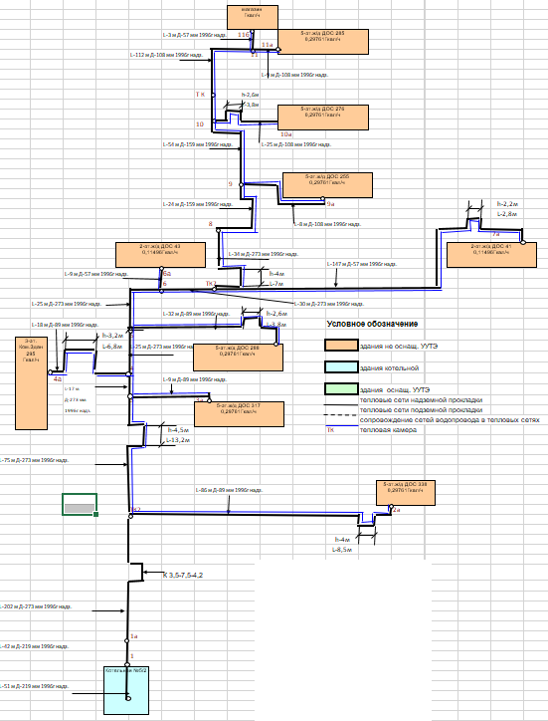
П-5.1 – Схема тепловых сетей котельной №5/2, с. Камень-Рыболов
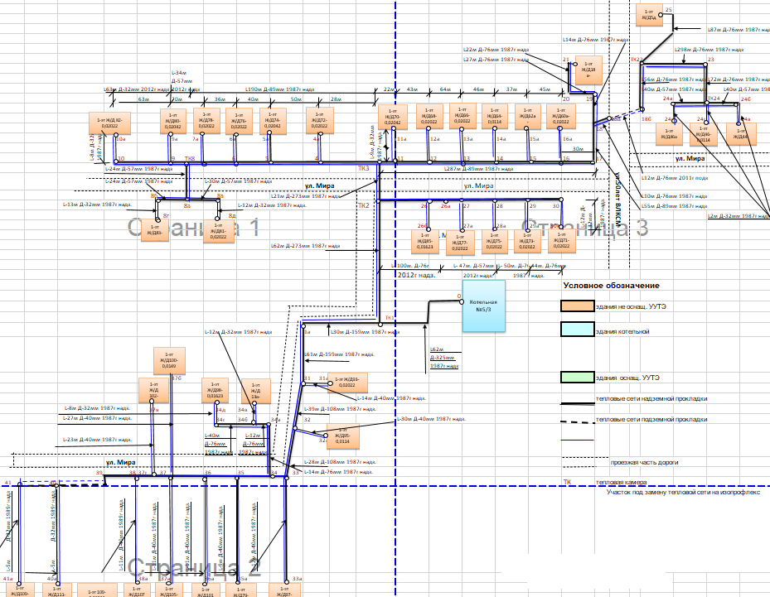
П-5.2 – Схема тепловых сетей котельной №5/3, с. Камень-Рыболов

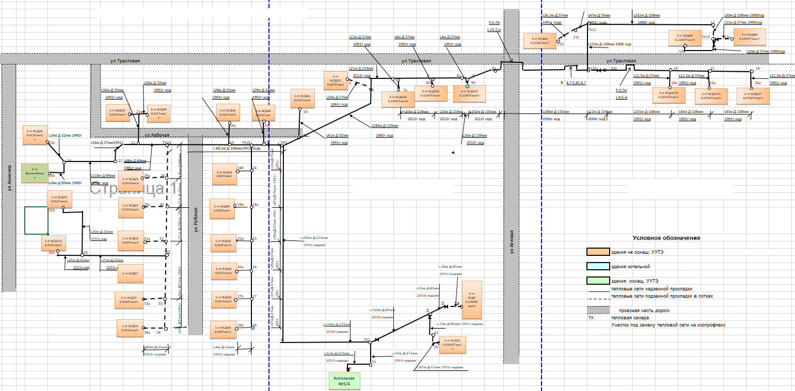
П-5.3 – Схема тепловых сетей котельной №5/4, с. Камень-Рыболов

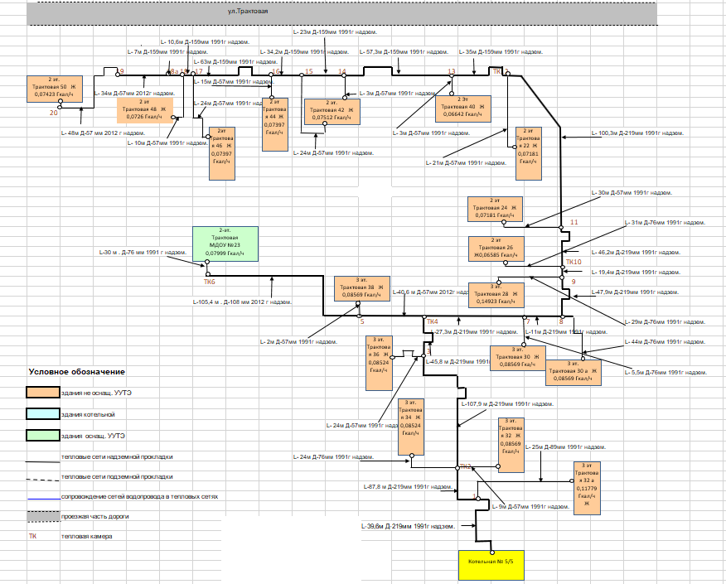
П-5.4 – Схема тепловых сетей котельной №5/5,
с. Камень-Рыболов
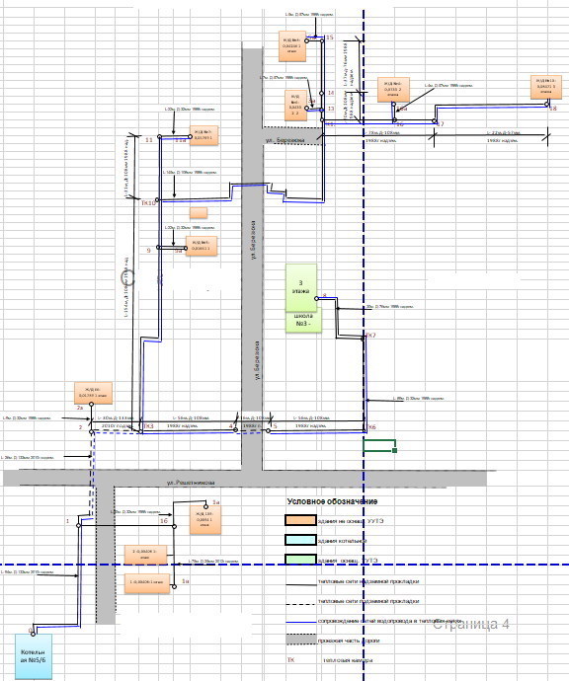
П-5.5 – Схема тепловых сетей котельной №5/6, с. Астраханка
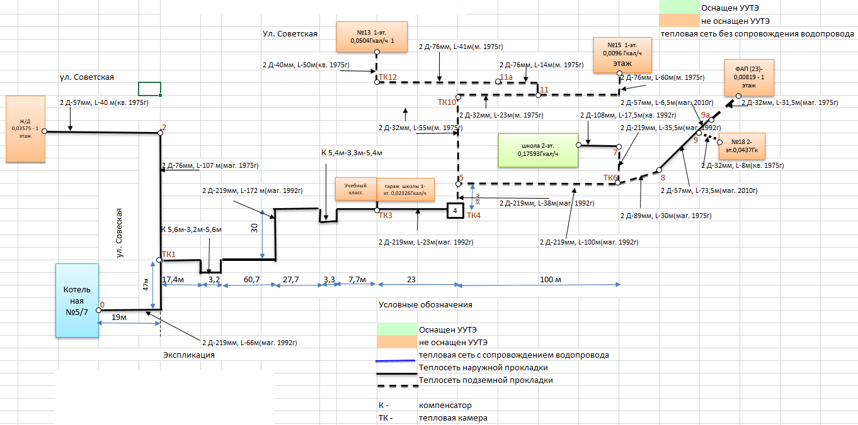
П-5.6 – Схема тепловых сетей котельной №5/7,
с. Комиссаровка

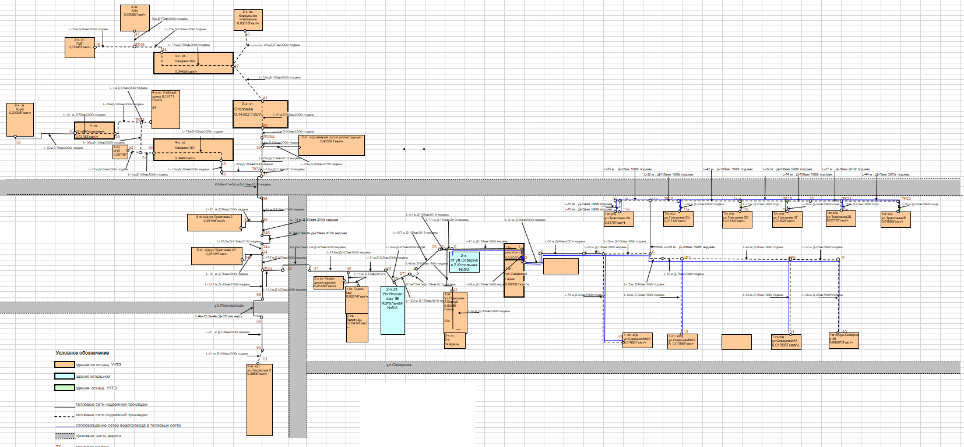
П-5.7 – Схема тепловых сетей котельной №5/8, с. Камень-Рыболов

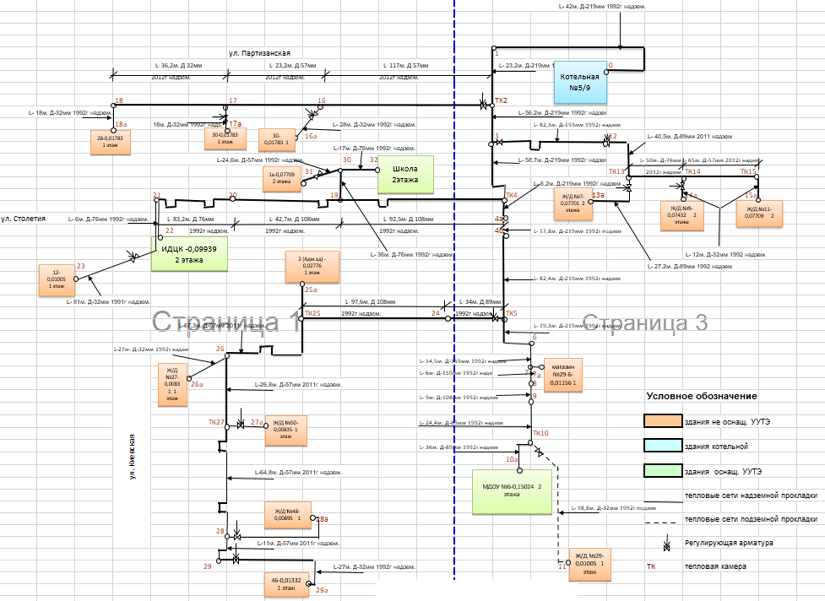
П-5.8 – Схема тепловых сетей котельной №5/9
с. Ильинка
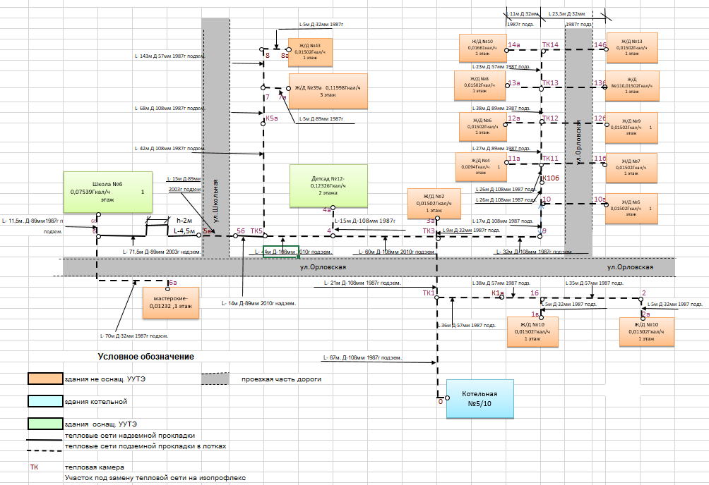
П-5.9 – Схема тепловых сетей котельной №5/10, с. Новоселище
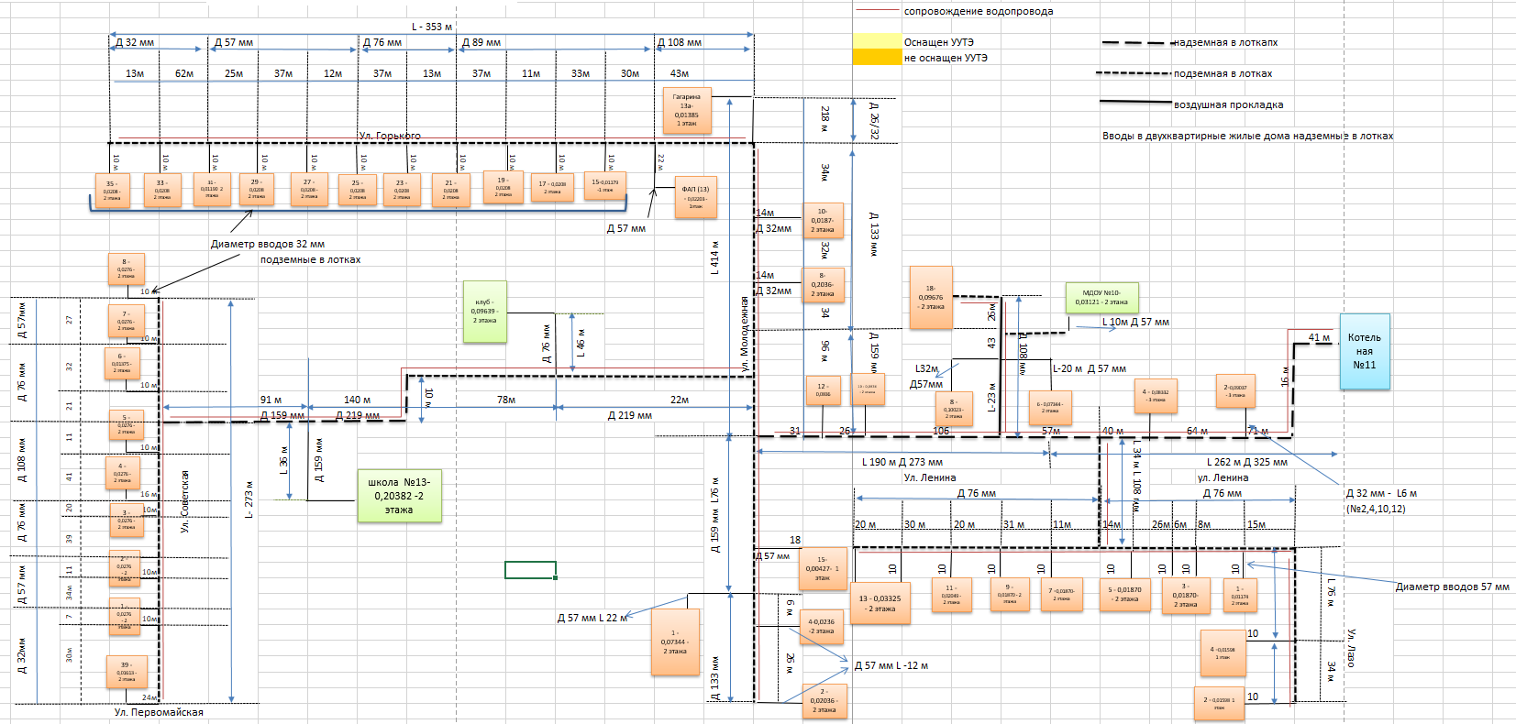
П-5.10 – Схема тепловых сетей котельной №5/11, с. Камень-Рыболов

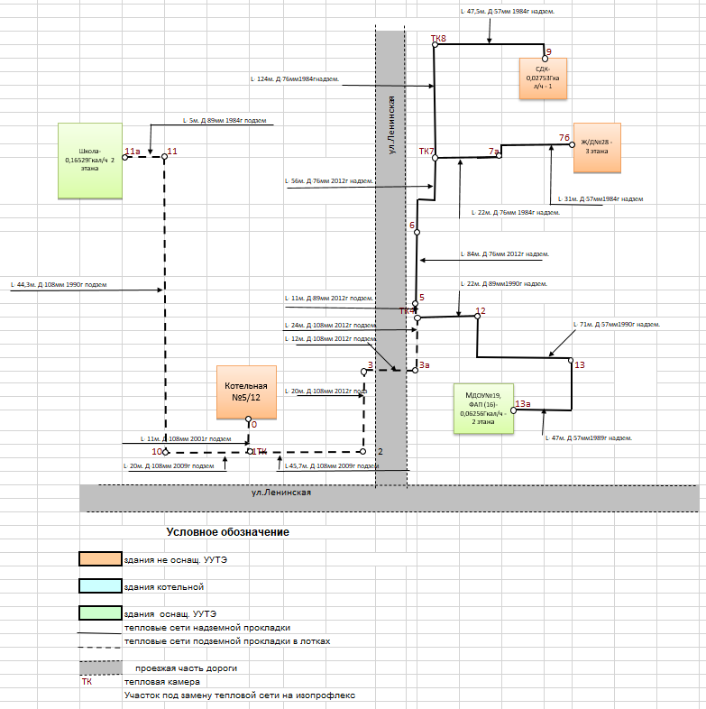
П-5.11 – Схема тепловых сетей котельной №5/12, с. Мельгуновка
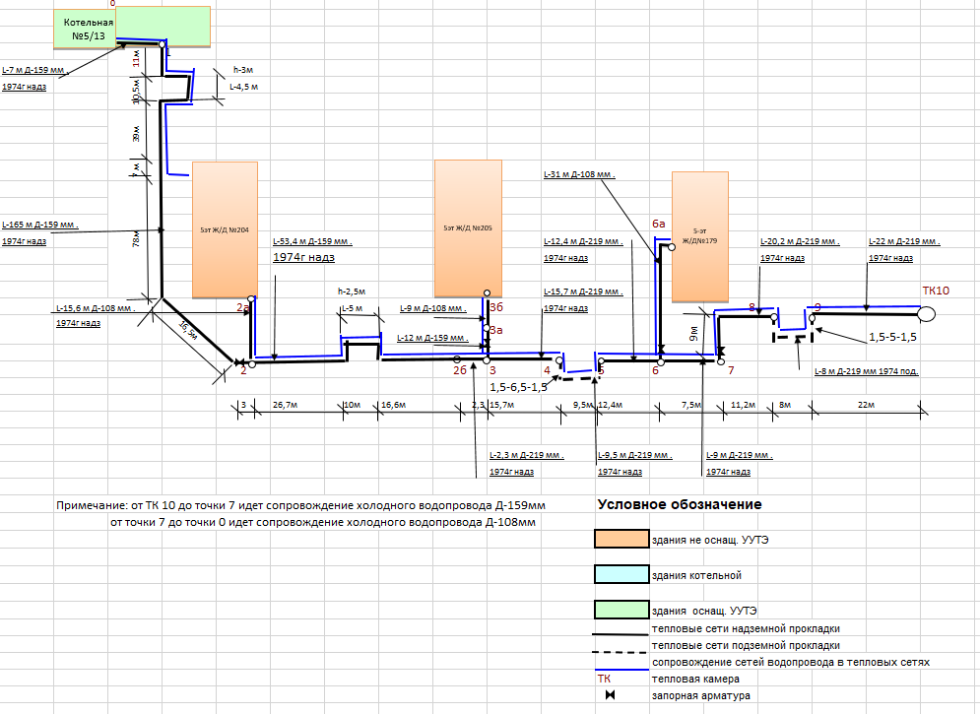
П-5.12 – Схема тепловых сетей котельной №5/13, с. Троицкое
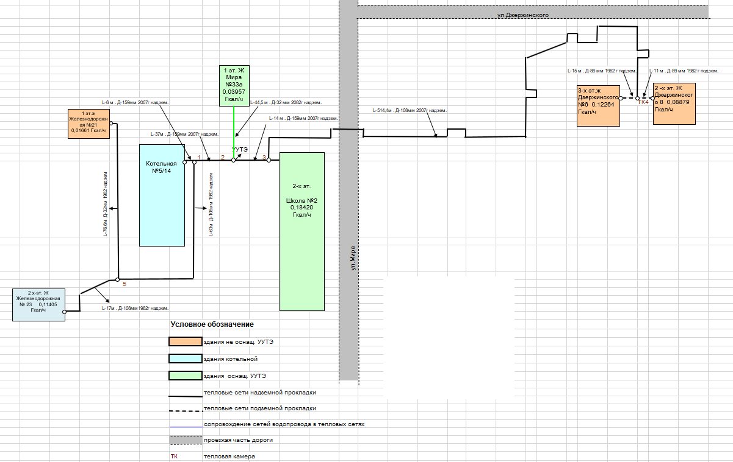
П-5.13 – Схема тепловых сетей котельной №5/14, с. Камень-Рыболов
П-6. – СХЕМЫ РАСПОЛОЖЕНИЯ ВОДОЗАБОРНЫХ СКВАЖИН

П-6.1 – Схема расположения водозаборной площади (с. Ильинка, с. Троицкое, ж/д. Ильинка)

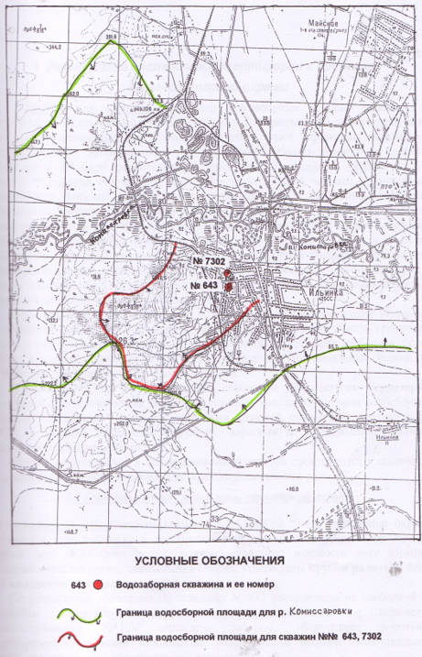
П-7. – СХЕМЫ ВОДОСНАБЖЕНИЯ И ВОДООТВЕДЕНИЯ

П-7.1. – Схема водоснабжения с. Ильинка

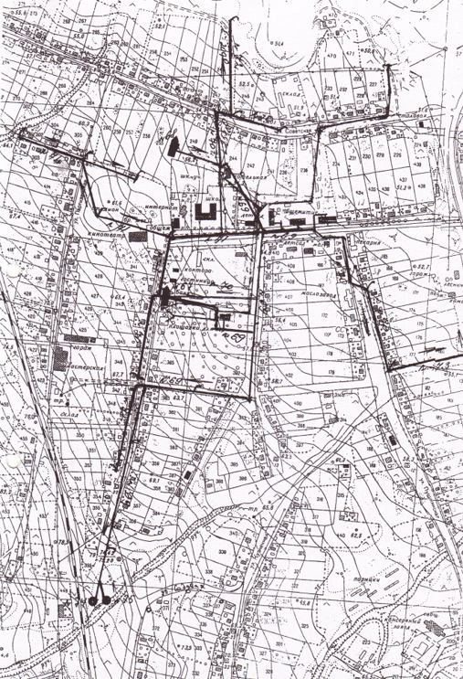
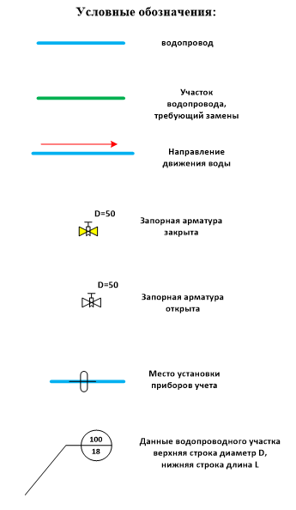
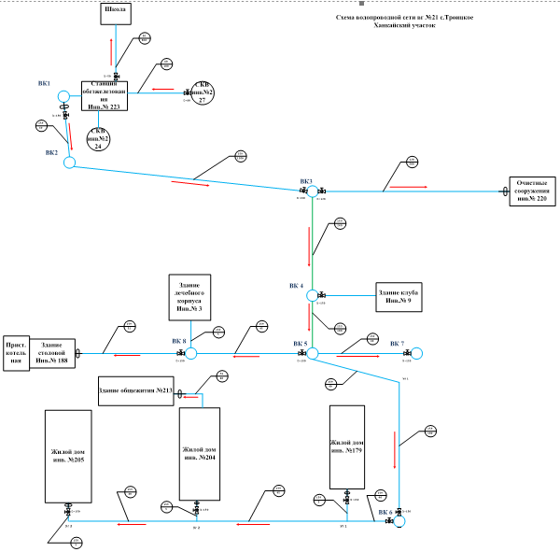
П-7.2. – Схема водоснабжения с. Троицкое

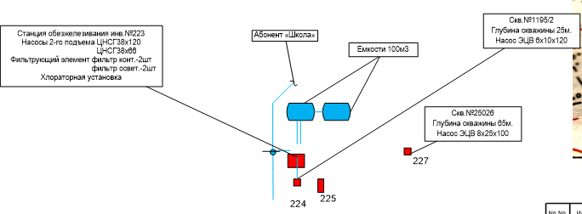

П-7.3.1 – Схема водоснабжения с. Новокачалинск
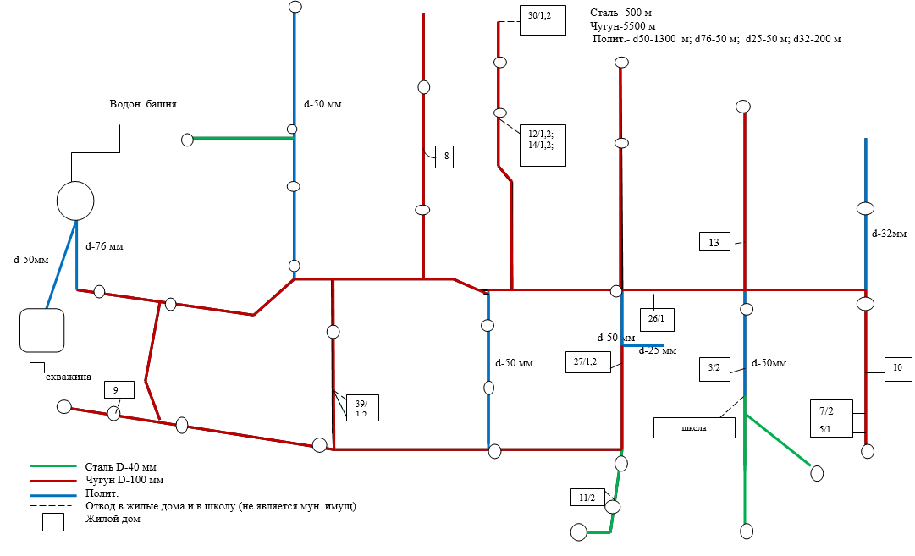
П-7.3.2 – Схема водоснабжения с. Новокачалинск (продолжение): Схема прокладки трубопровода с. Новокачалинск
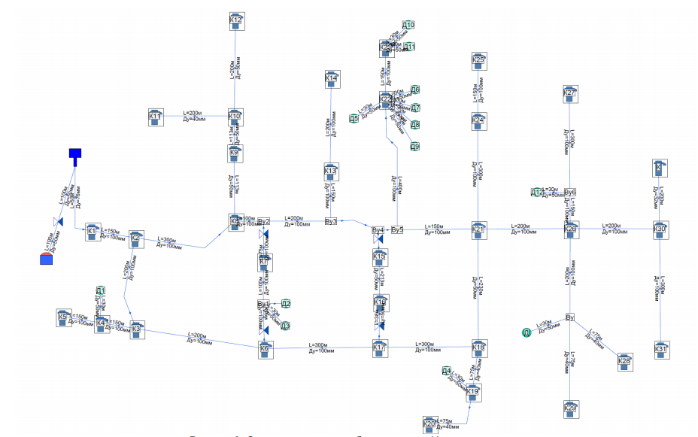
П-7.4.1 – Схема водоснабжения с. Платоново-Александровское
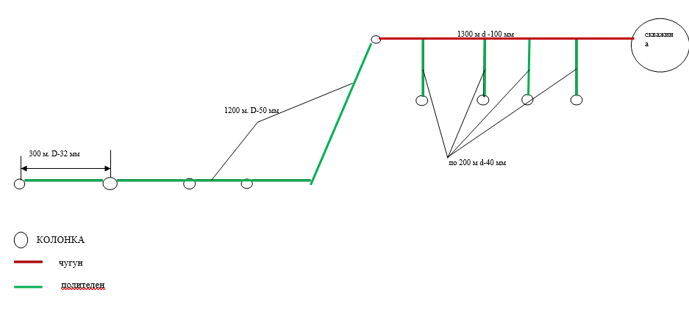

П-7.4.2 – Схема водоснабжения с. Платоново-Александровское (продолжение): Схема прокладки трубопровода с. Платоново-Александровское
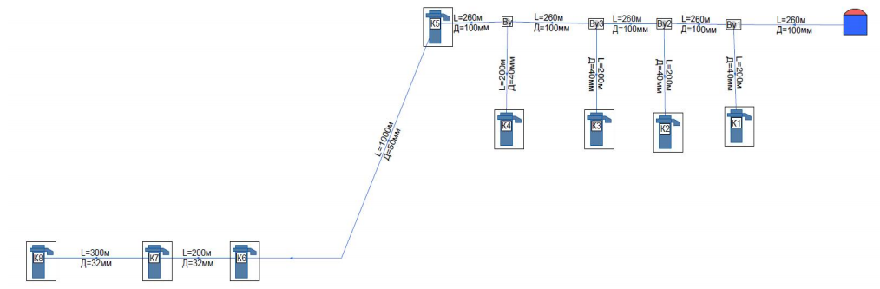

П-7.5.1 – Схема водоснабжения с. Турий Рог
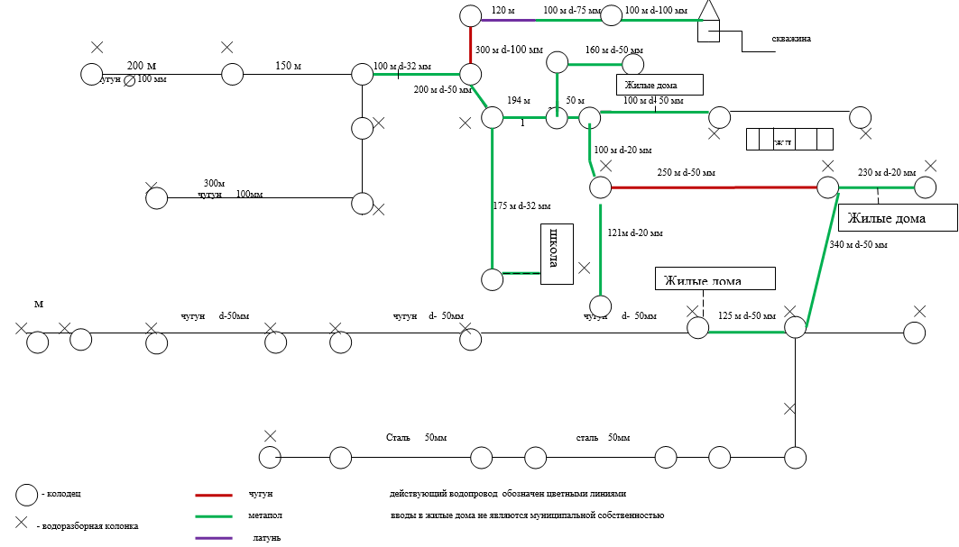
П-7.5.2 – Схема водоснабжения с. Турий Рог (продолжение): Схема прокладки трубопровода с. Турий Рог
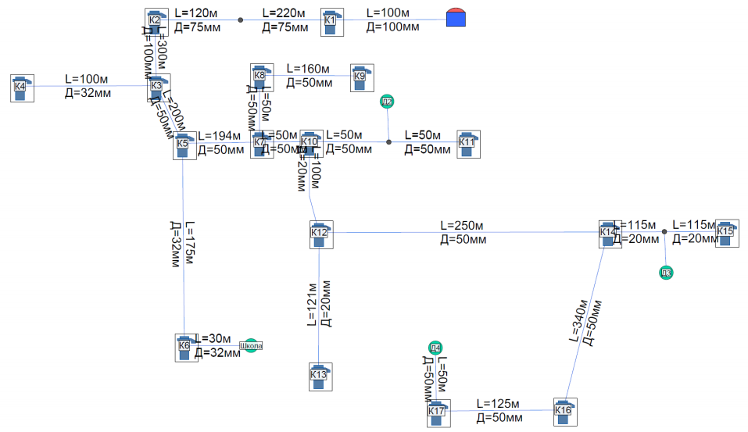
П-7.6.1 – Схема водоснабжения с. Камень-Рыболов: Схема водопроводной сети военного городка №1, с. Камень-Рыболов РЭР №4 «Уссурийский»
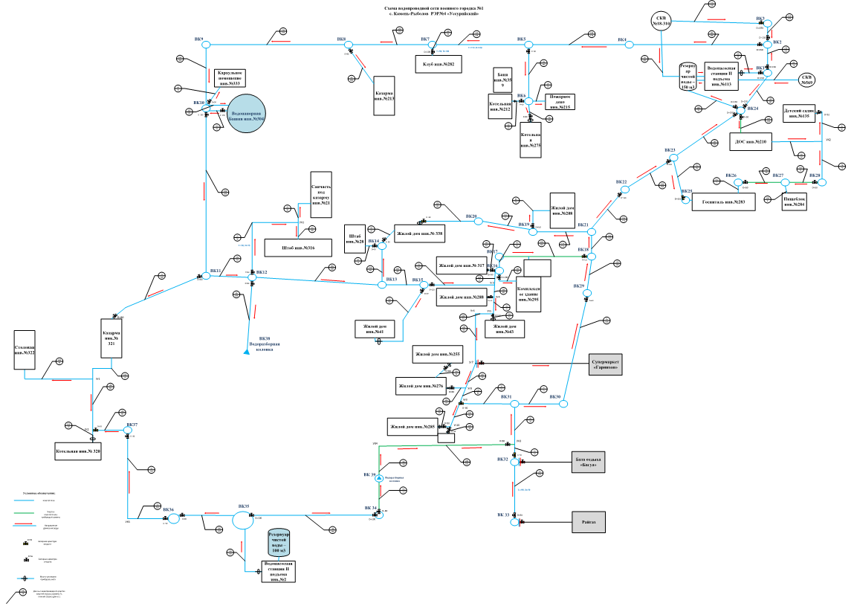
П-7.6.2 – Схема водоснабжения с. Камень-Рыболов: Схема водопроводной сети военного городка №13 с. Камень-Рыболов Ханкайский участок
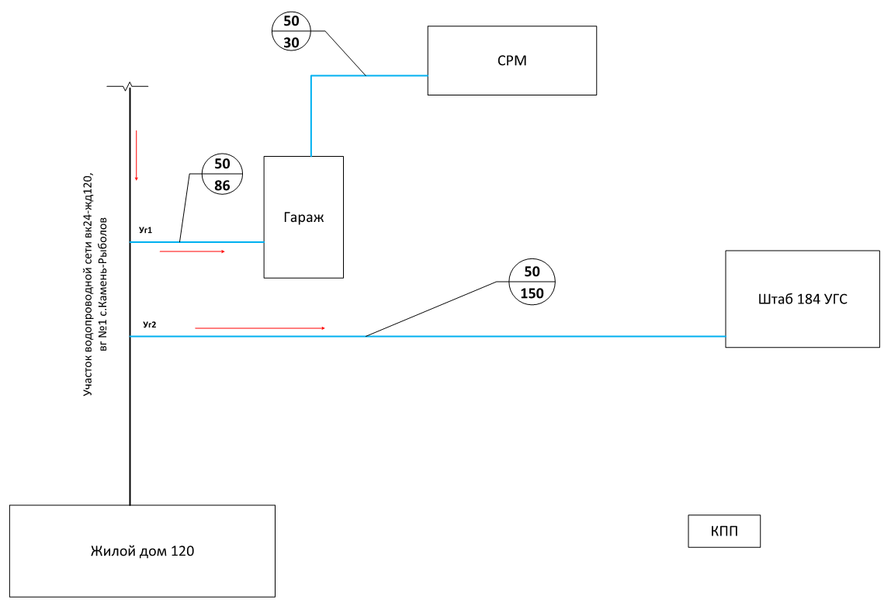
П-7.6.3 – Схема водоснабжения с. Камень-Рыболов: Схема водопроводной сети военного городка №14 с. Камень Рыболов Ханкайский участок
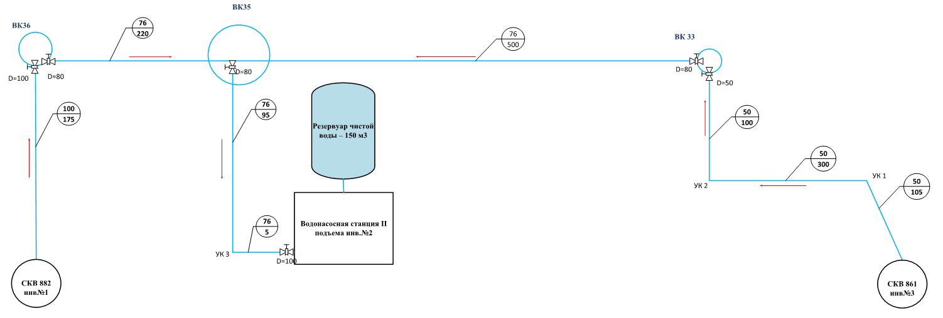

П-7.6.3 – Схема водоснабжения с. Камень-Рыболов: Схема границ балансовой принадлежности и эксплуатационной ответственности по водоснабжению В/Г №1 Камень-Рыболов
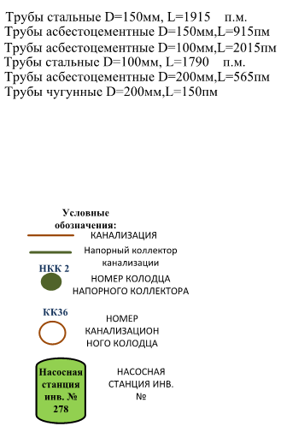
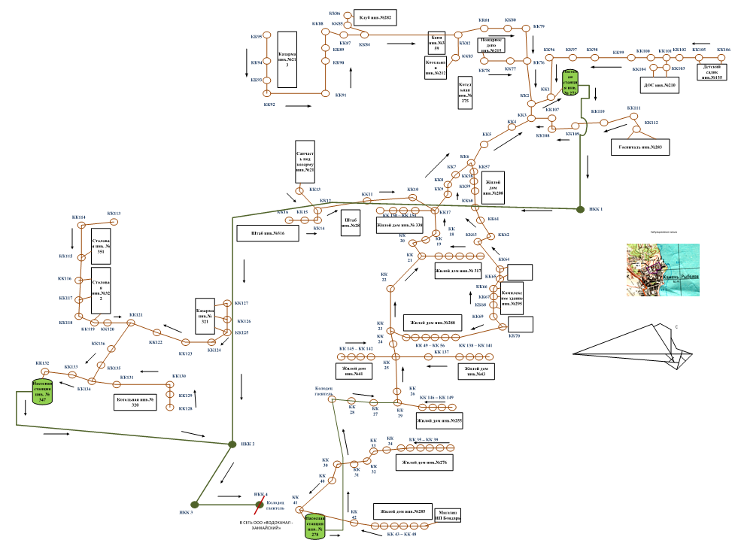
П-7.7 – Схема водоснабжения с. Комиссарово
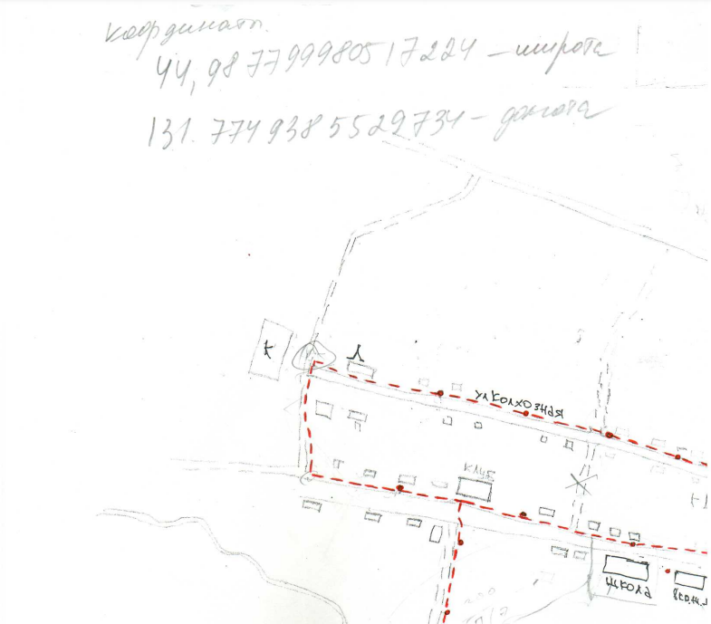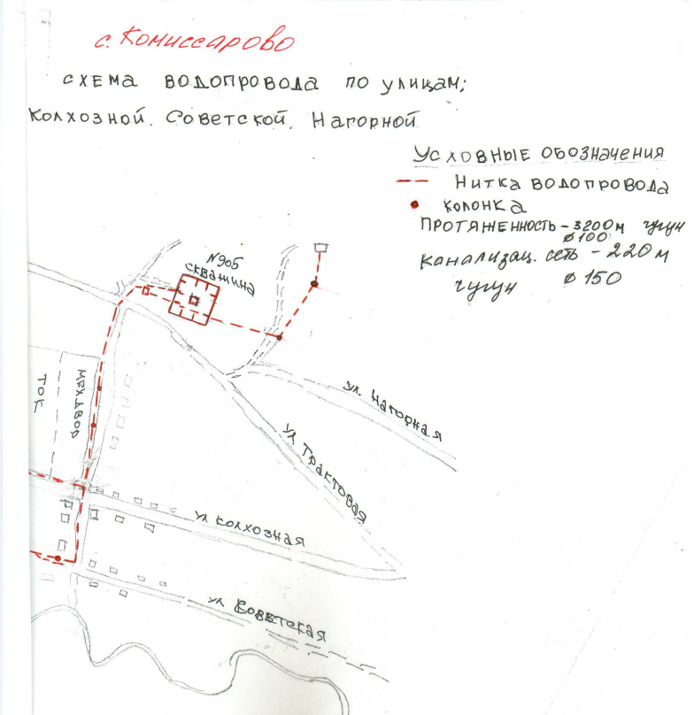

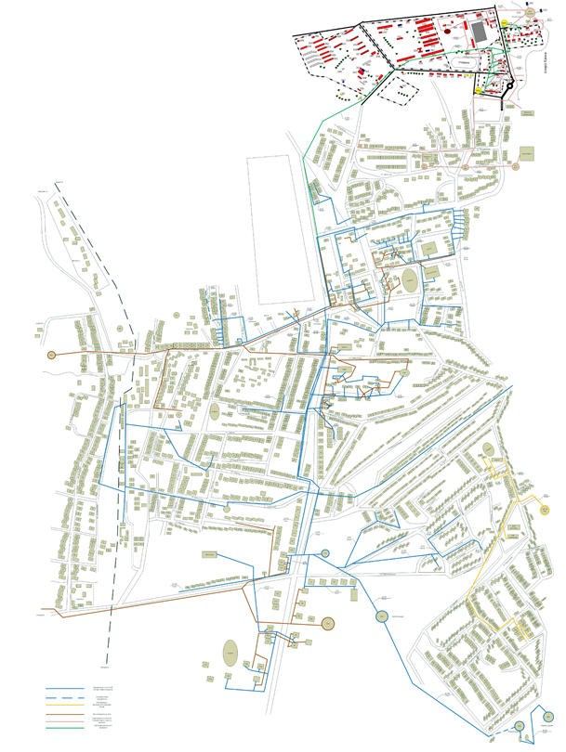
П-7.8. – Схема водоснабжения и водоотведения с. Камень-Рыболов, 2019 г.

П-7.9 – Схема водоснабжения и водоотведения с. Камень-Рыболов, 2019 г.
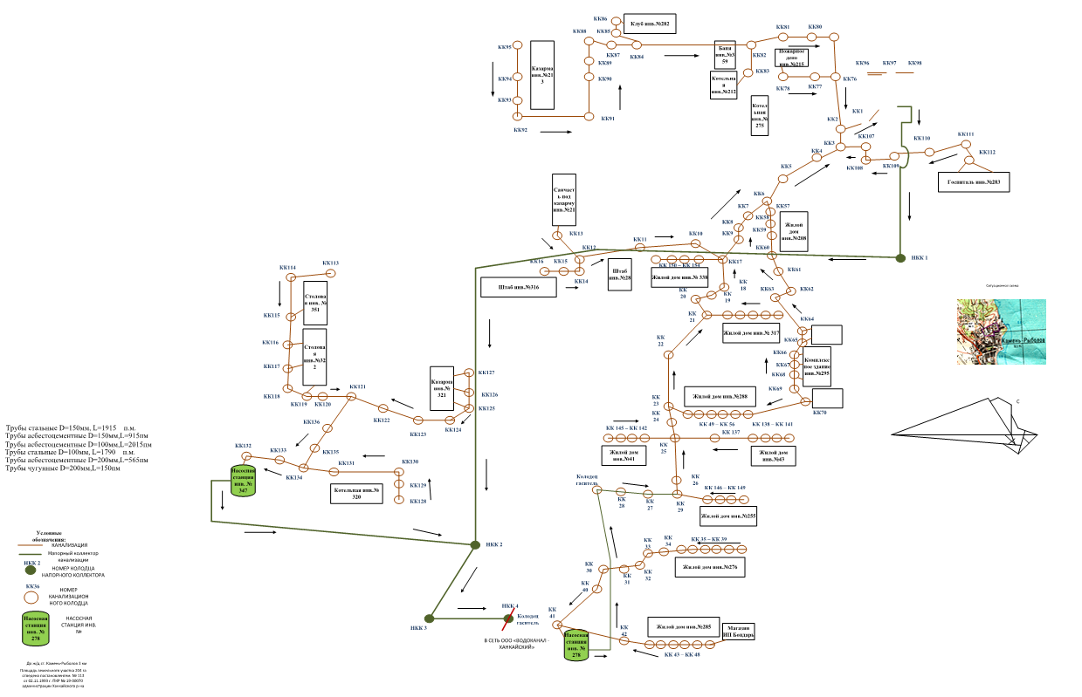
П-7.10 – Схема водоснабжения и водоотведения Больничного городка, 2019 г.
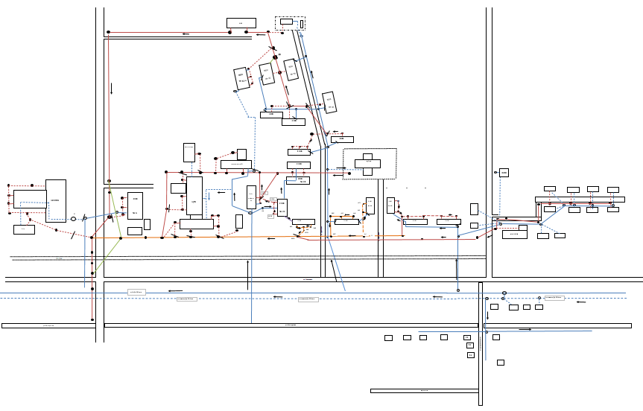
П-7.11 – Схема водоснабжения и водоотведения ПО МКД №№24,26,30,30-А,32,34,36 с. Камень-Рыболов, ул. Трактовая, 2019 г.
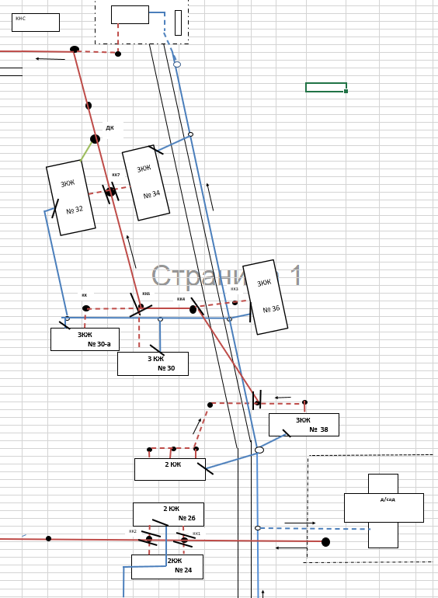
П-7.12 – Схема сетей водоотведения с. Камень-Рыболов, по ул. Трактовая – ул. Решетникова, 2019 г.
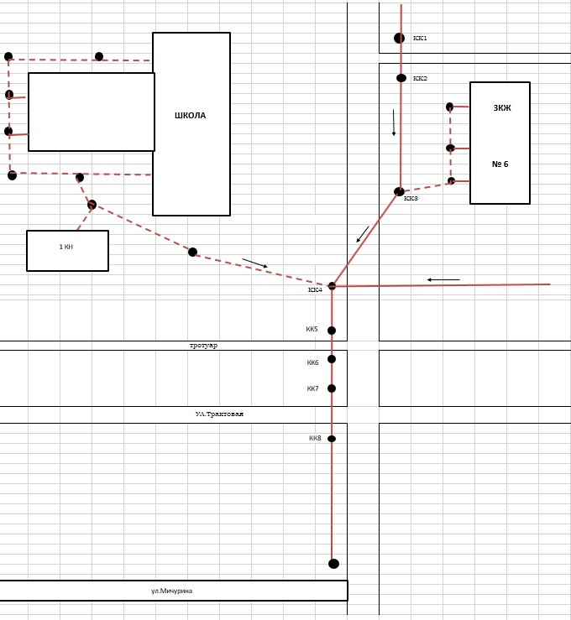
П-7.13 – Схема сетей водоотведения с. Камень-Рыболов, МКД №5 по ул. Решетникова, 2019 г.
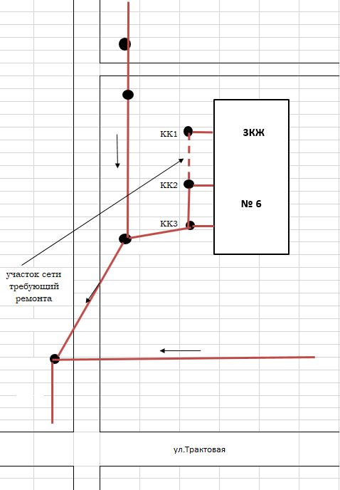
П-7.14 – Схема сетей водоотведения с. Камень-Рыболов, по ул. Трактовая – ул. Решетникова, 2019 г.
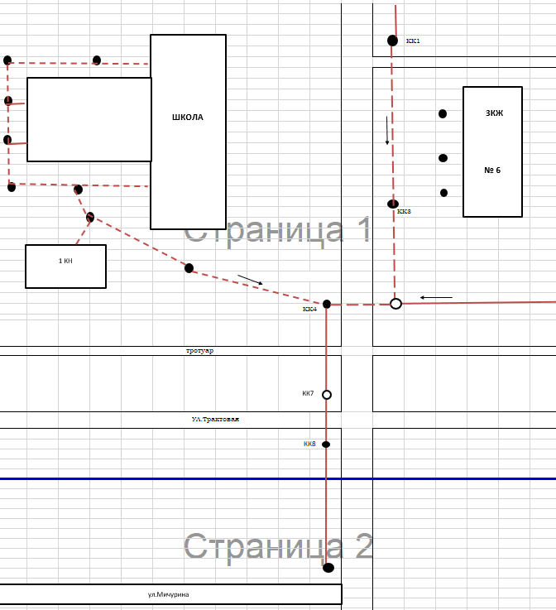
П-7.15 – Схема водоснабжения и водоотведения с. Камень-Рыболов, МКД №№40, 44 по ул. Трактовая
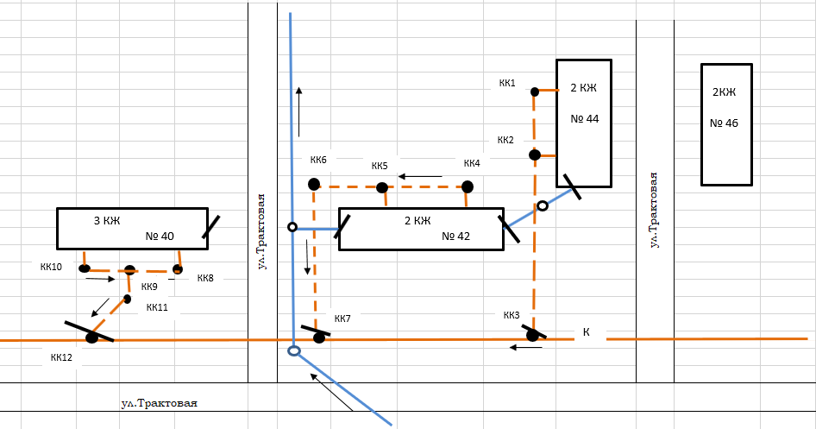

П-7.16 – Схема водоснабжения и водоотведения с. Камень-Рыболов, МКД №22, 42, 44, 46, 48, 50 по ул. Трактовая
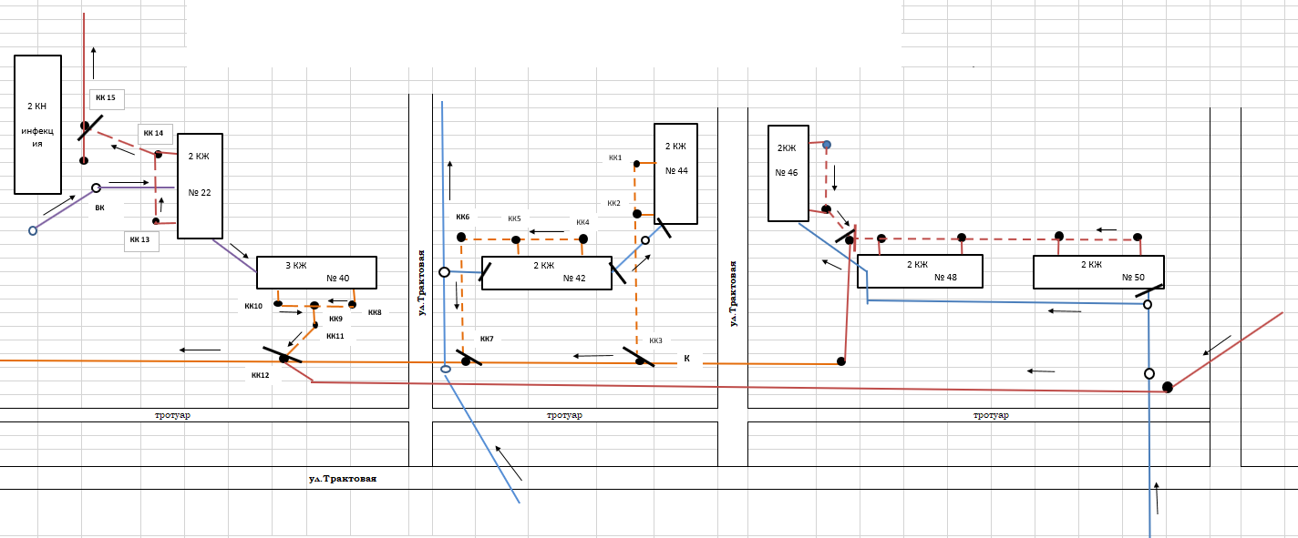

П-7.17 – Схема водоснабжения и водоотведения с. Камень-Рыболов, МКД №23 по ул. Железнодорожная
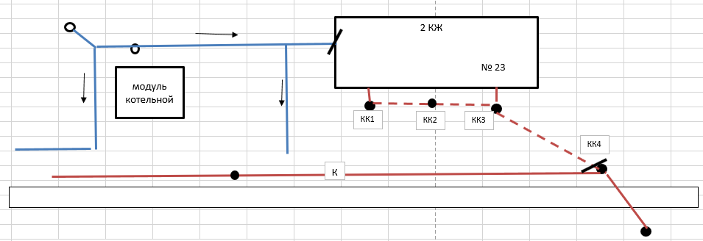

П-7.18 – Схема водоснабжения и водоотведения с. Камень-Рыболов, МКД №4 по ул. Подстанционная
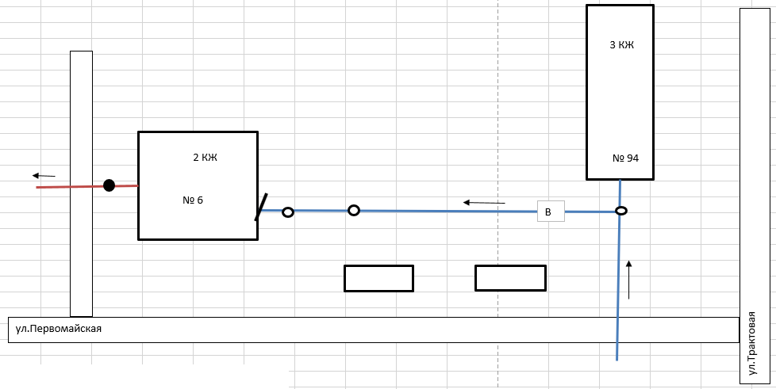

П-7.19 – Схема водоснабжения и водоотведения с. Камень-Рыболов, МКД №№103-107 по ул. Трактовая
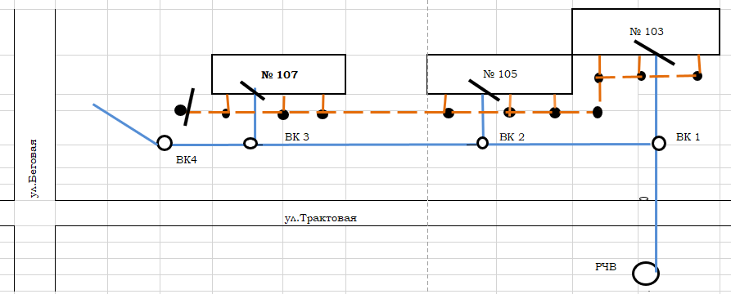

П-7.20 – Схема водоснабжения и водоотведения с. Камень-Рыболов, МКД №№ 117, 117а, 117б, 117с
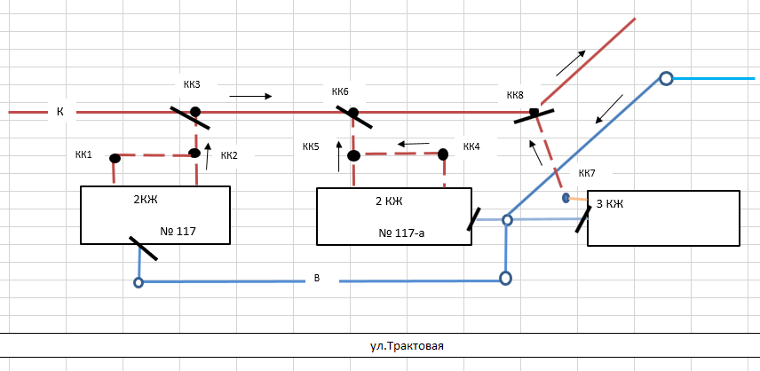

П-7.21 – Схема водоснабжения и водоотведения с. Камень-Рыболов, городок №1
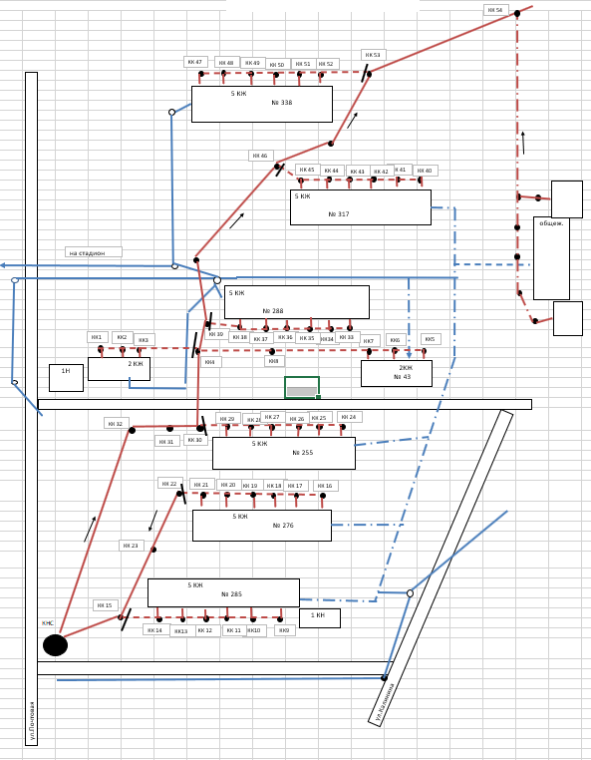
П-7.22 – Схема водоснабжения и водоотведения с. Камень-Рыболов, МКД №№9,12 по ул. Октябрьская
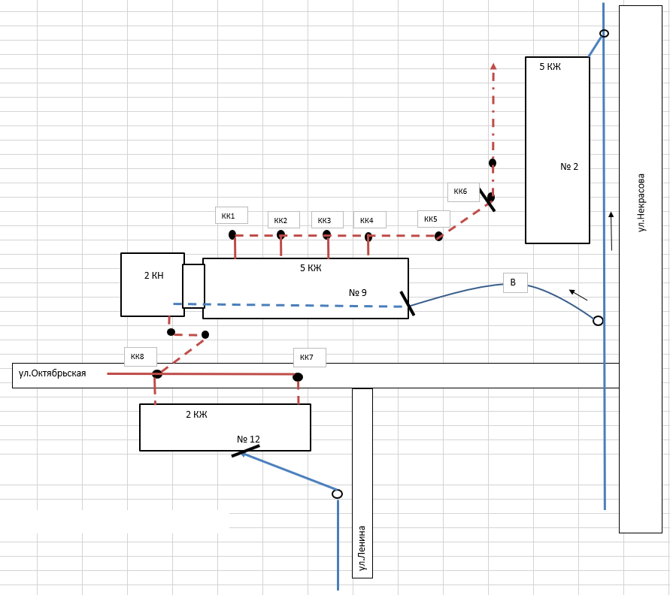
П-7.23 – Схема водоснабжения и водоотведения с. Камень-Рыболов, МКД №6 по ул. Решетникова
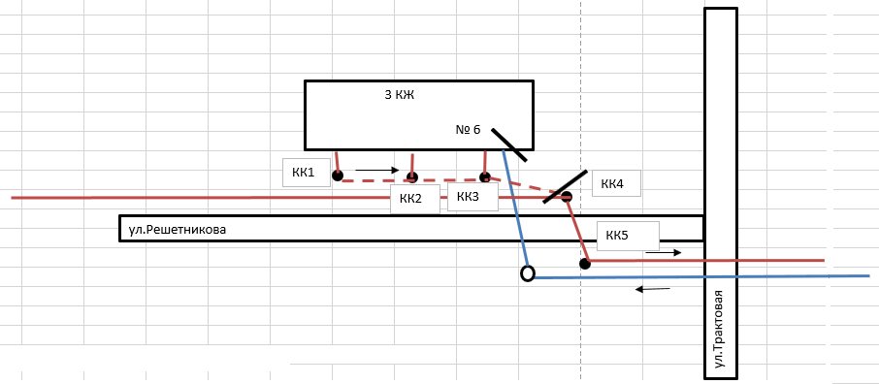

П-7.24 – Схема водоснабжения и водоотведения с. Камень-Рыболов, по ул. 50 лет ВЛКСМ – ул. Пионерская
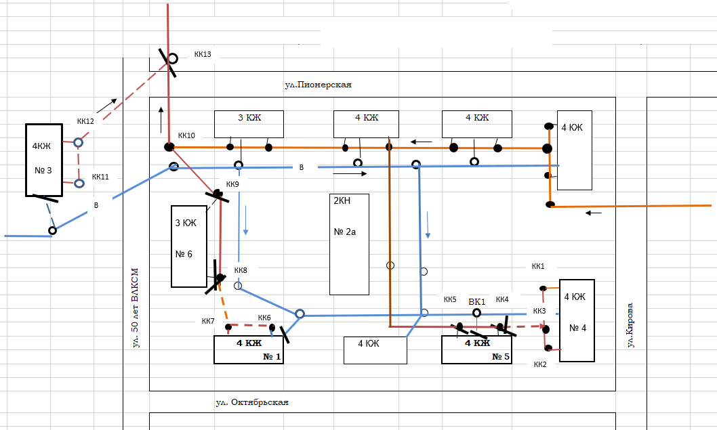
П-7.25 – Схема водоснабжения и водоотведения с. Камень-Рыболов, центральная часть села
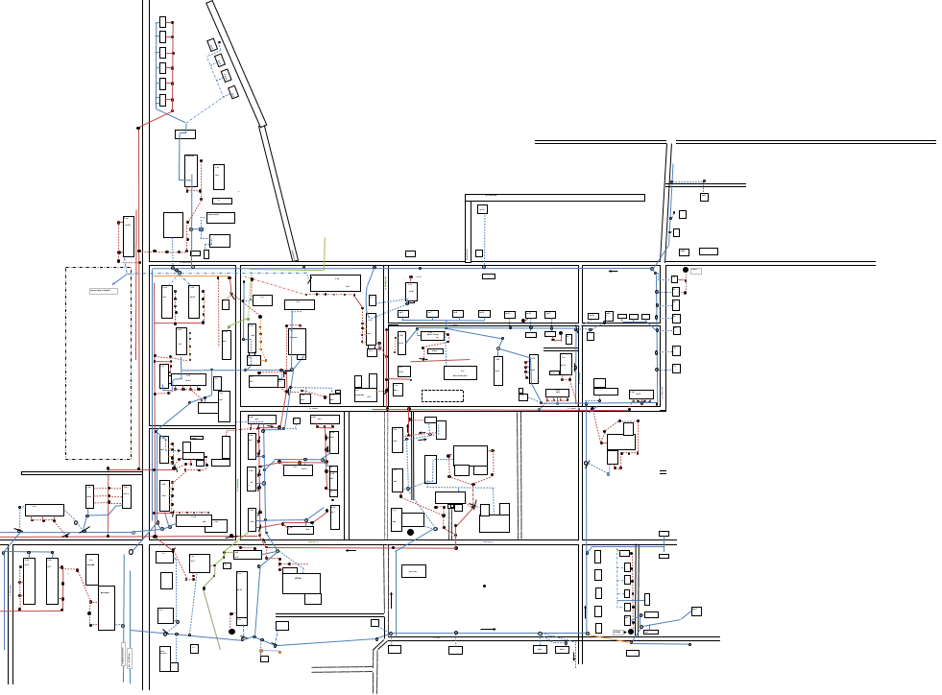
П-7.26 – Схема водоснабжения и водоотведения с. Камень-Рыболов, МКД №27 по ул. Кирова
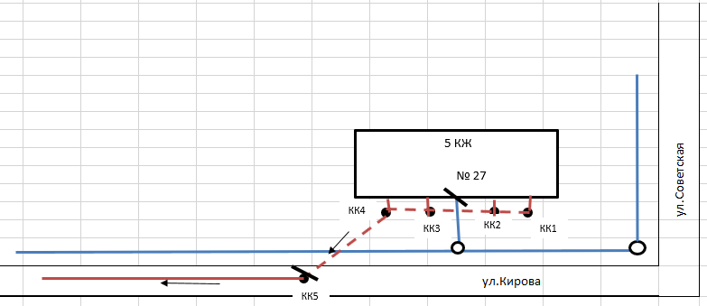

П-7.26 – Схема водоснабжения и водоотведения с. Камень-Рыболов, по ул. Лазо – ул. 60 лет СССР
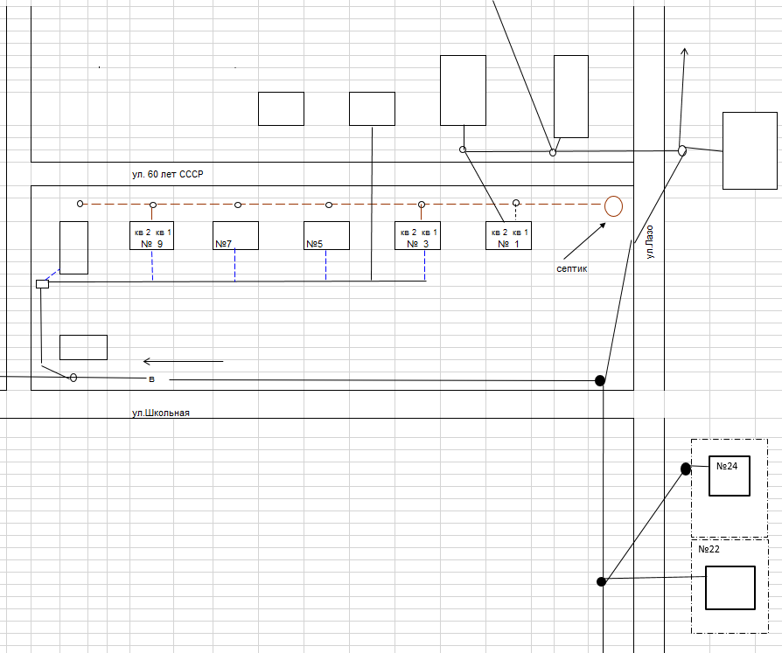
П-7.27 – Схема водоснабжения и водоотведения жилых домов №5, №7, №9 по ул. 60 лет СССР, с. Камень-Рыболов
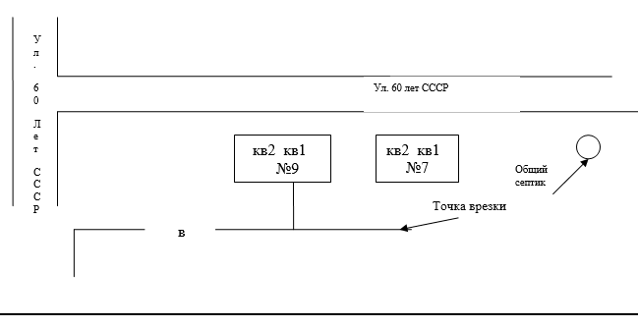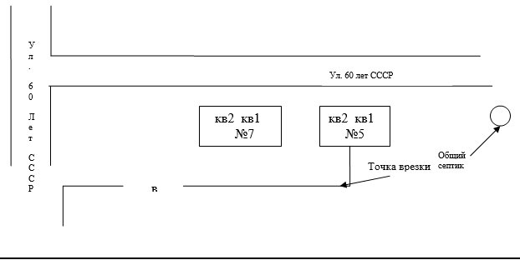
П-7.28 – Схема водоснабжения и водоотведения жилых домов №8, №11 по ул. 60 лет СССР, с. Камень-Рыболов
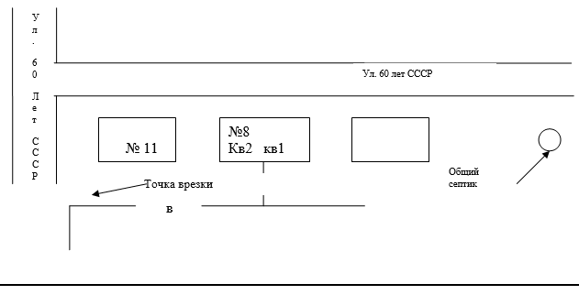
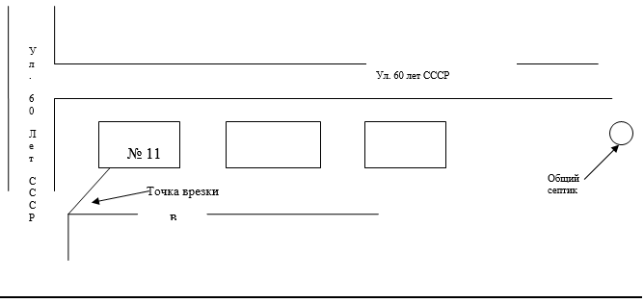
П-7.29 – Схема водоснабжения и водоотведения жилых домов №1, №3, №7, №9, №11 по ул. 60 лет СССР, с. Камень-Рыболов
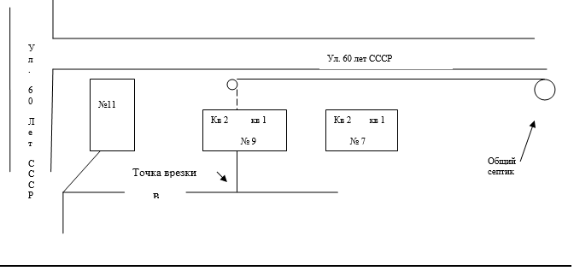
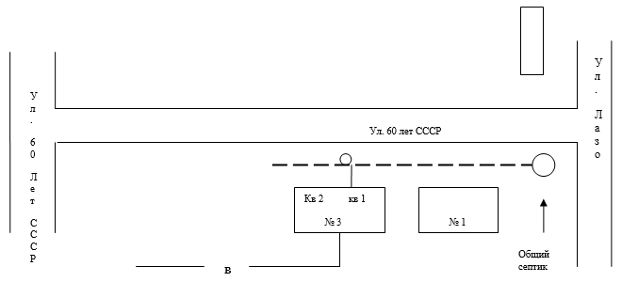
П-7.29 – Схема водоснабжения и водоотведения жилых домов по ул. Блюхера с. Астраханка
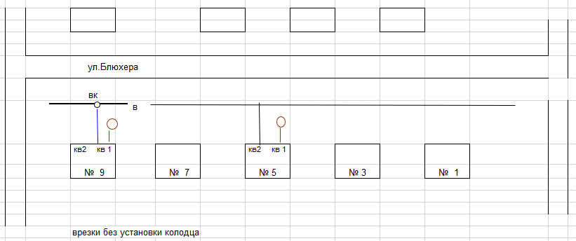
Дом № 9 по ул. Блюхера с. Астраханка – установлен септик из металлической емкости объемом 10 м³.
Дом №5 по ул. Блюхера с. Астраханка – установлен септик из железобетонных колец диаметром 1,2 глубиной 3,0, объемом 3,5 м³.
Дом №7 по ул. Блюхера, с. Астраханка – сброс сточных вод осуществляется в септик объемом 3,0 м³.

